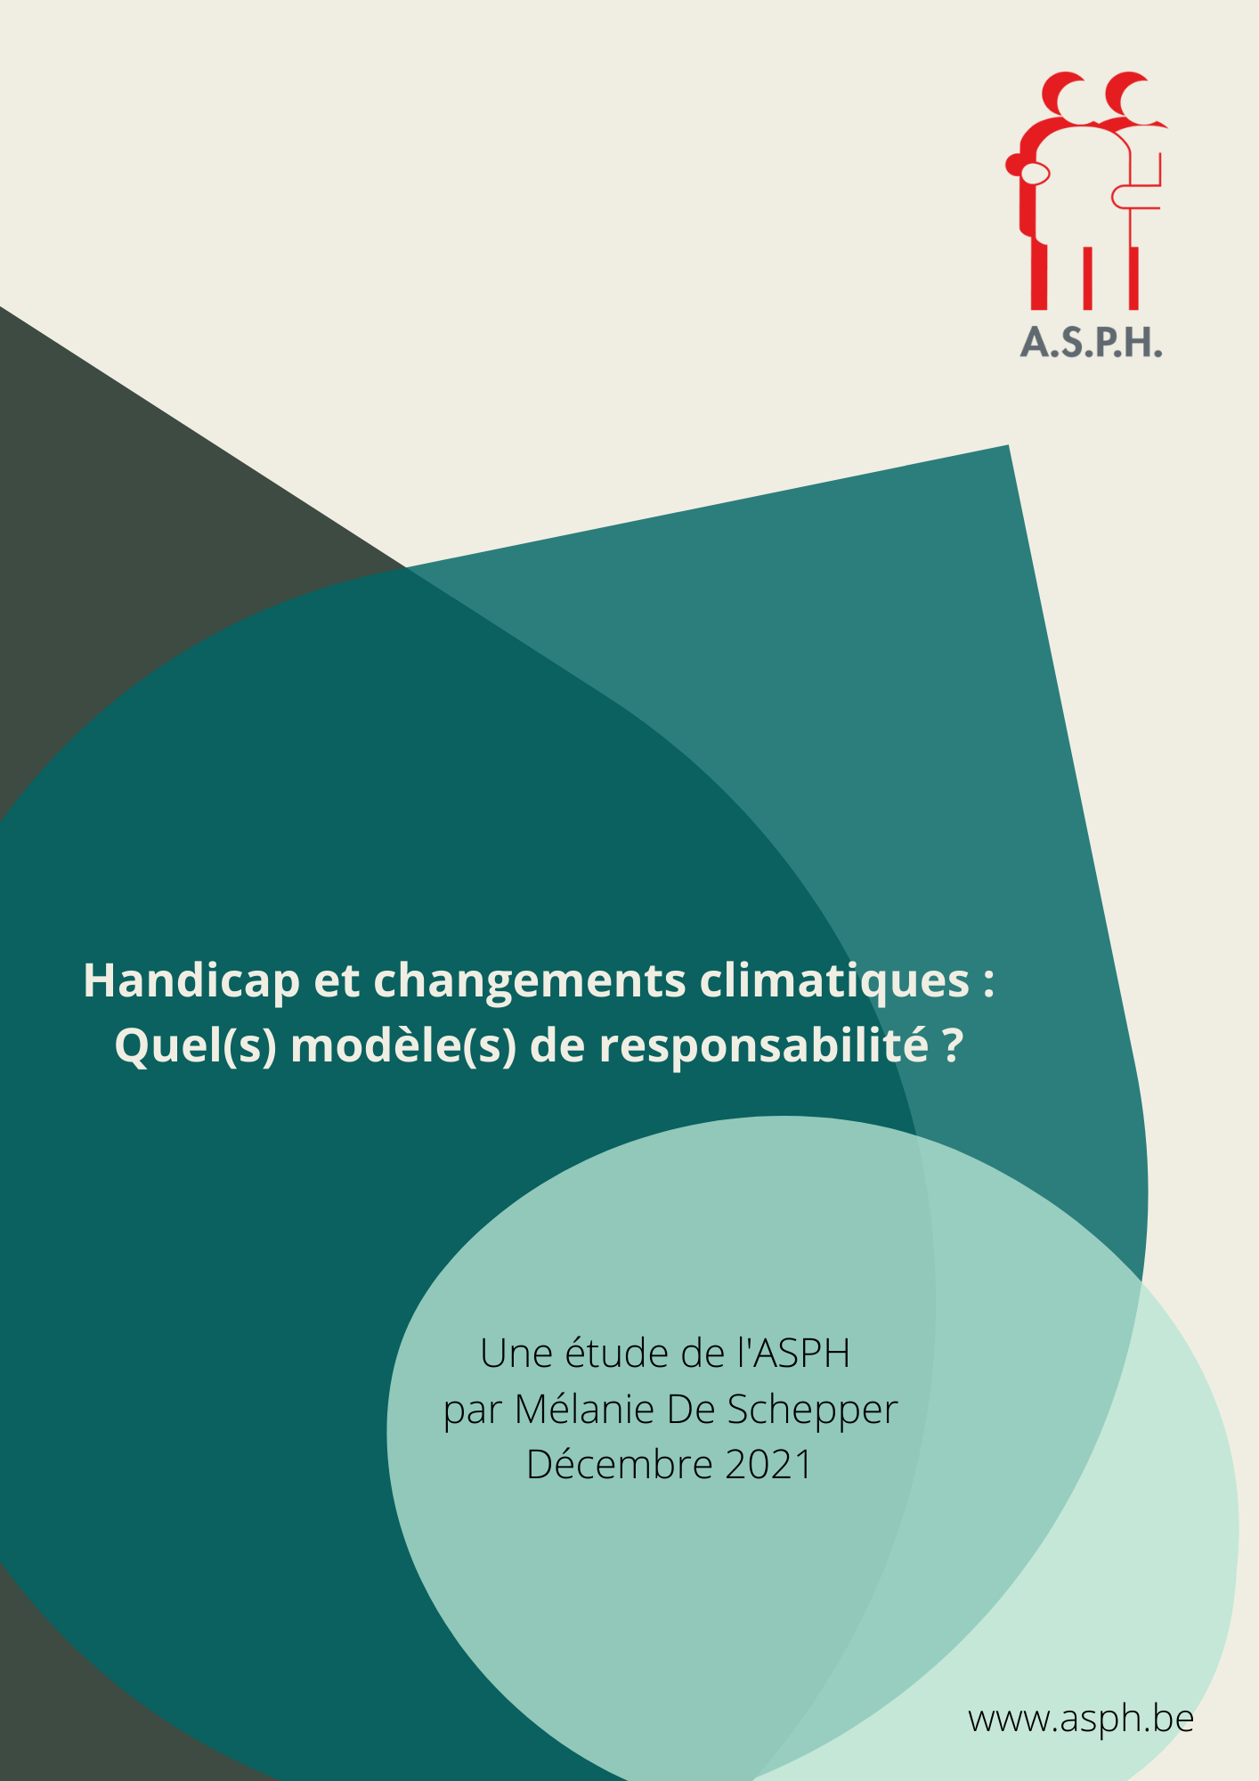

Handicap et changements climatiques : Quel(s) modèle(s) de responsabilités ?

Mélanie De Schepper

Étude ASPH 2021

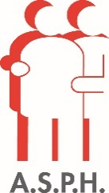

Éditrice responsable :

Ouiam Messaoudi

ASPH a.s.b.l.

Rue Saint-Jean 32-38 – 1000 Bruxelles

Numéro d’entreprise : 0416.539.873

RPM – Bruxelles

IBAN : BE81 8778 0287 0124

L'ASPH est une asbl du réseau Solidaris.**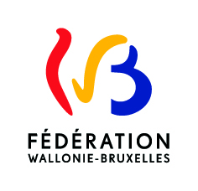***Nous tenons à remercier vivement toutes les personnes ayant participé à cette étude.*

**Logo ASPH

2 personnes se soutenant**

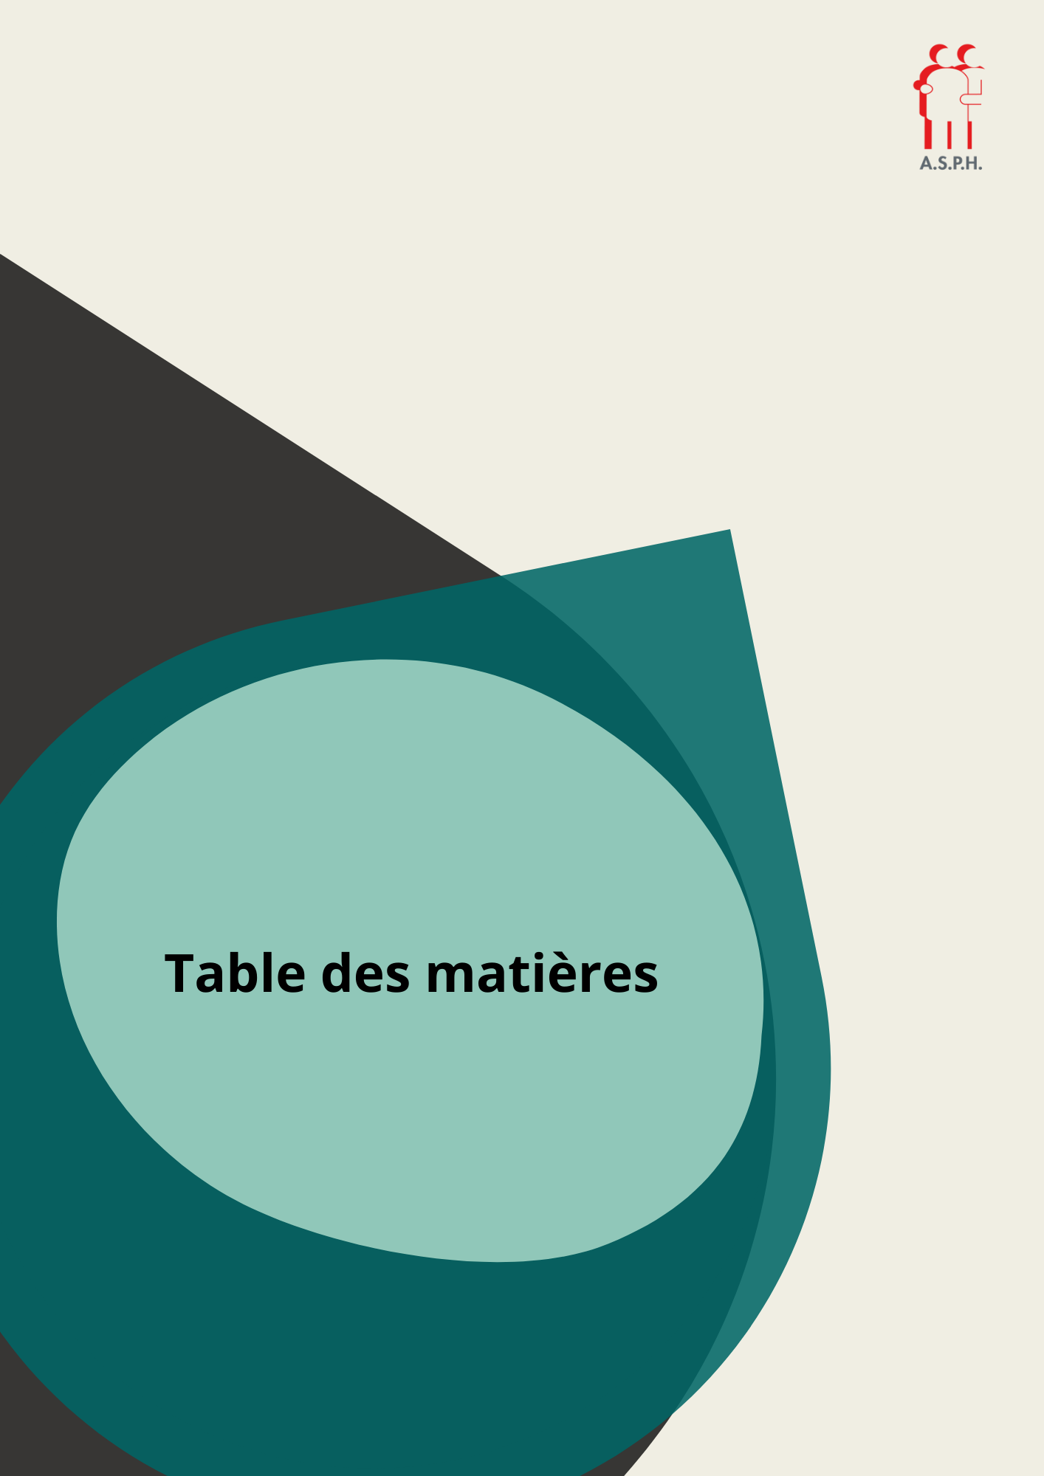

Table des matières

Lexique 8

Introduction 11

Les responsabilités politiques 16

I. Les mesures 16

A. Les mesures internationales 19

B. Les mesures européennes 23

C. Les mesures fédérales 26

D. Les mesures au niveau régional et autres entités fédérées (régions et communautés) 30

E. Les mesures au niveau des communes 33

F. Synthèse 33

II. Les leviers et les freins 36

Les responsabilités des corps intermédiaires 444

I. Le corps scientifique 444

II. Le secteur associatif 45

III. Les responsabilités de tout citoyen et toute citoyenne — les collectifs 47

IV. Les responsabilités de la personne en situation de handicap et ses proches 54

Le modèle de responsabilité actuel 57

I. Les niveaux politiques 57

II. Le secteur privé 58

III. Le modèle théorique 6060

Le point de vue des différents niveaux 63

I. Au niveau politique 65

A. Fédéral 666

B. Régional 66

C. Communautaire 68

D. Que retenir de ces différentes réponses ? 68

II. Au niveau scientifique 733

III. Au niveau des associations de professionnels 744

IV. Au niveau des collectifs de citoyens et citoyennes 777

V. Les personnes en situation de handicap 788

Le modèle tel qu’observé sur le terrain 799

Quel modèle imaginer ? 822

Conclusion réflexive 855

Les perspectives 866

Annexe 1 : liste des interpellations menées dans le cadre de cette étude 888

L’ASPH 9191

I. Nos missions 9191

II. Nos services 91

A. Un contact center 9191

B. Handydroit® 91

C. Handyprotection 922

D. Cellule Anti-discrimination 922

E. Handyaccessible 922

F. Contact 922

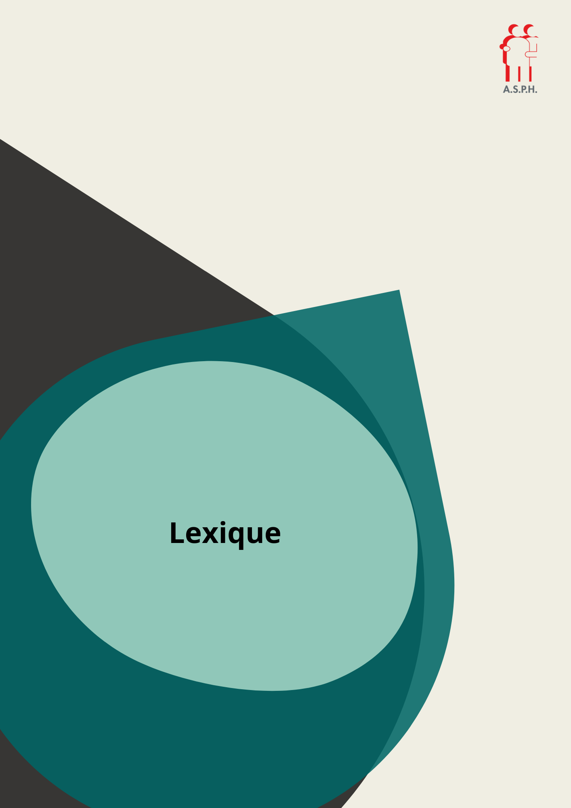

# Lexique

Ci-dessous, voici une liste de termes et d’acronymes dont la définition va faciliter l’ensemble de votre lecture de cette étude.

* **Accord de Paris**: Accord qui vise principalement à limiter l’augmentation de la température mondiale d’ici 2100 en plafonnant les émissions de gaz à effet de serre (GES) afin d’établir une « neutralité climatique », à savoir de trouver un dit équilibre entre les émissions et les absorptions de ces gaz

**BDF** : Belgian Disability Forum — regroupement de 18 organisations belges représentatives des personnes en situation de handicap. Le Belgian Disability Forum représente les personnes en situation de handicap belges au niveau européen et supranational.

* **CCNUCC** : Convention Cadre des Nations Unies sur les Changements Climatiques
* **CFDD** : Conseil Fédéral du Développement Durable
* **COP** : Conférence des Parties

**Corps intermédiaires**: Par « corps intermédiaires », nous entendons ici des entités se situant entre l’État et les citoyens, dépendants, en partie ou en son tout, d’une institution. Le rôle de ces structures a été développé dans une analyse de l’ASPH que le lecteur et la lectrice pourront consulter ici : <https://www.asph.be/wp-content/uploads/2021/01/Analyse-ASPH-16-2019-corps-intermediaires.pdf>

* **CSNPH**: Conseil Supérieur National de la Personne handicapée
* **ECCP** : Programme européen sur le Changement Climatique
* **EDF** : European Disabilty Forum — Organisme qui rassemble des organisations représentatives de personnes handicapées de toute l’Europe, dirigés par des personnes handicapées et leurs famille. Il a pour mission d’assurer une inclusion totale des personnes en situation de handicap dans la société.
* **Environmental Justice Strategy** : Stratégie conçue par la Environmental Protection Agency (EPA) et publiée un en 1995
* **GES** : Gaz à Effet de Serre

**GRIP** : Gelijke Rechten voor Iedere Persoon met een handicap - organisation flamande œuvrant pour l’égalité des droits et des chances pour les personnes en situation de handicap. Consultable ici : <https://www.gripvzw.be/>

* **Frame Bridging** : Rapprochement de cadres en français , renvoie à la mise en rapport de deux ou plusieurs cadres qui sont idéologiquement congruents, mais qui ne sont pas connectés et qui concernent une question ou un problème en particulier. [R. Benford](https://www.cairn.info/publications-de-Robert%20D.-Benford--91804.htm), [D. Snow](https://www.cairn.info/publications-de-David%20A.-Snow--91805.htm), [N. Plouchard](https://www.cairn.info/publications-de-Nathalie%20Miriam-Plouchard--91806.htm) (2012). Processus de cadrage et mouvements sociaux : présentation et bilan. [Politix](https://www.cairn.info/revue-politix.htm) [2012/3 (n° 99)](https://www.cairn.info/revue-politix-2012-3.htm), pages 217 à 255
* **Handistreaming** : Mesure qui encourage les institutions publiques à intégrer la dimension handicap dans les politiques menées afin que cette question apparaisse de manière transversale dans toutes les réflexions
* **Inégalités écologiques** : Comportements sociaux inégalitaires à l’origine de changements climatiques et d’une injustice climatique
* **Intersectionnalité** : Dans l’approche intersectionnelle, le « handicap », le « genre », la « famille », les « origines ethniques », le « statut socio-économique », etc. ne sont pas étudiés séparément comme des entités immuables, mais forment un tout pour créer une situation de vie spécifique à chaque individu. e ». (Paulus M., 2020)
* **Neutralité carbone** : Mesure qui tend vers un équilibre entre les émissions de carbone et l’absorption du carbone de l’atmosphère par les puits de carbone ODD : Objectif de développement durable
* **ONU** : Organisation des Nations Unies
* **PACE** : Plan Air Climat Énergie
* **PNEC** : Plan National Énergie Climat
* **SPF** : Service Public fédéral
* **UE** : Union européenne
* **UNCRPD** : Convention des Nations Unies relative aux Droits des Personnes Handicapées dit plus simplement CNU — Convention des Nations Unies
* **Verdurisation** : [Remplacer](https://fr.wiktionary.org/wiki/remplacer) des [véhicules](https://fr.wiktionary.org/wiki/v%C3%A9hicule) [polluants](https://fr.wiktionary.org/wiki/polluant) par d’autres, davantage [respectueux](https://fr.wiktionary.org/wiki/respectueux) de l’[environnement](https://fr.wiktionary.org/wiki/environnement).



# Introduction

Lors d’une précédente étude[1], nous avons analysé et tenté de comprendre l’impact des changements climatiques sur les populations humaines, et surtout, sur les populations humaines dites plus « vulnérables » face à ces changements climatiques dont les personnes en situation de handicap font partie. Il est apparu que les personnes en situation de handicap[2] sont largement plus à risque de subir les effets de ces changements climatiques. D’une part, de par leur état de santé plus fragile qui est plus sensible aux modifications liées aux changements climatiques, ce qui crée ou amplifie des situations de handicap existantes. Et d’autre part, peut-être la part la plus importante, car ces personnes cumulent des situations d’inégalités sociales à cet état de santé (précarité, manque d’accès à l’information…), ne leur donnant que peu de moyens de faire face aux nouvelles situations générés par les changements climatiques. C’est ce qui est communément appelé les inégalités environnementales ou la justice climatique.

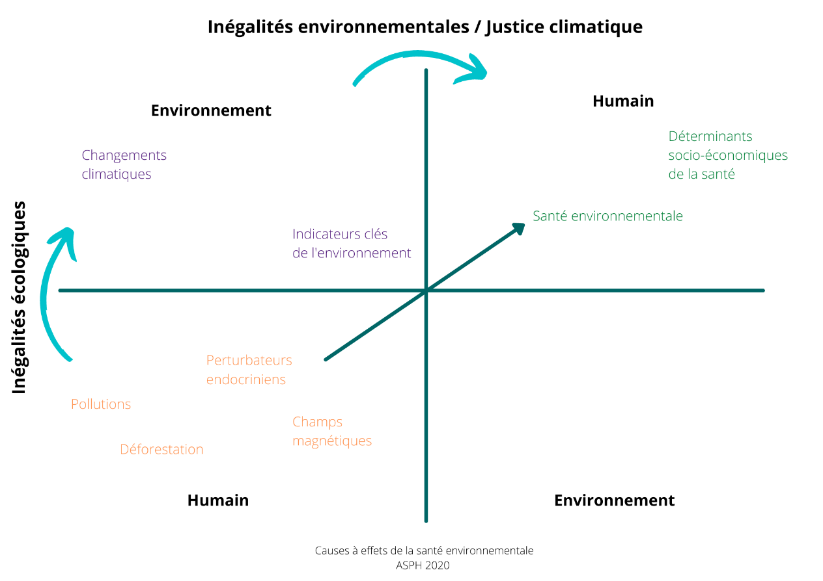

Il est important d’établir, de connaître et surtout de reconnaître ces premiers constats afin de comprendre pourquoi les personnes en situation de handicap ne peuvent être écartées des questions climatiques et des réponses à y apporter. Bien que nous devons toutefois observer que c’est actuellement le cas.

Ces dernières sont peu, pour ne pas dire pas du tout, consultées dans l’ensemble des décisions prises dans ce secteur, comme c’est également le cas dans les autres domaines. Pourtant, en tant que citoyennes au même titre que les autres, ces personnes ont un rôle à jouer dans les luttes contre les changements climatiques. Il ne s’agit pas d’être « simplement » victimes et de subir les inégalités environnementales, mais bien d’être actives dans les changements à initier, d’être actrices du changement sociétal nécessaire pour engager d’autres actions bénéfiques à toute citoyenne et tout citoyen de manière solidaire. Actuellement, il semble que ces rôles soient compliqués à tenir pour les personnes en situation de handicap ; par manque d’information, de compréhension, manque de motivation, manque d’engagement, etc. Cela ne constitue pas toujours une priorité. Peu de moyens, d’aides et de supports leur sont donnés pour pouvoir assumer ce rôle alors que, nous le verrons plus loin, cela fait pourtant partie des accords-cadres de la convention ONU.

C’est ce que nous allons analyser dans cette seconde étude consacrée à l’environnement. Nous souhaitons creuser davantage le début de la boucle ; à savoir les fonctionnements sociétaux humains ayant un impact sur les changements climatiques. Et ils sont nombreux. Le système sociétal actuel[3] influence de manière significative le climat par ses activités de surexploitation (combustibles fossiles, déforestation). L’activité économique humaine augmente le réchauffement climatique de manière considérable[4]. On estime que 64 % des productions responsables du réchauffement climatique sont d’origine humaine. La concentration des polluants dans l’atmosphère est actuellement 40 % plus élevée qu’elle ne l’était au début de l’industrialisation, l’utilisation de combustibles fossiles et de centrales électriques étant grandement en cause. Outre la mise en place d’un système de production extrêmement polluant, les moyens de compensation sont eux-mêmes réduits. La déforestation massive empêche l’absorption des gaz nocifs et la régulation du climat. Les exploitations de bétail et agricoles produisent de grandes quantités d’émissions nocives. L’air, l’eau, les sols, aucun élément n’est épargné par les activités productivistes. Les plus grands climatologues du monde pensent que les activités humaines sont certainement la principale cause du réchauffement observé depuis le milieu du 20e siècle[5].

Impossible donc de passer à côté de la responsabilisation humaine dans ces questions. Tout comme il est impossible de passer à côté dans les questions d’inégalités sociales. Notre recherche sera toutefois un peu plus pointue. Nous chercherons à comprendre comment la responsabilité se partage entre les différents publics, quelle part les publics dits vulnérables aux changements climatiques doivent prendre dans ces questions climatiques, pourquoi les mesures environnementales sont inadéquates pour les publics des personnes en situation de handicap, comment les comportements sociaux inégalitaires sont à l’origine des changements climatiques. Ce qu’on appelle, plus communément, les inégalités écologiques.

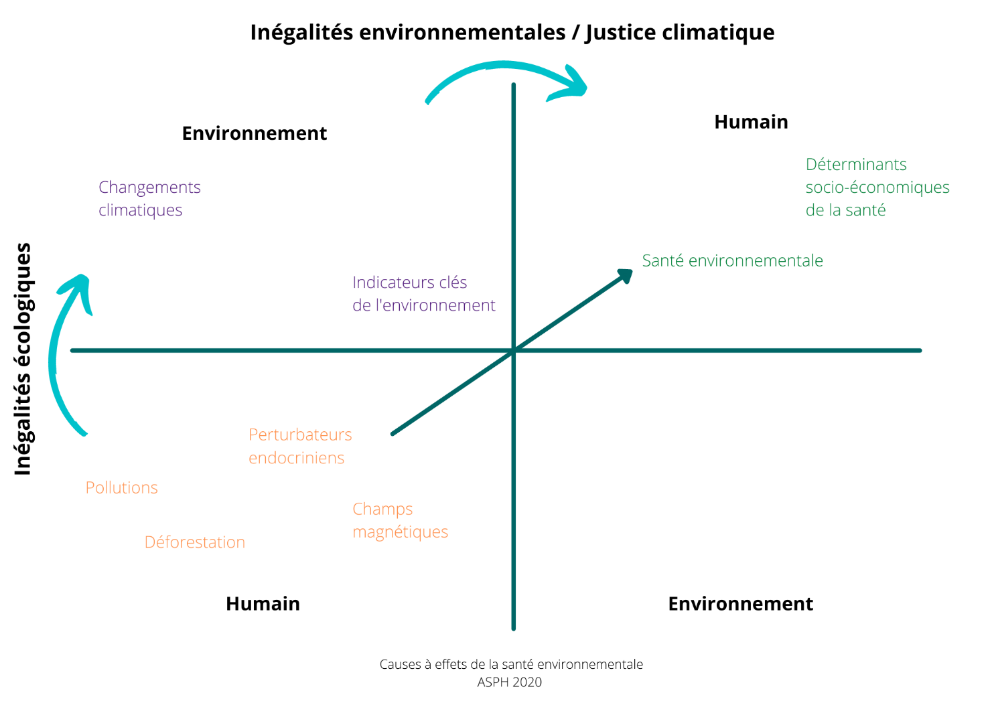

Cette notion d’« inégalité écologique » est importante et sera abordée plus en détail dans cette étude. Elle souligne le fait que nous sommes toutes et tous en situation inégale quant aux impacts écologiques que nous générons. Comme s’il existait une distribution inégale du « droit à polluer », mais aussi une distribution inégale des capacités à utiliser les possibilités à régénérer notre environnement[6]. Cette notion fera progressivement lien avec celle de « dette écologique » qui souligne un constat incontournable, celui d’une minorité privilégiée qui s’approprie les ressources communes en exposant la majorité des publics plus vulnérables aux effets de la dégradation de l’écosystème[7]. Fortes de ces considérations, nous analyserons, à travers cette étude, les moyens manquants aux personnes en situation de handicap pour participer au système de lutte environnementale. Nous analyserons les freins et les leviers nécessaires à l’adoption de comportements sains et durables. Nous observerons comment il est possible de faire porter leur voix, et d’assumer leur rôle citoyen, mais aussi leur rôle écologique, et ce malgré les politiques environnementales actuellement inadaptées.

Il s’agit de définir les champs d’action laissés aux personnes en situation de handicap pour mettre en place des comportements durables. Il s’agit également d’analyser les opportunités, les leviers, mais aussi les obstacles générés par les mesures européennes, fédérales, régionales actuelles, mais aussi d’analyser les responsabilités de l’ensemble des acteurs précités dans la mise à disposition de moyens pour appliquer les mesures prises. Nous souhaitons pouvoir définir un modèle d’écoresponsabilité des différents intervenants gravitant autour des personnes en situation de handicap, qu’il s’agisse des politiques, des corps intermédiaires, mais aussi des personnes elles-mêmes.

Pour imaginer un tel modèle, il nous semble indispensable de définir les intervenants possibles. Pour ce faire, nous avons fait le choix de suivre la structure du système décisionnel actuel, pensé de manière hiérarchique et ce, que ce soit dans le champ des questions environnementales, mais aussi dans le secteur du handicap. Bien que ce modèle top Down ne soit pas le plus pertinent, car, comme nous le verrons, il ne permet pas un travail collectif ni un investissement équitable de tous les partenaires et passe à côté de beaucoup de réalités, il nous permet toutefois de comprendre comment, par sa structuration même, il bloque la synergie des actions.

Ainsi dans cette première partie, nous allons prendre connaissance des mesures prises par les politiques européennes, fédérales, régionales en matière d’environnement et d’implication des personnes en situation de handicap ; prendre connaissance des actions menées par les corps intermédiaires comme les associations, les collectifs, les mouvements de défenses dans ces mêmes domaines ; et, enfin, les positions des personnes en situation de handicap et leurs proches face aux questions environnementales. Afin d’avoir une vision claire de ces différents aspects, nous allons progresser sous cette même forme de « niveau hiérarchique » (les politiques puis le secteur scientifique suivi du secteur associatif pour finir avec les collectifs citoyens et les personnes en situation de handicap) au sein duquel nous allons ventiler les observations en fonction des champs (handicap, environnemental, les deux domaines croisés).

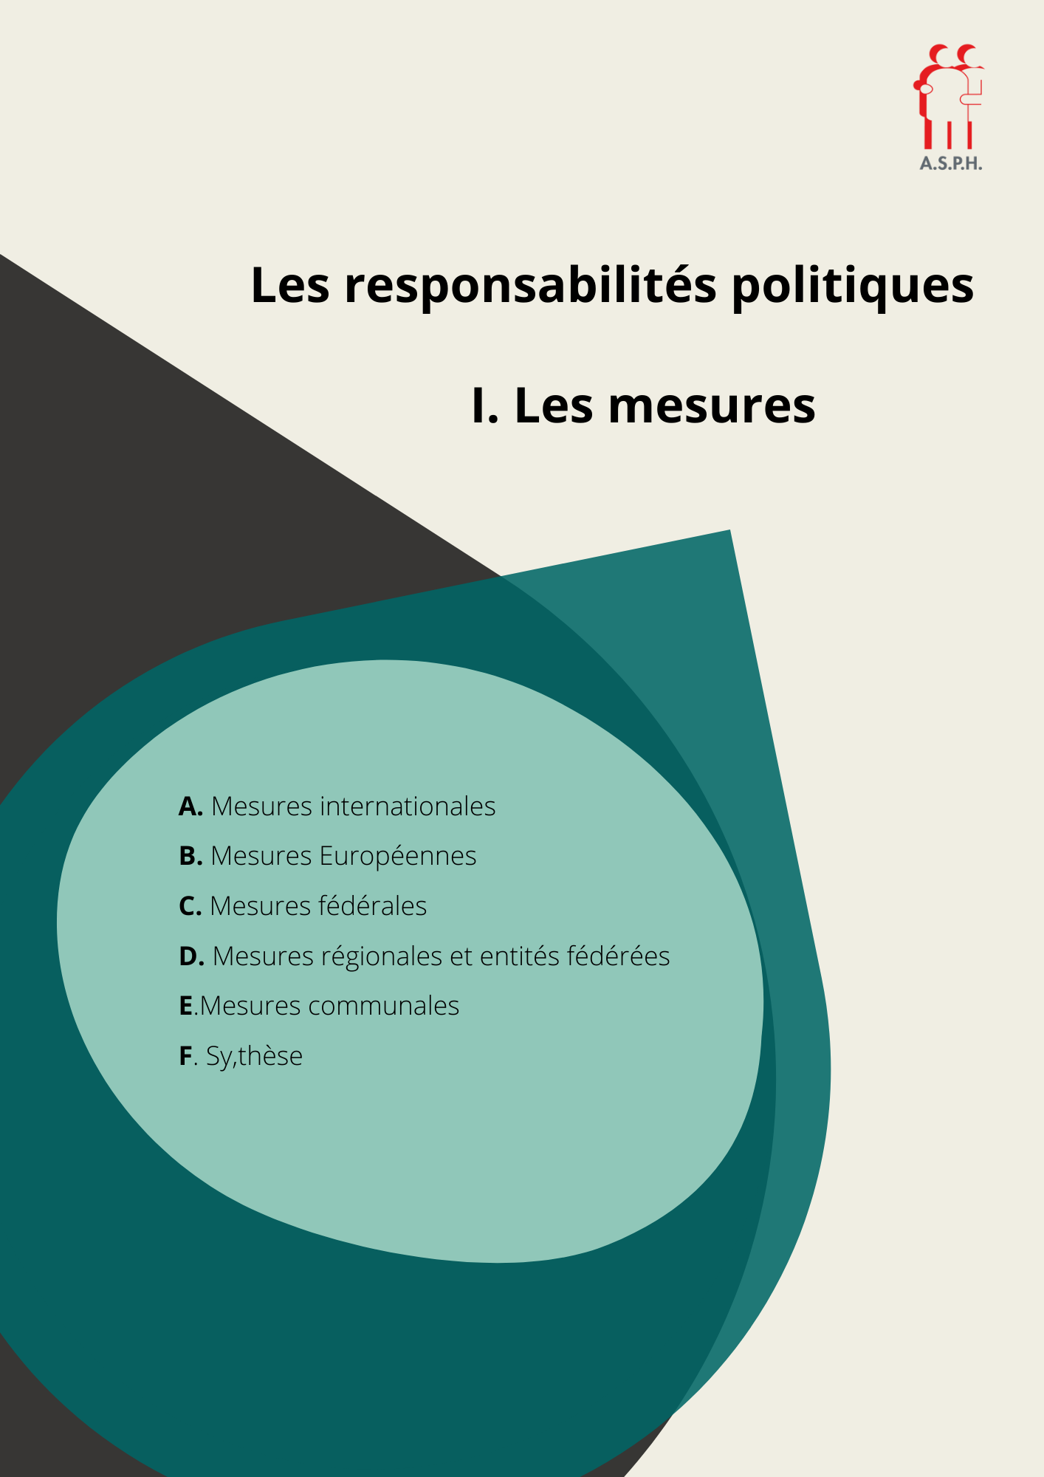

# Les responsabilités politiques

La première responsabilité que nous allons analyser ici est celle des institutions politiques. Quelles sont les législations en vigueur dans le champ des changements climatiques et du handicap ? Comment se rencontrent-elles ? Comment les unes soutiennent ou non les autres ? Les secondes sont-elles à risque de faire obstacle aux premières ?

## Les mesures

Une étude du Forum Economic mondial a mis en évidence les écarts qui existent entre les risques santé probables encourus au niveau mondial et les actions prises par les gouvernements.

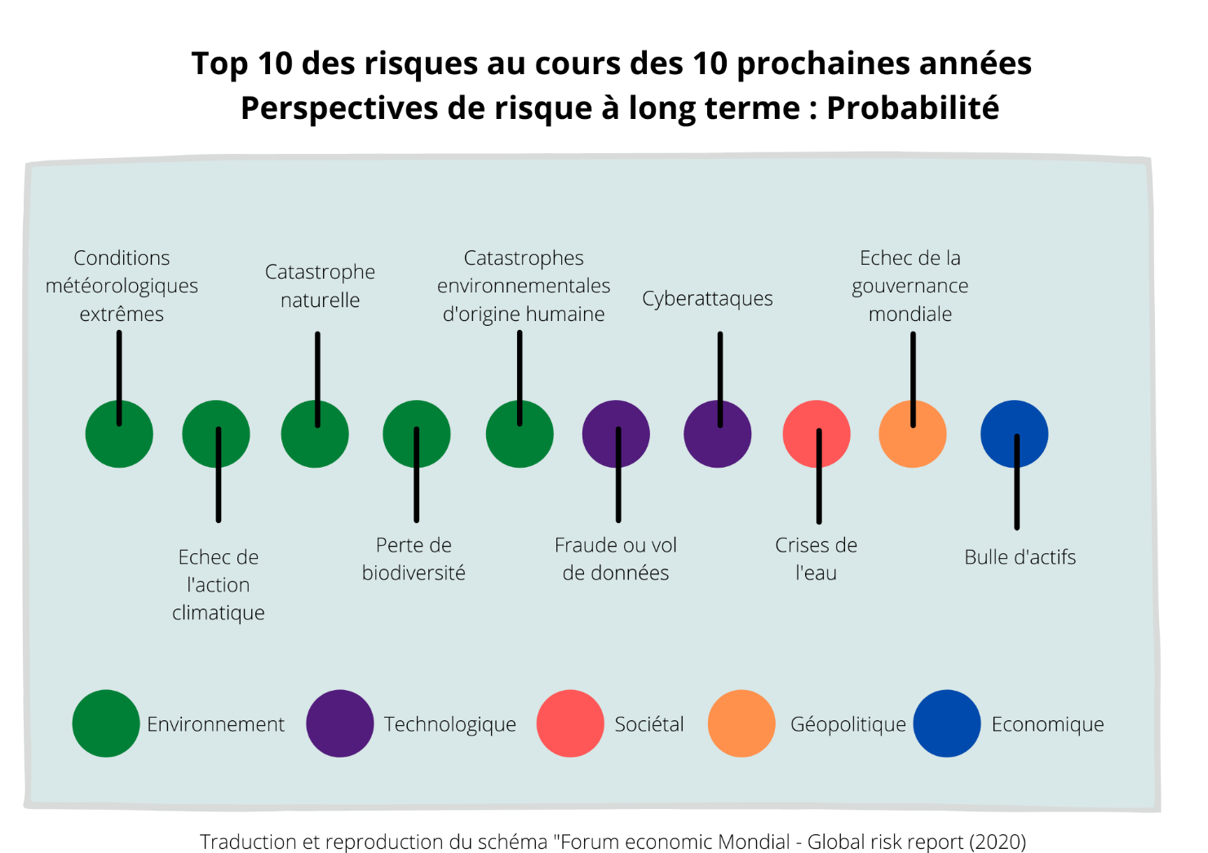

Les cinq premiers écarts les plus importants (sur 10) concernent, par ordre, les réchauffements climatiques planétaires, les manques d’actions pour le climat, les catastrophes naturelles, la perte de biodiversité et les catastrophes créées par l’être humain. Ainsi, il semble exister une prise de conscience collective de l’inefficacité des mesures politiques prises actuellement sur les questions des changements climatiques[8]. Plusieurs causes peuvent être à l’origine de ce manque d’efficacité[9]. Outre le manque de volonté des États d’engager des moyens financiers pour appliquer des mesures porteuses, la manière dont les politiques sont pensées et menées pourrait également être mise en cause.

Qu’elles soient environnementales ou sociales, les politiques d’action sont socialement différenciées, générant dès lors un impact santé différencié des changements climatiques sur les groupes sociaux (inégalités environnementales) et un impact différencié des comportements humains sur l’environnement (inégalités écologiques). En effet, nous verrons par la suite que les mesures prises ne concernent généralement que des publics favorisés à cause de leur manque d’accessibilité financière, d’accessibilité structurelle, mais aussi, simplement de par le peu de place revendicative qu’on laisse aux publics plus défavorisés pour exprimer leurs vécus.

De manière générale, les populations socialement favorisées semblent davantage privilégiées dans les politiques d’action. Les politiques environnementales semblent dès lors plus accessibles à ces mêmes populations. Les processus participatifs constituant ces politiques, les investissements financiers colossaux qui en découlent ainsi que les aides nécessaires pour faire face aux nouvelles situations engendrées par ces changements climatiques ne semblent concerner qu’une partie aisée de la population, ne tenant pas compte des réalités et des inégalités sociales. Les pays industrialisés, donc plus riches, sont ceux où l’on rencontre le plus d’inégalités sociales et ceux où les politiques environnementales sont les moins ambitieuses, les personnes détenant les moyens pour lutter contre les changements climatiques n’étant pas celles qui en subissent les impacts principaux[10]. Les considérations sociales et environnementales tenues par les politiques en vigueur semblent étroitement liées au système sociétal porté par l’état en question.

Pourtant, dans l’ensemble des politiques menées, qu’elles traitent d’environnements ou de handicaps, les États membres de l’Union européenne ont pour devoir de veiller à la protection des droits établis, entre autres les droits humains comme le prévoit l’article 2 du traité sur l’Union européenne. À l’aide d’arrêtés, de mesures et de dispositifs, les politiques publiques visent à repenser les mécanismes socio-économiques inégalitaires à l’origine d’inégalités sociales, environnementales et écologiques. Mais l’angle pris pour les enrayer ne semble pas le bon.

Comme nous le détaillerons par la suite, les États « *se situent davantage dans une logique redistributive et corrective des mécanismes producteurs d’inégalités, que dans une logique réparatrice des différences de situation jugées injustes* »[11].

Actuellement, les différents États opèrent par un traitement distinct des questions d’inégalités sociales et environnementales. Très peu de politiques institutionnelles, pour ne pas dire aucune, sont établies en intégrant tous les publics et leurs besoins, en ayant une vision globale, en étant inclusives afin d’être plus justes, pertinentes et efficientes. Les stratégies environnementales ne sont pas réfléchies pour que les mesures d’adaptations aux changements climatiques soient accessibles et bénéficient à toutes et tous de manière concertée, dès le départ. Les considérations actuelles, fortement orientées par des enjeux économiques, ne permettent pas une prise en compte conjointe des inégalités environnementales ou écologiques. Cela semble dû à la disparité des luttes menées face à des enjeux plus transversaux[12]. La force des mesures politiques prises se voit alors affaiblie. Le développement des politiques actuelles et de nouvelles perceptions globales conjointes des questions sociétales et environnementales semblent nécessaires pour que les enjeux des personnes en situation de handicap dans le champ des changements climatiques soient pris en considération par les gouvernements[13]. Pourtant, comme nous l’avons détaillé dans notre première étude[14], il s’agit d’un enjeu majeur quand on prend conscience que les personnes en situation de handicap sont plus durement touchées que la population générale, que les impacts santé, mais aussi les impacts socio-économiques que les personnes en situation de handicap doivent subir face à ces changements climatiques sont disproportionnés.

Dans un temps où les exigences des législations environnementales sont de plus en plus présentes, les États se désengagent de plus en plus des politiques qui tiendraient compte des inégalités écologiques[15].

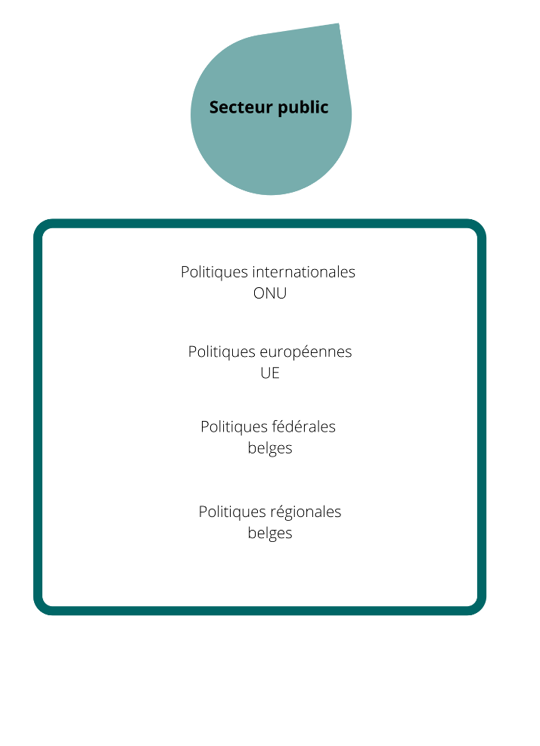

### Les mesures internationales

La question des changements climatiques et leurs impacts santé deviennent une urgence internationale. Le phénomène s’accélère et si des mesures communes homogènes ne sont pas prises les dégâts risquent de devenir ingérables avec des conséquences dramatiques sur la santé humaine[16].

*Concernant les politiques environnementales*

Les inégalités écologiques constituent une question d’intérêt mondial. Les différentes activités polluantes, de comportements à risque environnementaux et sanitaires observés entre les différents groupes sociaux sont le reflet des disparités socio-économiques qui perdurent au sein de notre société. Diversité dont les uns semblent davantage profiter ; les émetteurs impactant négativement le climat, que d’autres ;les victimes des changements climatiques. C’est ce qu’on appelle communément le « droit à polluer ».

Lorsque nous parlons de climat, d’inégalités écologiques et de justice environnementale, nous concevons ces différences de comportements, ces différences de vécus et l’impact que les uns ont sur les autres. Lorsque ces différences sont portées à plus large échelle, au niveau international, on appelle cela la dette écologique. À travers cette notion, il semble clair, aussi bien pour les questions environnementales que sociales, qu’à ce titre, les États du nord ont accumulé une dette importante vis-à-vis du Sud. La surexploitation des activités industrielles par ces États conduit à générer des comportements polluants qui s’accumulent depuis de trop nombreuses années et qui se répercutent sur l’ensemble de la planète. La part de responsabilité et les efforts à fournir pour désamorcer la bombe climatique semblent donc devoir venir de manière prioritaire et massive de la part de ces pays au système économico-industriel fleurissant[17].

Sur base de cette prise de conscience, les responsables des différents États se réunissent pour édifier différents protocoles incitatifs, mais non contraignants. Ainsi, depuis 25 ans, l’ONU (Organisation des Nations Unies) rassemble les États Partis (Conférence des Parties - COP) afin d’établir une série d’impositions environnementales à travers une Convention Cadre des Nations Unies sur les Changements Climatiques (CCNUCC). C’est ce qu’il a été tenté de faire lors du protocole de Kyoto en 1997. Ce dernier étant trop pauvre dans les mesures qu’il propose et ne concernant que trop peu de pays, une nouvelle tentative a été réalisée lors de la COP15 de Copenhague en 2009, mais les États membres n’ont pas su s’entendre sur un nouvel accord. C’est en 2015, lors de la COP 21 de Paris, qu’un accord a pu aboutir (l’accord de Paris).

Cet accord vise principalement à limiter l’augmentation de la température mondiale d’ici 2100 en plafonnant les émissions de gaz à effet de serre (GES) afin d’établir une « neutralité climatique », à savoir de trouver un dit équilibre entre les émissions et les absorptions de ces gaz. La part de l’investissement technologique permettant de contrebalancer les émissions de GES est largement soulignée dans cet accord. Dans cette optique, tous les États sont invités à réfléchir à des « Contributions déterminées au niveau national (CDN) » et à soumettre tous les cinq ans une stratégie de développement à long terme de réduction des émissions de gaz à effet de serre. Ces stratégies sont évaluées par le GIEC. Notons toutefois que si les mesures proposées ne sont pas suffisantes ou si elles ne sont pas respectées, aucune sanction n’est mise en place. La mise en place de ces stratégies et de leur respect dépend donc essentiellement de la volonté propre à chaque État[18]. L’accord de Paris doit être appliqué équitablement par tous les états parties, suivant le principe des responsabilités communes, mais en tenant compte des capacités respectives.

Il est à noter que les mesures internationales qui, nous le verrons par la suite, donnent l’orientation mesures adoptées par chaque État, se concentrent essentiellement sur la neutralité carbone et la production des GES. Ceci nous semble fort dommageable. En effet, les publics oubliés devant faire face aux inégalités sociales en plus des changements climatiques sont confrontés à d’autres impacts que ceux des GES. Comme nous l’avons vu dans la première étude, la pollution des eaux, des sols, la qualité générale de l’air, la gestion des déchets… sont autant de facteurs mettant à mal non seulement la qualité de vie de ces personnes, mais également leur état de santé.

*Concernant les politiques du handicap*

Le pilier de l’ensemble des politiques européennes et fédérales est la Convention des Nations Unies relative aux Droits des Personnes Handicapées (UNCRPD), ou plus simplement dit la Convention des Nations Unies (CNU), adoptée par l’Organisation des Nations Unies (ONU) en 2006. Cette dernière insiste sur les droits humains auxquels doivent avoir accès toutes les personnes en ce compris les personnes en situation de handicap. Cette convention précise comment ces droits s’appliquent aux personnes en situation de handicap dans différents domaines de vie comme la vie politique et citoyenne, l’éducation, l’emploi, la mobilité, etc. en insistant particulièrement sur *« la participation et l’intégration pleines et effectives à la société* »[19]. Les États Parties ayant signé la convention ont l’obligation de veiller à l’application des mesures, de proposer des mesures permettant de garantir et réaliser ces droits et de prendre des mesures à l’encontre des entités hors État qui ne respectent pas ces droits. À ce titre, chaque État Partie doit présenter un rapport tous les quatre ans évaluant les mesures adoptées lors de la signature par ces États de la Convention.

*Des politiques croisées*

Au sein des mesures prises actuellement, il est évident que les questions environnementales et celles concernant les personnes en situation de handicap sont traitées de manière tout à fait scindée, ce que nous déplorons. Cependant, nous allons le voir, au sein des textes administratifs et législatifs pourtant bien définis dans l’objet qu’ils traitent, certains croisements subsistent. Des textes, tels que l’accord de Paris, portant sur les mesures environnementales soulignent l’importance de prendre en considération tous les publics, dont les plus vulnérables et donc les personnes en situation de handicap. Toutefois, comme nous le verrons plus loin, ces supports législatifs n’ont pas toujours un aspect contraignant ou muni d’une évaluation sanctionnant le non-respect de ses principes.

D’autre part certains textes portant sur les droits des personnes en situation de handicap soulignent l’importance de s’intéresser aux questions de développement durable et à la place que les personnes en situation de handicap peuvent prendre dans la vie publique et politique incluant la question des changements climatiques.

Ainsi, tout d’abord, au sein de l’accord de Paris, il est attendu que chaque partie met en place des mesures pour renforcer les politiques environnementales tout en procédant à « *... l’évaluation des effets des changements climatiques et de la vulnérabilité à ces changements en vue de formuler des mesures prioritaires déterminées au niveau national, compte tenu des populations, des lieux et des écosystèmes vulnérables…* ». Le texte ci-présent nous démontre la volonté non seulement de tenir compte des impacts climatiques sur des publics dits plus vulnérables, dont les personnes en situation de handicap font partie, mais souligne également l’importance de déterminer des mesures tenant compte de l’impact amplifié sur ces publics. Chaque pays a donc pour responsabilité de mettre en place des politiques environnementales bénéfiques à l’ensemble des publics, mais ne semble pas pour autant mettre cette responsabilité en application au vu des rapports d’évaluation de l’ONU portant sur les plans stratégiques nationaux. Nous verrons par la suite que la structuration des systèmes politiques semble jouer un rôle non négligeable voir déterminant dans ce constat.

De même, l’accord de Paris met en évidence un point important pour nos publics dans son article 7 : « *Les Parties établissent l’objectif mondial en matière d’adaptation consistant à renforcer les capacités d’adaptation, à accroître la résilience aux changements climatiques et à réduire la vulnérabilité à ces changements, en vue de contribuer au développement durable et de garantir une riposte adéquate en matière d’adaptation dans le contexte de l’objectif de température énoncé à l’article 2*»[20]. Ce texte vise les mesures à prendre pour enrayer les changements climatiques. Il accorde une place particulière aux publics vulnérables et plus particulièrement aux moyens à accorder pour permettre à ces publics de faire face à ces changements. Il veille aussi à l’accessibilité des mesures prises pour que ces publics puissent eux aussi participer aux objectifs environnementaux fixés. À nouveau, sur le terrain, les lignes directrices ne semblent que peu applicables par les instances publiques.

De plus, on y retrouve également l’élément suivant : « *Les Parties reconnaissent que l’action pour l’adaptation devrait suivre une démarche impulsée par les pays, sensible à l’égalité des sexes, participative et totalement transparente, prenant en considération les groupes, les communautés et les écosystèmes vulnérables, et devrait tenir compte et s’inspirer de meilleures données scientifiques disponibles et, selon qu’il convient, des connaissances traditionnelles, du savoir des peuples autochtones et des systèmes de connaissances locaux, en vue d’intégrer l’adaptation dans les politiques et les mesures socioéconomiques et environnementales pertinentes, s’il y a lieu »*. Ce paragraphe insiste sur la responsabilité des pays à faire participer l’ensemble des publics pour prendre également en considération les publics dits vulnérables dans les mesures à adopter.

Outre la mesure participative, l’accord de Paris prévoit également une coopération des parties pour que celles-ci prennent des mesures pour « *améliorer l’éducation, la formation, la sensibilisation, la participation du public et l’accès de la population à l’information dans le domaine des changements climatiques, compte tenu de l’importance que revêtent de telles mesures pour renforcer l’action engagée au titre du présent Accord* ». Ceci constitue une priorité dans le secteur environnemental où les questions humaines, mais surtout du handicap ne sont que peu ou pas abordées laissant de côté une part non négligeable de la réalité de ces personnes.

Dans le secteur du handicap, nous pouvons retrouver des éléments intéressants dans le préambule de la CNU, qui souligne « *qu’il importe d’intégrer la condition des personnes handicapées dans les stratégies pertinentes de développement durable* »[21]. Ce point rejoint les préoccupations développées dans les textes environnementaux qui doivent prendre en considération les réalités multiples et spécifiques, dont ceux des personnes en situation de handicap.

### Les mesures européennes

*Concernant les politiques environnementales*

L’Union européenne, dont fait partie la Belgique, est l’une des signataires de l’accord de Paris. Elle s’engage donc à maintenir les objectifs de limitation d’émissions de GES soutenus par l’accord ainsi que l’objectif de neutralité climatique d’ici 2050 plutôt que 2100, comme le prévoit l’accord de Paris.

De manière plus poussée, la loi européenne sur le climat a vu le jour en avril 2021 et insiste sur cette neutralité pour le climat d’ici à 2050 en réduisant les émissions de GES d’au moins 55 % d’ici 2030 par rapport à 1990 et en investissant dans les technologies vertes. La loi présente un cadre juridique plus contraignant que l’accord de Paris, obligeant les États membres à ramener les émissions GES à zéro d’ici à 2050. Ces derniers doivent donc établir leurs plans nationaux et prendre les mesures nécessaires. Un examen des plans et actions entreprises sera réalisé tous les cinq ans afin de voir si les engagements ont été tenus.

Les mesures européennes en faveur du climat sont recensées au sein d’un « programme européen sur le changement climatique » (ECCP) qui sert de base au plan d’action des différents états membres. Les enjeux de ce plan sont notamment de favoriser l’utilisation d’énergies moins polluantes, des options de transport plus propres, une exploitation agricole plus saine, etc[22].

Notons que la Charte des Droits Fondamentaux de l’Union européenne prévoit un point spécifique sur la protection de l’environnement en stipulant qu’« *un niveau élevé de protection de l’environnement et l’amélioration de sa qualité doivent être intégrés dans les politiques de l’Union et assurés conformément au principe du développement durable* »[23].

Le Traité sur le fonctionnement de l’Europe fait quant à lui de même en consacrant un chapitre entier aux préoccupations environnementales[24]. Il insiste particulièrement sur « *la préservation, la protection et l’amélioration de la qualité de l’environnement, la protection de la santé des personnes, l’utilisation prudente et rationnelle des ressources naturelles, la promotion, sur le plan international, de mesures destinées à faire face aux problèmes régionaux ou planétaires de l’environnement, et en particulier la lutte contre le changement climatique*». Dans les dispositions générales du Traité, il est attendu que des politiques et des actions de protection de l’environnement soient mises en œuvre au sein de l’Union pour promouvoir le développement durable.

*Concernant les politiques du handicap*

Les états membres de l’Union européenne (UE) sont signataires de la Convention des Nations Unies (CNU), qui est entrée en vigueur au sein de l’UE en 2011. Pour renforcer les mesures prises au sein de la CNU, depuis 2010, l’Europe a développé une [stratégie européenne en faveur des personnes en situation de handicaps](https://ec.europa.eu/social/main.jsp?catId=1484&langId=en) visant l’exercice de leurs droits, mais aussi la participation à la société de ces personnes en axant les mesure sur l’accessibilité, la participation, l’égalité, l’emploi, l’éducation, la protection sociale et l’inclusion, la santé et les actions externes. La nouvelle stratégie 2021-2030[25] veille également au respect des droits humains, de la non-discrimination et à la participation à la société. De plus, pour s’assurer des mesures prises par chacun de ses membres afin de respecter les droits des personnes en situation de handicap, l’Europe intègre la dimension handicap au sein de la Charte des Droits Fondamentaux de l’Union européenne de 2000 et du Traité sur le fonctionnement de l’Europe de 2010. La charte insiste sur la non-discrimination des personnes en situation de handicap, leur intégration et l’implémentation de mesures qui favorisent la participation à la vie communautaire[26].

Nous déplorons toutefois que la réflexion ne soit pas actualisée pour parler de pleine inclusion de la personne en situation de handicap dans les questions de santé environnementale et d’inégalités écologiques. Le traité sur le fonctionnement de l’Europe fait de même (article 10) en instant sur les mesures à prendre en cas de non-respect de ce droit à la non-discrimination pour, entre autres, les personnes en situation de handicap (article 19)[27]. L’UE a mis à disposition de nombreux outils législatifs (Loi européenne sur le climat et le Traité sur le fonctionnement de l’Europe) venant appuyer les mesures à prendre dans des domaines particuliers comme l’accessibilité, la mobilité, l’emploi.

*Des politiques croisées*

Au niveau européen aussi, des croisements de préoccupations entre les questions environnementales et les questions du handicap peuvent s’observer. Les unes intégrant ci et là les secondes et inversement.

À travers sa loi européenne sur le climat, l’Europe appuie l’importance de renforcer les capacités d’adaptation face à ces changements climatiques sans distinction sociale aucune : « *Le renforcement des capacités d’adaptation et de la résilience aide à minimiser les impacts du changement climatique et à faire face aux impacts inévitables d’une manière socialement équilibrée. Se préparer tôt à de tels impacts est rentable et peut également apporter des co-bénéfices considérables pour les écosystèmes, la santé et l’économie* »[28]. Avec ce texte de loi, les personnes en situation de handicap constituant indéniablement une part de la population délaissée par les mesures climatiques inadaptées sont en droit qu’on leur propose une série des moyens efficaces pour faire face aux changements climatiques et de les coconstruire. Ceci est renforcé par l’article 8 de cette même loi où l’Europe engage les différentes parties à rendre le processus de réflexion sur les différentes mesures à prendre plus accessible et inclusif afin que chaque public puisse s’y retrouver : « *La Commission s’engage avec toutes les parties de la société pour leur permettre et leur donner les moyens d’agir en vue d’une transition juste et socialement équitable vers une société climatiquement neutre et résiliente au changement climatique. La Commission facilite un processus inclusif et accessible à tous les niveaux, y compris aux niveaux national, régional et local et avec les partenaires sociaux, le monde des affaires, les citoyens et la société civile, pour l’échange de bonnes pratiques et pour identifier les actions susceptibles de contribuer à la réalisation des objectifs du présent règlement. En outre, la Commission peut également s’inspirer des dialogues à plusieurs niveaux sur le climat et l’énergie mis en place par les États membres conformément à l’article 11 du règlement (UE) 2018/1999 ».*

On retrouve ici l’attention toute particulière de faire participer l’ensemble des publics, dont les publics les plus vulnérables aux questions environnementales qui les concernent, mais surtout la responsabilité des États à rendre cette participation accessible. Nous pouvons déjà ici observer les premiers freins que cela implique pour notre public tant la question de l’accessibilité est plurielle et constitue déjà un défi en soi.

Côté Handicap, la « [Stratégie relative aux droits des personnes handicapées](https://ec.europa.eu/social/main.jsp?catId=1484&langId=en) 2021-2030 »[29] soutient les mesures qui doivent être prises pour atteindre les objectifs de développement durable des Nations Unies.

### Les mesures fédérales

*Concernant les politiques environnementales*

Au sein de notre pays, la question des changements climatiques mais aussi les questions concernant le handicap sont encadrées par des politiques internationales, européennes, fédérales et régionales avec des mesures portant sur différents plans. En 1998, suite à la ratification du Protocole de Kyoto, la Belgique élabore un « Plan Climat » soutenu par l’État fédéral et les régions qui signeront un[accord de coopération](https://www.climat.be/files/7813/8235/7461/akkoord_accord_14-11-2002.pdf) en 2002 (« [Plan National Climat 2009-2012 de la Belgique](https://www.climat.be/index.php/download_file/view/276/1305/) »). En 2012, un nouveau Plan National Climat était censé voir le jour, mais la négociation du partage de la charge entre l’État fédéral et les régions a empêché sa mise en œuvre pour la période 2013-2020. En 2017, la Commission Nationale Climat a décidé de se concentrer sur l’élaboration d’un Plan National Énergie-Climat 2021-2030 (PNEC), se greffant aux initiatives européennes et à l’Accord de Paris, duquel elle est signataire. Le PNCE fixe les objectifs de la politique énergétique et climatique pour la période 2021-2030 et présente les mesures à mettre en œuvre pour atteindre une transition vers un système énergétique durable, fiable et financièrement abordable visant à réduire les émissions de GES de 35 % par rapport à 2005. Les mesures prisent visent essentiellement la « verdurisation[30] » de la mobilité, l’amélioration énergétique du parc immobilier, la décarbonisation, la nécessite de repenser l’utilisation d’énergie renouvelable au détriment des énergies fossiles, l’approvisionnement de ces énergies, le financement de ces mesures et l’évaluation de leur efficacité.

Bien qu’un effort fédéral soit fourni à travers le PNCE, les mesures prises posent question. D’une part, car les mesures présentées par la Belgique ne permettraient de réduire les gaz à effet de serre que de 13 % au lieu des 35 % attendus[31]. Il est souhaité par la Commission européenne d’augmenter le niveau d’ambition en ce qui concerne la consommation d’énergies renouvelables à au moins 25 % d’ici 2030, et la Belgique ne semble pas pouvoir tenir ses engagements pour supprimer la mobilisation de combustibles fossiles et mieux intégrer les aspects de transitions justes et équitables. À ce titre, en juin 2021, l’État fédéral ainsi que les trois régions ont d’ailleurs été condamnés par le tribunal de première instance de Bruxelles pour « ne pas agir comme des autorités normalement prudentes et diligentes » et de ne pas prendre « toutes les mesures nécessaires pour prévenir les effets du changement climatique attentatoire à la vie »[32]. Le manque de coopération entre les Régions et l’État fédéral semble à l’origine de ce manque d’actions.

D’autre part, la transition dite équitable a de quoi s’interroger. Les mesures prises visent essentiellement un public favorisé. La verdurisation du parc automobile ne permet pas d’inclure les personnes plus défavorisées et, plus particulièrement les personnes en situation de handicap. En effet, pour ces dernières, étant généralement précarisées, changer de véhicule pour en acquérir un plus propre dans les délais imposés n’est pas toujours envisageable financièrement. De plus, les véhicules sont souvent adaptés aux difficultés de ces personnes, les adaptations ayant été financées par des enveloppes fermées accordées une unique fois. Changer de véhicule demande alors de changer les adaptations, qui ne seront plus prises en charge financièrement par les aides individuelles. La réflexion peut également être transposée aux logements, qui devront s’équiper en énergies renouvelables. Au niveau privé, l’acquisition d’énergies renouvelables et/ou du matériel les produisant constitue une dépense supplémentaire dans les ménages, dépense que les personnes en situation de handicap n’ont pas systématiquement à leur disposition. Ces derniers devant souvent faire un choix entre les frais quotidiens et les frais engendrés par la maladie[33]. Investir dans de telles énergies est inenvisageable financièrement pour ces personnes.

De plus, les aides octroyées pour acquérir de telles énergies ne concernent pas toujours le public des personnes en situation de handicap qui ne rencontrent pas toutes les conditions d’accès (manque de reconnaissance officielle malgré des difficultés quotidiennes). Lorsqu’il arrive que ces personnes aient accès à ces aides, les montants octroyés pour leur « catégorie » sont encore trop faibles que pour permettre à ces personnes de faire des investissements énergétiques, ces dernières ayant davantage de dépense en termes de soins de santé que la population générale. En ce qui concerne les logements publics équipés de ces nouvelles technologies, il est à se demander si les personnes en situation de handicap pourront en bénéficier. Ces dernières sont souvent « parquées » dans les logements sociaux qui ne sont clairement pas la priorité des politiques en termes d’investissements énergétiques durables, malgré les législations qui vont dans ce sens.

Ici encore nous comprenons que les mesures prises dans le PNEC n’ont pas été pensées pour l’ensemble des publics citoyens, mais bien pour répondre rapidement à une mesure émanant d’accords internationaux. Ceci reste fort dommageable tant pour les publics plus défavorisés qui ne seront pas concernés par ces mesures que pour les engagements environnementaux nationaux qui ne pourront pas être totalement rencontrés. À nouveau, le manque de concertation en amont est à dénoncer.

En Belgique, la répartition des compétences engage à traiter les questions de santé et d’environnement à des niveaux différents. Les questions de santé sont de la responsabilité fédérale, les questions liées au handicap de la responsabilité des régions, tout comme les questions environnementales.[34]  La gestion de la santé environnementale, elle, ne semble pas bien définie. On naviguera plutôt du pôle santé au pôle environnemental sans les questions transversales. On traitera distinctement ces deux aspects sans « frame bridging[35] », à savoir sans pont entre les deux secteurs, sans dénominateur commun, sans aborder les préoccupations hybrides et transversales.

*Concernant les politiques du handicap*

La Belgique est un État Partie signataire de la CNU qui a ratifié cette dernière en 2009. L’objectif était d’appliquer les mesures prises dans la convention à l’État fédéral, mais aussi aux entités fédérées. Selon les matières travaillées, l’application de la convention sera soit fédérale soit régionale, la responsabilité engagée étant toutefois celle de l’état partie. L’attention de ces entités portera sur le maintien des droits des personnes en situation de handicap, sur la non-discrimination et sur la prise en compte de ces personnes dans toutes les politiques et programmes. Selon l’Article 33 de la Convention, la Belgique a réparti les questions relatives à l’application de la Convention entre l’État (SPF sécurité sociale) et différentes entités qui sont les régions et les communautés. Le SPF sécurité sociale a pour objectif de travailler à la reconnaissance du handicap et l’octroi des allocations pour personnes en situation de handicap[36]. Au niveau fédéral le ministère des Affaires sociales et de la Santé publique et le ministère des Pensions et de l’Intégration sociale, chargée des Personnes handicapées, de la Lutte contre la pauvreté sont également en charge des questions politiques du handicap.

On se rend ainsi compte que, selon les textes législatifs, les différents niveaux politiques se doivent d’être impliqués afin de rencontrer les enjeux de non-discrimination des publics en situation de handicap dans toutes les questions de sociétés y compris les questions environnementales. Nous apercevons également qu’une certaine scission des politiques est en œuvre ce qui est à risque de passer à côté de certaines questions essentielles dans le champ du handicap.

*Des politiques croisées*

Au niveau fédéral, quelques tentatives existent d’inclure tous les publics aux réflexions concernant les changements climatiques. Ce fut notamment le cas lors des consultations publiques organisées pour élaborer le Plan. Nous ne savons toutefois pas si l’appel à participation a été diffusé dans tous les secteurs citoyens associatifs ni si le public en situation de handicap ou les associations de défenses des droits des personnes en situation de handicap ont pu y participer. En sachant la difficulté que ces publics ont à se faire entendre, nous émettons une sérieuse réserve à ce sujet. Durant la suite de cette étude, nous tenterons d’avoir l’information auprès des organes compétents.

Parallèlement, il est intéressant de noter que le PNEC a intégré dans ses points d’attention des mesures spécifiques pour les publics vulnérables afin de veiller à une accessibilité financière dans le cadre de l’accès aux énergies renouvelables et aux logements adaptés équipés de ces mêmes énergies. Le PNEC définit également des aides, actions de sensibilisation et accompagnement pour ces publics dans l’acquisition de ces énergies.

Au niveau politique nous déplorons que le ministère des Affaires sociales et de la Santé publique s’occupe à la fois des questions santé/handicap et des questions environnementales sans que pour autant aucun pont ne soit dressé entre ces deux compétences. Ceci nous interpelle et tout particulièrement au regard du frame

. Pour ce faire, différents référents handicap sont assignés dans l’ensemble des institutions administratives (SPF, institutions scientifiques) et politiques (cabinets ministériels). Ces référents ont pour tâches de veiller à faire respecter les principes de la CNU dans tous les domaines politiques, dans toutes les phases du processus décisionnel ainsi que de veiller à l’implication de la société civile, donc des publics concernés, dans tous ces aspects. Munis d’un tel plan, de telles ressources et d’une telle méthodologie, nous nous questionnons sur le manque de synergies qui perdurent encore actuellement entre les mesures politiques posées.

### Les mesures au niveau régional et autres entités fédérées (régions et communautés)

*Concernant les politiques environnementales*

Les régions ont été consultées lors de la rédaction du PNEC en y intégrant leur plan d’action régional. Ainsi, en plus de nourrir la réflexion de mesures transversales fédérales, elles portent les stratégies spécifiques à leur région à tenir sur le long terme quant à la réduction des GES (Gaz à effet de serre).

La Région flamande vise une réduction de 85 % des GES par rapport à 2005, ce qui est largement supérieur aux attentes fédérales et européennes, et ce en travaillant sur l’industrie, l’agriculture, la rénovation des bâtiments, l’implémentation d’un parc automobile vert.

Pour se faire, elle s’appuie sur le Plan flamand énergie climat 2021-2030[37] qui se fixe des objectifs stricts en termes d’innovation technologique, d’économie circulaire (dont le recyclage), de verdissement des voitures de société, d’écoconception, etc.

La région Bruxelles-Capitale s’est mise pour objectif de tendre vers une diminution de 40 % des émissions de GES en 2030 par rapport à 2005, mais également d’approcher l’objectif européen de neutralité carbone à l’horizon 2050. La région Bruxelles-Capitale s’arme d’un plan énergie climat 2030[38] ainsi que d’une déclaration de politique régionale avec des objectifs contraignants et un cadre d’évaluation encadré par une « Ordonnance bruxelloise pour le Climat ». Cette déclaration se fixe des objectifs de réduction des GES, de rénovation énergétique des bâtiments, de soutien à la production énergétique renouvelable adaptée et de diminution d’énergies fossiles, de mobilité plus verte, de décarbonisation industrielle, de soutien d’économie circulaire, de soutien à la recherche technologique, de gestion améliorée des déchets.

Au travers de son décret climat, la Région wallonne vise une réduction de 95 % par rapport à 1990 pour 2050. De plus, la Wallonie renforce ses mesures par la Déclaration de politique régionale 2019-2024 (Inter-Environnement Wallonie 2019)[39]. Les mesures visent essentiellement les énergies renouvelables, l’efficacité énergétique, la question énergétique des logements, la mobilité électrique, l’agriculture, etc. Afin d’atteindre ces objectifs, la région établit un Plan Air-Climat-Energie (PACE 2030)[40] tous les cinq ans reprenant toutes les mesures nécessaires.

Pour tenir leurs engagements, les régions devront veiller à encadrer ces objectifs par des mesures fortes dans chacune de leurs compétences à savoir les transports, la construction, l’aménagement du territoire. L’implication des régions dans ces préoccupations environnementales semble essentielle quand on connaît les impacts santé et donc les coûts associés (par exemple les demandes d’allocations, etc.)[41]. Prenons l’exemple des transports qui génèrent une pollution atmosphérique néfaste à cause des particules fines.

En Belgique, chaque année les coûts en soins de santé associés, tels que « *… les admissions à l’hôpital pour des problèmes cardiaques et respiratoires, augmentation des bronchites, usage de médicaments, jours de travail non prestés et incapacités liées aux maladies »*  représentent en moyenne 1285 € /personne pour une moyenne européenne de 1250 €/ personne. Les montants les plus élevés dans notre pays se situent à Gand, à Anvers et à Bruxelles (1395 €/habitant).

Les réflexions portées par le PNCE restent d’application quant aux plans régionaux. Aucune approche plus spécifique n’est proposée pour les personnes plus vulnérables, défavorisées ou pour des publics plus spécifiques comme les personnes en situation de handicap. L’ensemble des mesures ne considérant que très peu les questions d’accessibilité (financière, structurelle, etc.), elles se retrouvent, par défaut, excluantes pour le public de personnes en situation de handicap. On peut déplorer que le handicap soit vu comme une compétence à part, ce qui décharge les autres ministères de faire de l’Handistreaming. Et c’est une réflexion qui s’applique pour chaque minorité à besoins spécifiques, d’ailleurs.

*Concernant les politiques du handicap*

Consécutivement aux engagements de la Belgique par rapport à la CNU, aux stratégies, chartes et traités européens, les entités fédérées se doivent d’adopter des mesures fortes en faveur des personnes en situation de handicap.

Les communautés respectives (française, néerlandophone, commune, germanophone) s’occupent des matières personnalisables comme l’aide aux personnes handicapées, la santé, la culture, l’enseignement, l’aide à la jeunesse, la culture, le sport, la recherche scientifique. Différents ministères sont concernés par le handicap comme le ministère en charge de la politique d’aide aux personnes handicapées et du transport scolaire et le ministère en charge de la santé et de l’action sociale.

Les régions (flamande, bruxelloise et wallonne) sont en charge de compétences propres comme l’économie, l’emploi, la formation, la recherche, le commerce extérieur, le logement, l’action sociale, la santé, l’aide aux personnes, la famille, les allocations familiales, l’aménagement du territoire, les travaux publics, les transports, la mobilité et l’environnement. Les ministères ayant à leur charge les questions de handicap sont le ministère de la Santé et de l’action sociale ainsi que le ministère en charge du logement et de l’égalité des chances.

*Des politiques croisées*

Tout comme pour le PNEC, plusieurs consultations publiques ont eu lieu pour établir les plans régionaux. Ce fut le cas pour l’élaboration du Plan flamand de politique climatique 2021-2030 et du projet de Plan énergétique 2030 de la Région flamande, pour l’élaboration du PACE 2030 de la Région wallonne et de la Déclaration de politique régionale du Gouvernement bruxellois.

À nouveau, nous ne savons pas si les réalités des personnes en situation de handicap ont pu être prises en considération durant les consultations. Cela n’est pas notifié dans la constitution des plans et, les constats passés aidant, nous émettons un doute quant à la proactivité effective de diversifier les publics concertés. Au travers des interpellations que nous effectuerons durant cette étude, nous chercherons à savoir si des invitations ont été lancées pour que le public des personnes en situation de handicap puisse être consulté.

Au niveau de notre politique belge, nous avons pu remarquer que les régions ont les compétences et responsabilités propres de l’aide aux personnes en situation de handicap et de l’environnement. À nouveau, chaque entité possède en son sein les compétences pour s’attarder sur les questions environnementales et les questions liées au handicap sans pour autant les intégrer les unes aux autres. Nous nous interrogeons une fois de plus sur ce manque de croisements des préoccupations liées à la fois aux questions environnementales et aux situations de handicap. Le soutien qu’offre le plan Handistreaming encourage pourtant à fluidifier les réflexions, à les décloisonner, à les croiser. Pourtant chaque cabinet semble peu propice à s’ouvrir à ce point de vue. Est-ce par manque de connaissance ? Par peur de perdre des compétences ? Par manque d’approche intersectionnelle ? Pas un mécanisme de priorisation qui pénalise les personnes en situation de handicap ?

### Les mesures au niveau des communes

Les responsabilités légales des communes sont minimes. Bien qu’elles aient à leur charge des matières particulières comme la gestion des déchets, la propreté publique, la gestion des eaux usées, etc., il n’existe pas de mesures inscrites dans les textes incombant aux communes bien que celles-ci soient sous le contrôle de l’entité fédérale. Légalement, les communes ne sont donc pas compétentes ; seules les initiatives sur base volontaire existent ce que nous regrettons fortement étant donné qu’elles sont les représentantes politiques les plus proches des citoyennes et citoyens, et donc l’une des voies à privilégier pour travailler sur les secteurs de vie qui touchent directement ces dernières et ces derniers.

### Synthèse



Retrouvons ici une synthèse des différentes mesures politiques concernant les questions liées purement à l’environnement, celles au domaine du handicap et celles croisées.

Notons que le manque d’initiatives politiques fortes en matière d’environnement, qu’elles soient européennes, fédérales ou régionales, parvient à se retrancher derrière un argument pilier : « *Le politique ne saurait être tenu responsable de problèmes non encore établis ; non établis, car non investis par la recherche scientifique, dans le cas des inégalités environnementales* »[42]. Ainsi, le corps scientifique ne s’engageant que très peu dans ces questions, le manque d’investissement politique est toléré, bien que les dernières actualités concernant les inondations au sein de notre pays démontrent que les attentes envers nos responsables sont grandes. Le désengagement politique sur base du désengagement scientifique de la question de la santé environnementale nous semble quelque peu critiquable au vu de la responsabilité que porte l’État et ses entités fédérées envers ses citoyens, mais aussi au vu de ses engagements envers les protocoles internationaux. Nous nous questionnons sur la réelle volonté de s’intéresser à ces questions, volonté qui se traduirait par un investissement important dans la recherche scientifique pour que celle-ci prenne ces questions d’inégalité à bras le corps dans les divers domaines de recherche, dont l’environnement, (et non pas uniquement dans le secteur social).

Comme nous le verrons plus loin, l’engagement d’autres acteurs que les politiques est donc nécessaire. Entre autres, celui des intermédiaires scientifiques posant un cadre validé aux mesures proposées et un socle solide aux luttes citoyennes contre ces inégalités. C’est d’ailleurs un des constats établis dans notre première étude, celui de la nécessité d’engager plus de recherches sur le sujet avec les publics concernés. En termes d’inégalités écologiques, la responsabilité qui nous semblait hiérarchiquement portée par les politiques peut être vue comme partagée et rentrer dans un nouveau modèle plus circulaire.

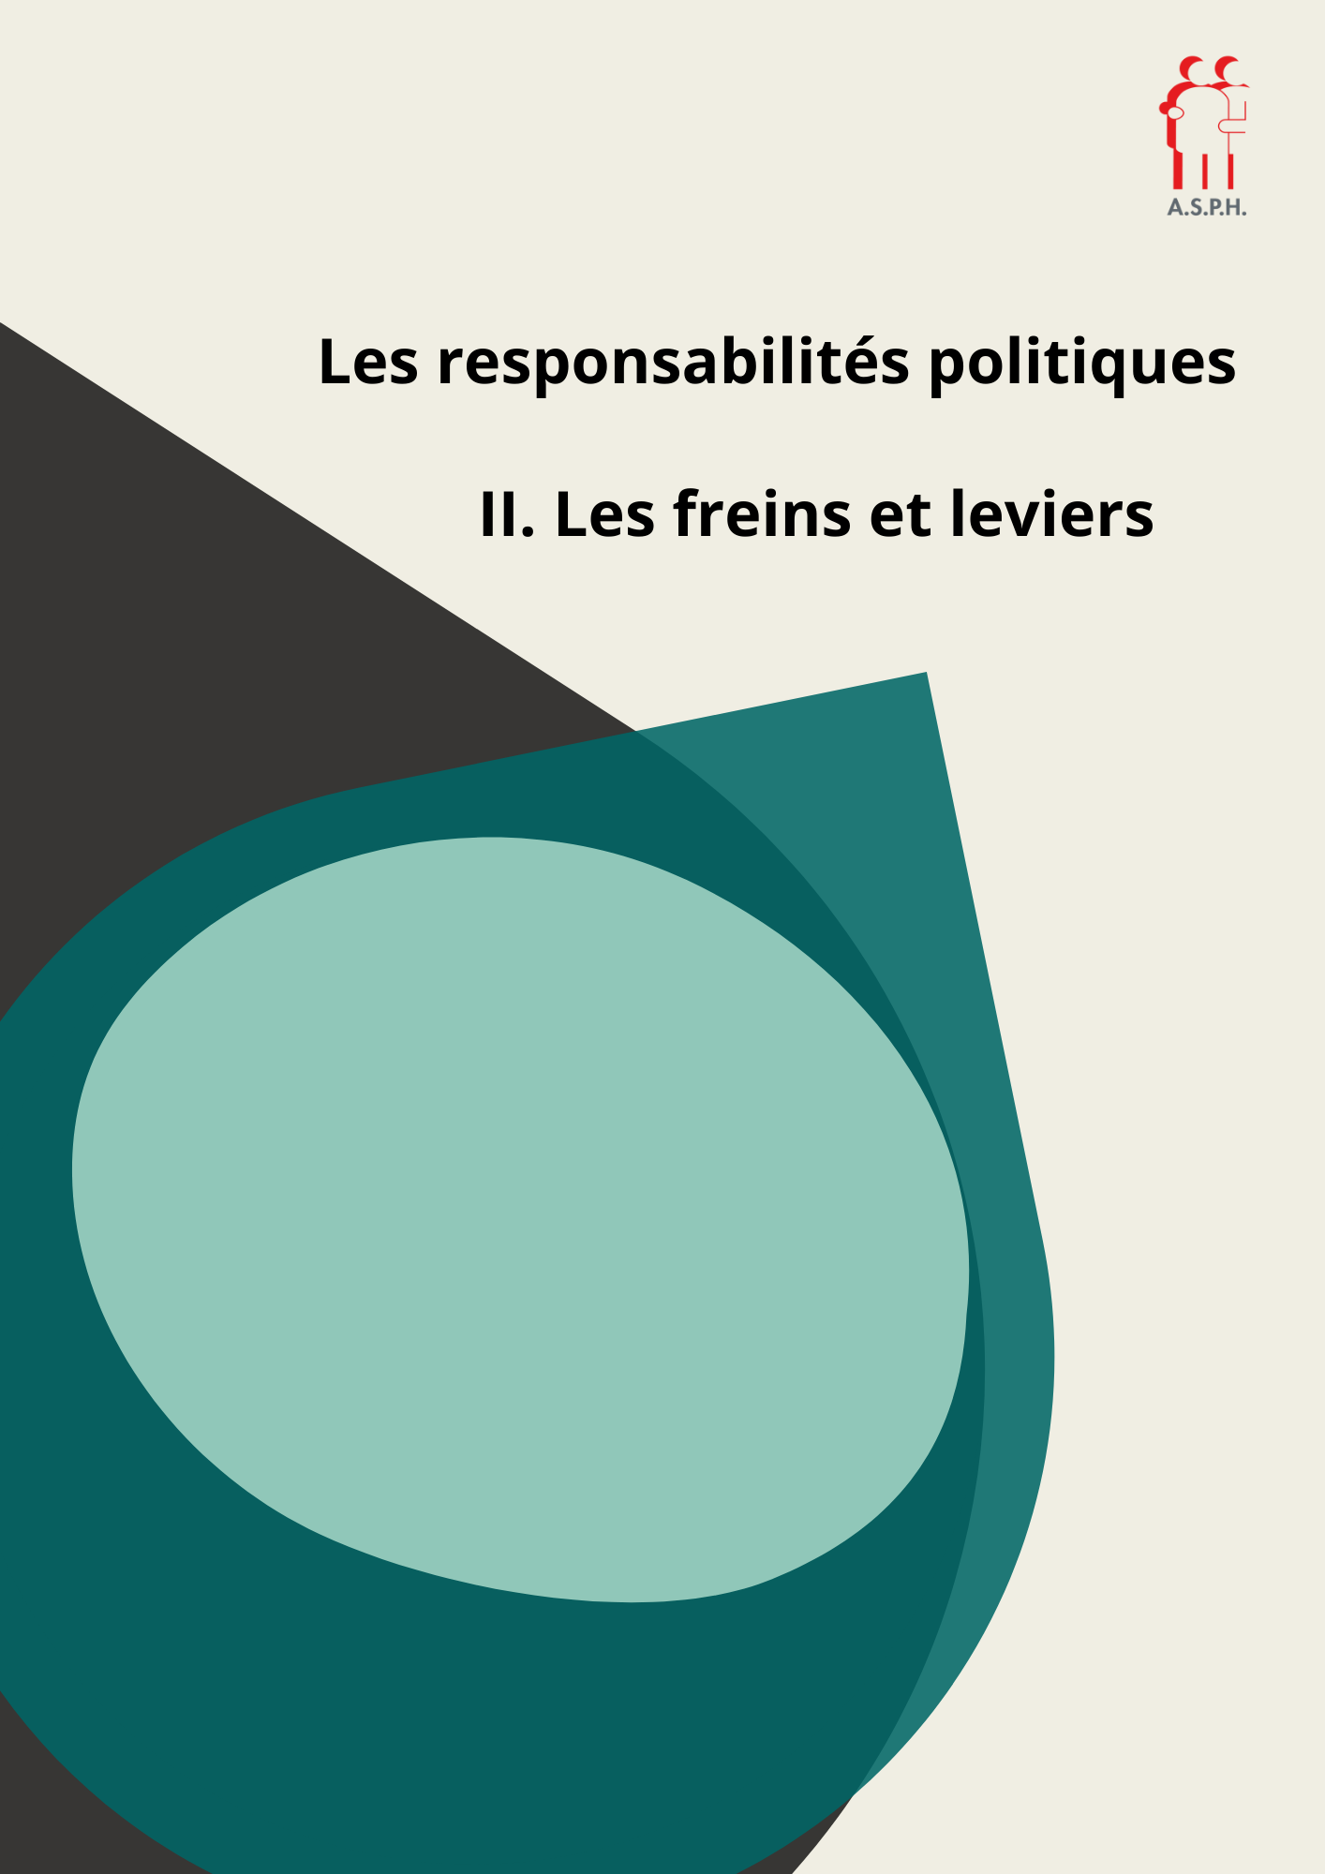

## Les leviers et les freins

À travers ce point, nous souhaitons mettre en évidence de manière critique l’ensemble des opportunités et des leviers mis en place par les politiques en vigueur pour diminuer l’impact des changements climatiques sur l’ensemble des publics, et plus particulièrement les publics vulnérables. Nous analyserons également les obstacles qui empêchent la bonne mise en application de ces mesures en ce qui nous concerne dans le secteur du handicap.

**Des leviers… qui font aussi obstacle**

L’ensemble des mesures politiques environnementales prises constituent à la fois des pistes de soutien pour la lutte contre les changements climatiques et à la fois une nouvelle occasion de créer des inégalités. En cause : la considération du pilier productiviste dans chacune de ces propositions. L’analyse de cette partie de l’étude nous permet de comprendre qu’il est certain qu’il n’existe pas une vision commune à l’ensemble des acteurs internationaux pour travailler sur les enjeux environnementaux définis. Toutefois, ils semblent s’accorder autour d’une pensée dominante influencée par les préoccupations économiques. Sur base de cela, plusieurs critères sont considérés à travers les mesures politiques environnementales.

*L’équité… qui devient une opportunité de commerce*

La notion d’inégalités écologiques nous amène vers d’autres concepts tel celui de la dette écologique où la question du partage de la responsabilité environnementale.

Cette question de la dette est abordée dans la Convention-cadre des Nations unies sur les changements climatiques. Elle reconnaît les responsabilités communes, mais différenciées des pays « développés » et des pays « en développement » (article 3)[43]. Dans ce concept, on reconnaît que les pollutions des pays « développés » affectent pratiquement à elles seulement les changements climatiques[44] depuis les années qui ont suivi la révolution industrielle. Les mesures internationales contraignant actuellement l’ensemble des états à produire moins de GES, les pays « en développement », qui devraient émettre eux aussi une série de productions polluantes pour se développer, considèrent être lésés et n’envisagent dès lors pas de diminuer leurs productions. La part de responsabilité et donc des mesures à prendre par les pays « développés » devrait ainsi, selon ce principe, être plus importante. L’ensemble de ces considérations sont comprises dans la question de la dette écologique des pays « développés » envers les pays « en développement »[45].

Pour répondre à la question de la répartition des responsabilités à prendre par les pays « développés » et de l’application collective des mesures établies, entre autres en termes de GES, les états de l’UE ont mis en place ce qu’on appelle le marché carbone (Émissions Trading System).

Sur base d’un plafond d’émission de GES annuel[46] pour l’ensemble des pays européens, un marché du droit à polluer s’amorce. Si chaque pays a le droit de polluer, un certain quota pour atteindre ce plafond européen est imaginé. Les pays émettant moins d’émissions de dioxyde de carbone auront la possibilité de vendre la part restante de ce quota aux pays qui polluent plus. C’est ce qu’on appelle des permis d’émission, qui marchandent la pollution. Les États polluant le plus sont ceux qui possèdent les moyens les plus importants et qui pourront ainsi avoir accès à une part de pollution encore plus importante ce qui renforce les inégalités écologiques déjà présentent. Inégalités que les intuitions européennes facilitent en Belgique puisque, sous couvert de maintenir une concurrence commerciale (et donc une économie) dite « équitable », les 43 entreprises qui émettent environ 40 % de la totalité des émissions du pays recevront gratuitement des certificats d’émission de GES par l’Union européenne. Ainsi l’ensemble de ces 43 entreprises peuvent continuer à polluer sans payer le 7,3 milliards d’euros qu’elles auraient dû débourser pour compenser leurs émissions nocives[47].

Notons qu’à travers cette notion de dette écologique nous discutons du « droit à polluer » qui semble se renforcer pour les pays « développés ». Toutefois, il est dérangeant que l’environnement devienne un objet de marchandage et non plus une question de volonté pour améliorer les dégâts liés aux changements climatiques, entre autres les dégâts au niveau de la santé humaine. Alors que les questions environnementales devraient sortir des considérations économiques pour devenir des questions sociales, de santé environnementale, focussant sur les publics qui en subissent les répercussions elles y sont allègrement inclues. En plus de générer de nouvelles inégalités, on crée ici une certaine dissonance. L’efficacité de telles mesures est non seulement discutable, mais elles sont aussi critiquables dans leur concept.

En considérant que la question incongrue du droit à polluer n’existe plus, la responsabilité partagée de manière équitable serait de donner les moyens nécessaires aux pays pour rencontrer les mesures établies et ajuster leurs niveaux d’émissions aux programmes internationaux. Plus spécifiquement, de donner les moyens à tous publics citoyens au sein de ces États pour remplir leur rôle et respecter ces mêmes mesures.

*La technologie… qui relance une production polluante*

Afin d’enrayer les impacts et l’évolution des changements climatiques, de nombreux textes de loi internationaux encouragent l’innovation et l’utilisation de la technologie pour faire face à ces nouveaux enjeux[48].

En Belgique cette conception est largement soutenue par nos représentants politiques. « *C’est à cette génération de jeunes d’aller à l’école et de suivre les cours de mathématiques et de physique.... pour nous aider à trouver ces solutions. Les solutions viendront, nous devons tout mettre en œuvre pour les trouver. L’humanité doit aller de l’avant, croître et innover sur le plan économique.* » (Bart de Wever en réponse aux marches pour le climat en 2019) [49]

« *Les sciences et l’innovation sont une des clés très importantes. Elles nous permettront de réconcilier la question du développement et de la durabilité.* »

(Charles Michel lors d’une interview en 2018)[50]

Pointer les nouvelles technologiques comme outils de lutte contre les changements climatiques demande d’intégrer ces aspects dans la société de production actuelle. C’est ce qu’on appelle le « capitalisme vert ». Ceci demande de[51] :

* Imaginer un marché libre de ces technologies où les prix proposés prennent en compte l’impact sur les changements climatiques. Ceci revient monnayer les enjeux environnementaux.
* Favoriser la croissance économique pour financer ces entreprises mondiales.
* Soutenir les entreprises créant ces technologies, ce qui inclut des diminutions de taxes, d’administration pour ces entreprises par l’État pour « leur permettre de se focaliser sur l’innovation et non sur des contraintes sociales ou éthiques ».

Cette dernière phrase nous interpelle tout particulièrement. Comme nous l’avons observé précédemment, dans l’optique actuelle, l’environnement devient un produit financier. Les outils, telle que les nouvelles technologies permettant la croissance de ce produit semblent être favorisées de manière non négligeable par nos États fédéraux. Et ce au détriment des aspects plus sociaux ; par exemple de se questionner sur le bénéfice de ces technologies pour l’ensemble des publics concernés, sur l’accessibilité de ces technologies pour toutes et tous pour ne pas en faire une fois de plus une « solution » privilégiée. Nous savons que le public en situation de handicap est davantage un public plus précarisé, avec des fonctionnements particuliers et souvent non accessibles qui n’a pas toujours accès à l’ensemble des technologies mises sur le marché.

Là où la proposition pourrait être porteuse d’inclusion (la technologie peut s’adapter aux situations de handicap), elle devient donc excluante pour ce public[52].

De plus, l’efficacité des nouvelles technologies dans la lutte contre les changements climatiques interroge. En effet, jusqu’à maintenant, les technologies n’ont pas eu d’impact sur les émissions de GES[53]. Au contraire, il est même possible que la mise en place des nouvelles technologies ait eu un effet rebond sur l’environnement. C’est-à-dire que les avantages de ces technologiques (moins cher, plus de confort, plus rapide, etc.) vont augmenter la demande de ces technologies, donc leur production et ainsi les impacts sur l’environnement[54].  En imaginant que les nouvelles technologies aient un réel impact sur les changements climatiques, il ne s’agit donc pas seulement de renforcer la production de ces technologies, mais bien de construire un nouveau système économique, social, politique et même culturel qui permettrait de repenser une consommation équitable, inclusive et accessible pour toutes et tous[55].

Point intéressant, malgré le manque d’efficacité d’une production économiste des technologies, l’ONU à travers ses objectifs de développement durable et l’UE à travers sa loi et les plans d’action des États portent la question des avancées technologiques en flambeau. À titre d’exemple, dans un rapport de la Commission européenne portant sur les enjeux climatiques de 2018, les mots « innovation », « technologie », « compétitivité » et « croissance » étant cités chacun plus de dix fois en 30 pages alors que les changements de comportements ne sont, eux, mentionnés qu’à deux reprises (Commission européenne 2018). À travers cette lutte contre les changements climatiques et pour la santé environnementale, il semble donc clair que les politiques en vigueur préfèrent investir dans des moyens répondant aux exigences de production et de consommation, plutôt que dans une refonte profonde du système sociétale. Ce dernier induirait une modification des mentalités, des comportements, des statuts sociaux qui nos politiques ne semblent pas prêts à supporter.

*Des compensations financières… autoportées et détournées*

Dans certains états, tels que la France, il existe un système de compensations partielles où les communes accueillant des populations plus largement impactées par des équipements polluants se voient attribuer un financement, provenant de taxes, pour construire de nouveaux espaces sociaux et culturels équipés en matériaux durables. La compensation publique (pour les communes) de l’État face à l’impact des changements climatiques sur un état individuel (citoyens et citoyennes impactées) est donc attribuée à un niveau public[56]. Cela nous pose question. Ne serait-il pas plus équitable que les compensations publiques soient directement versées auprès des publics directement touchés ? Ces publics sont le plus souvent en situation de précarité et n’auront pas les moyens de mettre en place des aménagements efficaces face à ces changements climatiques et parfois même, n’auront pas les moyens de payer les frais de soins de santé liés aux impacts de ces équipements polluants.

Dès lors, pourquoi attribuer les compensations aux communes ? Les coûts pour diminuer l’impact sur les personnes plus vulnérables sont portés par l’ensemble des citoyens et citoyennes (à travers les taxes mises en place), non pas directement par l’État et sont directement redistribués aux entités publiques. Le citoyen et la citoyenne participent, mais ne bénéficient pas directement de l’aide. De plus, il est à noter que l’État n’investit que peu de moyens propres dans les programmes d’action locale qui s’occupent des questions climatiques. Ces niveaux locaux sont pourtant les plus importants, car c’est là que se joue l’articulation entre les problématiques sociales, de la santé et celles de l’environnement et donc les questions d’inégalités écologiques[57]. Pour contre-balancer ces manques, d’autres compensations ont été pensées au niveau fédéral comme des avantages fiscaux au niveau individuel. Toutefois, ces avantages semblent souvent exister au détriment de la facture globale du ménage. Les avantages fiscaux dont pourraient bénéficier certains ménages pour l’achat de rénovations durables, comme une meilleure ventilation par exemple, ne compensent pas les frais de santé chroniques à long terme engendrés par un air de mauvaise qualité.

*Une responsabilité partagée… qui met en évidence un manque de concertation*

L’une des premières difficultés à pouvoir assurer une responsabilité partagée entre les différents protagonistes quant aux questions environnementales est la difficulté à concerter et associer les acteurs publics et privés[58]. Les uns s’insurgent contre les mesures politiques prises sans tenir compte des réalités vécues ; les autres dénoncent les incivilités environnementales commises ne respectant pas les actions programmes adoptées. La tension entre le pôle public et le pôle privé s’accentue. Les responsabilités politiques en matière d’environnement sont limitées. Elles ne parviennent que peu ou pas à amorcer des changements de comportements ou de pratiques auprès des acteurs civils. Les recommandations établies ne peuvent donc s’appliquer correctement.En Belgique, la hiérarchisation des politiques environnementales et de santé empêche de mettre en œuvre une action globale et transversale sur les inégalités écologiques. À travers cela nous comprenons le manque de concertation publique autour de ces questions. Ce manque de concertation amène à penser des mesures environnementales globales prises en chambre, sans prise de température des vraies réalités de terrain, dont celles des publics les plus vulnérables face à ces questions. Les mesures prises sont alors à risque de ne concerner qu’une partie de la population, souvent comme déjà évoqué la partie la plus privilégiée. Outre le manque d’équité et le manque de respect des engagements pris, exclure une partie de la population des réflexions environnementales ne permet pas d’avoir un effet global positif de celle-ci. La part de la population fragilisée face aux changements climatiques est importante, prendre tous les publics en considération permet d’avoir une action forte et effective, plus qu’une action fractionnée et peu impactante. De plus, l’inclusion des personnes en situation de handicap dans les débats publics sur les questions environnementales répond au droit de ces personnes à participer à ce pan de la vie sociale, au même titre que d’autres, en leur en donnant réellement les moyens.

Des prises de décision pensées de manière plus transversale et concertée trouveraient davantage de pertinence et de soutien, encourageant le processus d’application et engageant donc un suivi des mesures prises par des actions publiques. Le manque de concertation afin d’ajuster et de mettre en lien les mesures pensées et les plans d’action constitue indéniablement un des problèmes majeurs à la prise de responsabilité environnementale commune.

Les politiques internationales et européennes mettent actuellement des contraintes aux plus petites entités sans donner les moyens de pouvoir les assumer. Il semble qu’une participation multiple, collective et concertée entre les différents niveaux de pouvoir, mais aussi les différents secteurs (public, privé, associatif, société civile, etc.) doit être favorisée lors des décisions d’orientation politiques afin de prévenir les inégalités écologiques.

Pour cela, il est intéressant de fédérer les réseaux d’acteurs locaux et de mobiliser le travail collectif pour définir les objectifs propres à tous. C’est de cette manière que peuvent se tracer des lignes stratégiques tenant compte des vécus de tous les publics en ce compris les plus vulnérables aux problématiques environnementales[59].

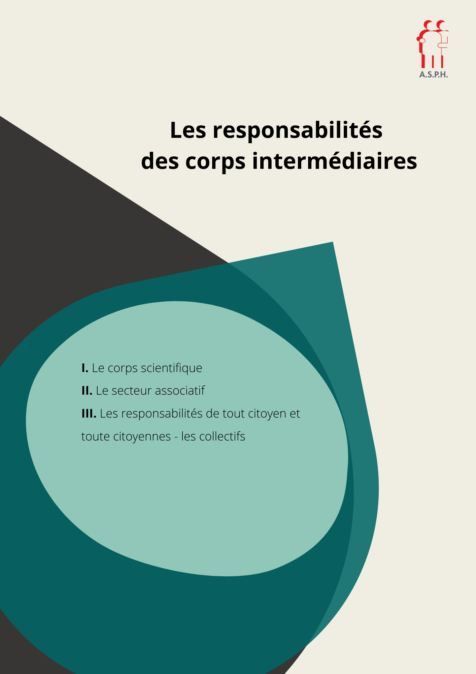

# Les responsabilités des corps intermédiaires

Les politiques ne sont pas les seuls en charge des questions environnementales et des questions de handicap. Différentes associations, mouvements et collectifs de défense de la justice environnementale, etc. ont un rôle à jouer.

## Le corps scientifique

Comme nous l’avons vu précédemment, certaines mesures politiques ne s’appliquent pas actuellement, se retranchant vers un manque de preuves et de validités scientifiques des mesures prises dans le cadre des inégalités écologiques. Autrement dit, tant que les scientifiques ne se seront pas intéressés à la question de manière approfondie, les politiques ne mettront pas en œuvre de mesures fortes. L’absence de données, de programmes de recherche, de statistiques sur les inégalités environnementales semble donc constituer des éléments socles pour les politiques à mener. Ceci pose toutefois question. De cette manière les politiques semblent se décharger partiellement de leur responsabilité, la faisant porter au secteur scientifique qui ne semble pas plus enclin à s’intéresser à ces questions. En effet, outre le secteur des sciences sociales et développement humain, peu de secteurs de sciences médicales, sciences économiques ou de sciences dures étudient les liens de cause à effet des changements climatiques sur la santé. Les données proviennent généralement de rapports nationaux et/ou internationaux qui base leurs chiffres sur des observations. De plus, les études menées par le corps scientifique ne sont pas les seules à apporter de l’information pertinente et valide sur les impacts des inégalités écologiques. Des sources d’information locales, communautaires existent[60], ont le mérite d’apporter des données qualitatives importantes et devraient davantage être prises en considération.

## Le secteur associatif

Actuellement, le poids que les acteurs associatifs portent dans le processus de décision est trop faible que pour avoir un impact significatif sur les mesures climatiques à prendre dans une société où des inégalités sociales demeurent toujours plus grandissantes et toujours aussi mal traitées[61]. À nouveau, cette faiblesse d’action peut s’expliquer par un manque de connexion (frame bridging) entre les deux aspects de la question de justice environnementale.

Ces associations ont pourtant un rôle déterminant, celui de mettre en lien les préoccupations locales, les réalités de terrains et une approche plus politisée de la question[62]. Dès lors, nous regrettons un manque de mobilisation plus efficace de la part des corps intermédiaires. Il est pourtant indispensable pour ces acteurs, généralement professionnels, de mettre en évidence les réalités vécues pour les populations plus vulnérables face aux changements climatiques. Il s’agit là de l’un des seuls moyens efficaces jusqu’à présent pour faire remonter les voies des publics oubliés, les politiques allouant souvent une oreille plus attentive aux revendications des associations spécifiques qu’à celles d’une individualité. De plus, une concertation de corps intermédiaires de différents secteurs (santé, environnement, etc.) gagnerait en force à s’associer dans les revendications portées. Mais pour cela faut-il, en l’occurrence ici pour les personnes en situation de handicap, que les associations puissent réunir les points de vue des publics concernés par les questions du handicap dans le secteur de l’environnement et sur les questions de changements climatiques dans le secteur du handicap.

Que ce soit dans le secteur environnemental ou dans le secteur du handicap, la mobilisation de la société civile via ces associations reste une préoccupation clé. Elle est d’ailleurs notifiée dans les conventions de Nations Unies portant tant sur les enjeux climatiques que les enjeux pour les personnes en situation de handicap. Dans l’élaboration des mesures contre les inégalités écologiques, les États parties et leurs entités ont pour mission de consulter la société civile et les organisations représentatives des publics dits plus vulnérables à ces questions. Outre ces consultations organisées, ces associations ont également la possibilité de rendre des rapports de manière autonome pour *soumettre des informations et des recherches, identifier les domaines de préoccupation et formuler des recommandations pour le futur*[63].

Au niveau européen, l’European Disability Forum (EDF)[64] porte la voix des personnes en situation de handicap et s’intéresse aux questions de développement durable inclusif. Pour cela, il se base sur le Programme de développement durable à l’horizon 2030 qui soutient la mise en œuvre et le suivi de la Convention des Nations Unies relative aux droits des personnes en situation de handicap. Ce programme s’engage à « ne laisser personne de côté », mais aussi à « toucher d’abord les plus éloignés »[65]. Le programme s’engage à autonomiser les personnes à risque de vulnérabilité, y compris les personnes en situation de handicap. Les personnes handicapées sont mentionnées 19 fois dans les objectifs de développement durable (ODD), c’est dire le souhait d’attirer l’attention des politiques lors de l’établissement de mesures devant alors intégrer le handicap.

Pour ce faire, l’EDF travaille sur quatre points prioritaires : harmoniser les politiques des ODD en intégrant le handicap au niveau européen, soutenir les organisations européennes de personnes en situation de handicap pour la mise en œuvre et le suivi des ODD au niveau national, récolter des données sur la question du handicap et du développement durable et partager les informations avec d’autres plateformes régionales.

En Belgique, les revendications de la société civile concernant les questions de handicap sont portées essentiellement par le Belgian Disability Forum (BDF), le Conseil Supérieur National des Personnes Handicapées (CSNPH), le GRIP[66] et Unia (anciennement Centre pour l’égalité des chances). Le BDF, plus spécifiquement, suit de près les actions menées par l’EDF quant aux ODD et travaille la sensibilisation aux questions de développement durable afin que les réalités des personnes en situation de handicap soient prises en compte dans les mesures politiques prises. Il s’agit d’ailleurs là d’un des mandats assumés par l’ASPH pour y défendre la pleine participation et y soutenir l’appel au collectif, l’implication des membres.

## Les responsabilités de tout citoyen et toute citoyenne — les collectifs

Les politiques et les corps intermédiaires[67] ne sont pas les seules à devoir travailler sur la question des inégalités écologiques du point de vue des personnes en situation de handicap. Une action combinée de mesures politiques inclusives et porteuses associée à des engagements citoyens forts semble constituer une clé pertinente. Cela demande toutefois de s’accorder sur l’engagement citoyen à proprement parlé. Qu’est-ce qui est attendu du citoyen, et par qui ?

De plus en plus d’études démontrent un impact différencié de groupes sociaux sur les changements climatiques. Il est de plus en plus avéré que les personnes ayant un impact plus important sur l’environnement sont celles qui en subissent le moins les conséquences ; comme une sorte de corrélation négative entre l’impact créé et l’impact subi[68].

Bien connue des scientifiques du développement durable, mais encore discuté, la « courbe de Kuznets environnementale » associe le niveau socio-économique des habitants aux dégradations environnementales observées. Ainsi certaines dégradations environnementales dites réversibles augmentent en même temps que le revenu des habitants, avant d’atteindre un pic, puis de se réduire[69].

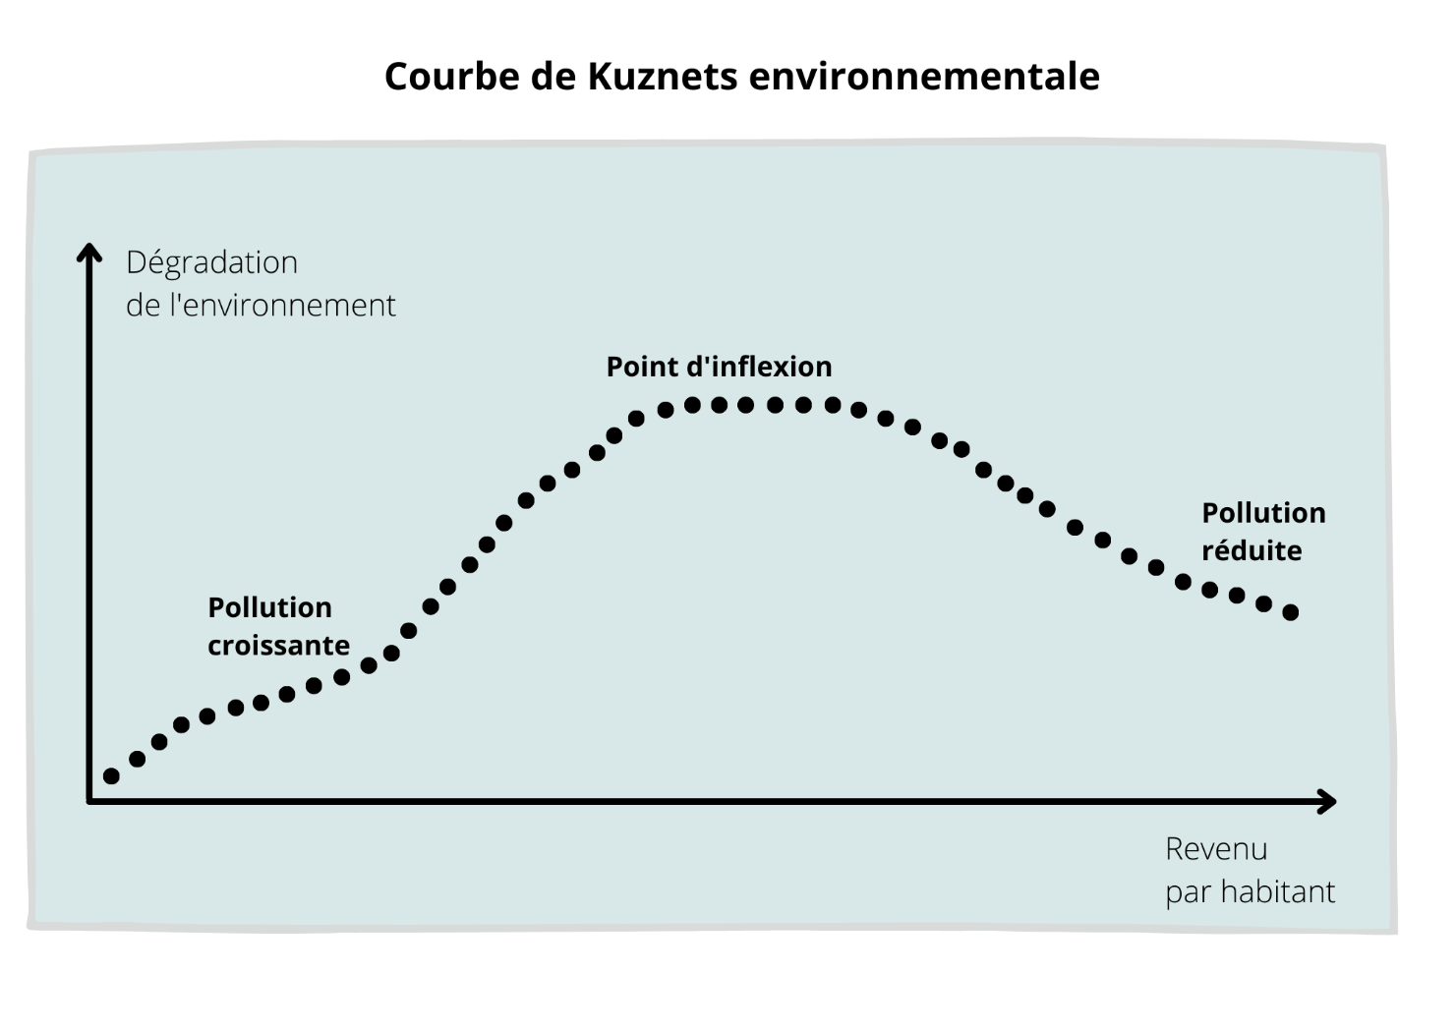

Il existe donc un impact socialement différencié sur l’environnement, les comportements, entre autres de consommation (et non pas de production pour ne pas responsabiliser outre mesure les populations défavorisées), étant définis en partie par ce niveau socio-économique[70]. Ainsi : « *Les ménages européens ayant un faible impact sur l’environnement sont plus souvent des foyers monoparentaux (avec ou sans enfant) avec un niveau de revenu faible et dont la personne de référence est économiquement inactive, soit plutôt jeune (moins de trente ans) soit plutôt âgée (plus de 60 ans). À l’inverse, les ménages susceptibles d’avoir un impact négatif sur l’environnement sont des foyers avec deux revenus et un revenu total élevé, dont la personne de référence est employée et dont l’âge moyen est compris dans la tranche 30-60 ans* »[71]. Cette corrélation peut être expliquée par une sensibilité particulière aux problèmes environnementaux et de santé, qui est indépendante du niveau d’étude, lui-même indépendant du niveau de revenu.

Cependant, comme nous l’avons vu lors de notre première étude[72], il ne nous semble pas pertinent de distinguer les publics dans les responsabilités à prendre. Bien que des divergences de classes existent quant aux conséquences subies, à la perception du risque climatique et de l’intensité de l’impact climatique vécu, la solution semble tout de même être de l’ordre du solidaire. Il y aurait peu d’intérêt à penser une réponse spécifique pour les personnes plus « fragilisées ». Les conséquences universelles sont différentes en intensité et en nature pour chaque public, le degré d’impact l’est également, mais la cause et les enjeux restent les mêmes. D’autant plus qu’il n’est pas toujours facile d’identifier un responsable unique ; il s’agit la plupart du temps de combinaisons complexes de plusieurs facteurs qui génèrent une inégalité environnementale. Les responsabilités sont combinées, portant chacune un choix social spécifique[73].

C’est pour cette raison que nous défendons davantage un principe d’action collective de solidarité sans distinctions de classes, indépendamment des origines culturelles, sociales, économiques ; même si certaines personnes sont davantage concernées. Les politiques et revendications propres aux personnes en situation de handicap doivent donc rejoindre celles du grand public afin de ne pas créer des luttes de catégories qui perdraient en solidarité, mais aussi en force d’impact. Nous analyserons ci-dessous les limites de ce modèle et les points d’attention qu’il comprend pour notre public. Il est nécessaire que la charge portée dans cette lutte soit partagée entre toutes et tous selon un principe d’équité. La préoccupation est commune et transversale pour faire converger les mobilisations vers un seul objectif commun : assurer la santé humaine dans une société socialement et climatiquement équitable.

« *À partir du moment où on veut dénoncer un problème, si on constate que les causes ou les racines du problème sont les mêmes, il paraît évident qu’il faut pouvoir se retrouver à un certain moment. Chaque mouvement est un point de levier pour changer notre société et aller vers une société plus juste… Chaque groupe exprime ou dénonce un aspect de la société qui n’est pas juste ou dysfonctionne. Et ce groupe peut mieux en parler, mieux cibler les comportements à dénoncer et proposer des changements, des réponses nouvelles. Certains groupes vont subir des injustices cumulées. Et donc c’est très logique de se retrouver ensemble dans nos luttes. On peut lutter ensemble dans ce qu’on appelle l’intersectionnalité. Là où les abus se combinent*»[74].

Bien évidemment, dans la perspective d’une réponse commune et d’une responsabilité citoyenne partagée, il faut garder à l’esprit que de nombreuses pratiques en faveur de la lutte contre les changements climatiques ne sont pas accessibles à toutes et tous et que des moyens doivent être dégagés pour que chacun et chacune puisse engager sa responsabilité. Les stratégies pour faire face aux changements climatiques sont d’éviter les répercussions, de s’en protéger ou de faire reconnaître la situation pour qu’elle soit portée par un tiers[75]. Ces stratégies sollicitent des moyens qui sont inégalement distribués dans notre société. Certains publics ont plus de facilités culturelles et financières pour adopter ces comportements. Pour d’autres, les inégalités de revenus rencontrent les inégalités environnementales ; certains groupes sociaux pouvant alors plus difficilement contribuer à la protection de l’environnement et donc de leur santé[76]. Les publics les plus mis à mal, comme les personnes en situation de handicap, ont plus de mal à faire face au coût financier des politiques environnementales, alors que les populations les plus riches peuvent mettre en place les aménagements nécessaires (rénovations en matériaux durables, etc.) pour enrayer les changements climatiques. Notons toutefois que les comportements de surconsommation de ces publics plus favorisés contrebalancent les effets positifs pour l’environnement que pourraient avoir les investissements réalisés dans les aménagements durables.

De même, la voix que portent certains groupes et les capacités d’interpellation sont elles aussi inégalement réparties[77] ; certains groupes ayant plus de faciliter à se mobiliser et à refuser les mesures prises, car ils sont tout simplement plus entendus. Certains mouvements sont alors davantage portés par des publics plus favorisés, ayant une place sociétale plus prégnante. Les personnes en situation de handicap, de par le manque de place et de crédibilité qu’on leur donne, ne font malheureusement pas partie de ces groupes malgré le fait qu’elles soient les plus impactées. N’oublions pas non plus l’inaccessibilité structurelle, notamment des espaces d’échanges, lieux culturels, espaces publics, etc. qui rendent cette participation encore plus complexe. Ce public plus vulnérable subit une discrimination environnementale plus importante et doit pourtant trouver l’espace pour pouvoir la contester et être entendu. L’engagement des personnes en situation de handicap devrait être fort à travers de participations aux discussions des politiques et au fait de pouvoir les influencer[78]. « *C’est en dénonçant, par l’exercice de la citoyenneté, l’existence de telles situations que s’opère la lutte contre les injustices environnementales* »[79].

Il est donc important de réfléchir aux moyens d’adaptation à mettre en place par tout citoyen et toute citoyenne pour mettre en évidence l’universalité du risque environnemental, c’est-à-dire un risque pour toutes et tous même si l’intensité de ce risque varie. De plus, il est nécessaire d’aller à l’encontre des revendications multiples et différenciées en fonction des groupes sociaux. Il serait plus pertinent de porter un message commun sur le déficit en politiques adéquates et en outils d’action que sur le niveau d’exposition de groupes. Ce sont ces clivages, souvent politiques, qui mènent à des distinctions de luttes et donc à un manque de force politique[80]. Rappelons-le, la solution semble se trouver dans une responsabilité commune, mais différenciée qui met les moyens à disposition de toutes et tous pour prendre une place dans cette lutte.  Cette notion est celle sous-entendue dans celle de justice environnementale de l’Environmental Justice Strategy[81] qui insiste sur l’importance d’un traitement indépendant du statut socioculturel ou encore du statut économique comme le soulignent les auteurs : « *un traitement équitable et une implication réelle de toutes les personnes quels que soit leur race, leur couleur de peau, leur origine nationale ou leur niveau de revenu dans la définition, la mise en œuvre et le contrôle des lois, des réglementations et des politiques environnementales* ».[82]

Il s’agit donc de trouver un moyen pour que l’ensemble des publics concernés puissent, d’une part, assumer communément l’impact environnemental de manière différenciée et, d’autre part de laisser l’opportunité aux publics plus vulnérables d’être entendus, soutenus et accompagnés dans leurs mouvements et actions par une collectivité plus solidaire qui reconnaît les injustices environnementales et qui apporte des solutions multiples[83].

Au sein de cette collectivité, les publics plus vulnérables peuvent trouver des ressources parmi celles mises en réseau dans le regroupement et ainsi augmenter leur pouvoir d’action, leur capacité à se mobiliser, à faire entendre leur voix, à faire valoir leurs droits[84].

Les ressources peuvent être mise à disposition de moyens financiers, matériel, d’espaces de parole, de facilitation à la communication officielle envers les instances, de relations politiques, etc.[85]. Les publics les plus favorisés, bénéficiant eux aussi des impacts de ces actions, devraient engager les moyens à disposition dans le collectif et assumeront proportionnellement le coût des politiques environnementales. L’idée n’est plus de distinguer qui « paie », mais qui en bénéficie ; dans ce cas-ci : tous les publics sans exception[86].

Certaines études semblent avoir démontré que cet élan de solidarité n’est souvent effectif que lorsque les inégalités de revenus ne sont pas trop prononcées. Lorsque les écarts sont trop importants entre les publics, les groupes les plus favorisés préféreront investir dans des biens privés. L’investissement dans des politiques environnementales ne peut s’engager que lorsque les écarts de niveau socio-économique ne sont pas trop importants. Il semblerait que lorsque les enjeux sociaux et environnementaux s’entremêlent, les groupes plus favorisés, plus sceptiques, semblent moins enclins à s’engager[87]. Peut-être par manque d’identification ? Autant la cause environnementale peut-être réunificatrice, autant la différenciation sociale est bien ancrée et reste le reflet de notre société en général. Il peut alors devenir compliqué de rassembler ces profils au sein d’un même collectif.

Pourtant, outre la mise à disposition de ressources communes, ces collectivités permettent également de renforcer l’autodétermination des publics dits plus vulnérables face aux changements climatiques en renforçant les « capacités » à s’exprimer, à agir, en devant des acteurs actifs du changement[88]. Il sera toutefois nécessaire de garder l’équilibre des places tenues dans ces collectifs pour éviter des rapports de forces qui mettraient sous silence certaines réalités ; ce qui est fréquemment le cas lorsque les personnes en situation de handicap sont incluses dans des collectifs hétérogènes comme il nous est rapporté à l’ASPH par ces mêmes publics. En effet, l’apport financier fourni par des groupes plus aisés, la monétarisation de la mise en commun des ressources, n’a pas pour objectif de figer les inégalités et de mettre en lumière ces actions au risque de dévaloriser les pratiques plus modestes. À nouveau, ce n’est pas une place unique à prendre, mais bien une répartition différenciée de l’effort, laissant la place à chaque groupe de prendre sa responsabilité de manière équitable et dans la limite de ses possibilités[89].

***La solution, des espaces communs et participatifs ?***

Bien que des balises et des points d’attention doivent être pris au regard du précédent point de cette étude, la rencontre des différents groupes sociaux autour des enjeux environnementaux doit être pensée afin de réfléchir aux ressources à mettre en commun, aux revendications à porter et aux actions à mener.

Ces espaces de rencontres citoyennes ont l’avantage d’ouvrir sur des échanges de connaissances, des dialogues ouverts, des compréhensions réciproques. Ils permettent aux citoyens et citoyennes de s’informer sur leurs droits pour participer au processus de décision (et favoriser aussi un meilleur équilibre des expertises en présence), de comprendre les enjeux actuels communs, d’avoir un aperçu de l’ensemble des réalités, dont celles des personnes en situation de handicap, de porter un rôle actif, de s’approprier les situations, de partager la responsabilité et de travailler de manière solidaire. Ces espaces encouragent fortement la participation citoyenne locale de toutes et tous dans le développement des politiques en santé environnementale.

De tels espaces existent déjà en partie, notamment en Europe au travers du Pact européen[90] qui a pour but « d’associer les citoyens et les communautés à l’action menée en faveur de notre climat et de notre environnement ». Toutefois l’accessibilité de ce Pact semble réservée aux groupes élites, décourageant quelque peu les groupes sociaux ayant plus de difficultés à s’exprimer face à de telles institutions. Les personnes en situation de handicap se retrouvent souvent à cette place peu valorisée, peu crédibilisée. La participation à de tels groupes comme le Collectif citoyen, Citizens for climate, Climate express, Climat et justice sociale, etc. constituerait pourtant un écho fort à l’expression de leurs voix. L’initiative grandissante du Climate justice camp, croisant les luttes sociales et environnementales, mérite elle aussi toute notre attention, car elle semble pouvoir porter les voix de tous les publics concernés.

Afin de penser à la meilleure collaboration possible entre les différents publics au sein de ces collectifs, plusieurs caractéristiques de ceux-ci semblent pertinentes et nécessaires[91] :

* Une approche collaborative et partenariale
* Un engagement et participation active des individus
* Une démarche d’investigation de nature critique
* Un dialogue des savoirs
* Une construction collective de savoirs
* Une recherche de solutions
* Un ancrage dans la réalité du milieu
* Une prise en compte de la structure du groupe
* Une approche réflexive
* Un développement d’un savoir agir / d’un pouvoir faire
* Un retour critique
* Une éthique de la responsabilité

## Les responsabilités de la personne en situation de handicap et ses proches

Au fur et à mesure de cette étude, nous commençons à voir l’importance d’une responsabilité partagée, solidaire, mais différenciée et inclusive de l’ensemble des publics. De l’importance de ne pas exclure les publics plus vulnérables des engagements à prendre dans le développement des politiques environnementales et des moyens à mettre à disposition pour ce faire. Dans cette optique, il nous semble indispensable de penser la question des publics des personnes en situation de handicap dans ces collectifs. Leur place est légitime et à prendre, au même titre que tout autre public vulnérable et que tout autre citoyen ou citoyenne.

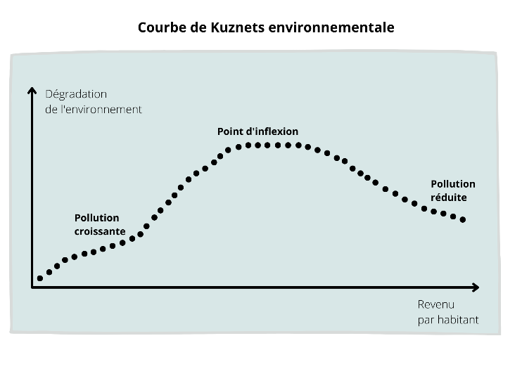

Les personnes en situation de handicap sont parmi les premières à subir les effets des inégalités environnementales[92], et ce malgré que le fait qu’elles n’ont un impact direct très limité sur les changements climatiques. En effet, les personnes en situation de handicap cumulent les risques environnementaux et les inégalités sociales telles que les différences de revenus, de statut social, de niveau d’éducation, de mise à l’emploi, etc. Elles se retrouvent dès lors dans le bas de la courbe de Kuznets précédemment évoquée.

Notre précédente étude a mis en évidence que les personnes en situation de handicap ont une perception claire du risque santé, de l’intérêt d’agir pour toutes et tous, mais surtout pour les publics plus « fragilisés ». Le public des personnes en situation de handicap est largement conscience des répercussions des changements climatiques sur sa santé, ceci constitue un incitant fort pour s’engager dans cette lutte sur les inégalités écologiques[93]. Cette même étude a mis en évidence la volonté de développer davantage d’études et de séances éducatives à ce sujet, d’accompagner les changements de comportements, de réfléchir ensemble aux mesures à prendre. L’idée essentielle est de pouvoir se faire entendre et, pour ce faire, d’intégrer des groupes hétérogènes facilitant ces actions tout en donnant des moyens collectifs et inclusifs. Il s’agit dès lors de se dégager de ce faible poids politique pour ne plus subir injustement les impacts de ces changements climatiques. Comme pour tout autre droit, il devient urgent de donner et de prendre sa place en tant que personne en situation de handicap dans la lutte pour les droits civiques[94] (dont environnementaux, mais pas que). La justice environnementale rappelle que tous les publics s’intéressent aux enjeux environnementaux. Considérer l’inverse serait faire preuve de « validisme environnemental[95]».[96]

« *Nous sommes dans un temps effréné dans notre société moderne, il faut toujours produire plus.*

*Or le temps avec un handicap est un temps lent. Et ce temps lent est vertueux parce qu’il nous met en possibilité de faire le choix de l’essentiel.*

*L’écologie, c’est bien ça justement : aller vers l’essentiel.* »[97]

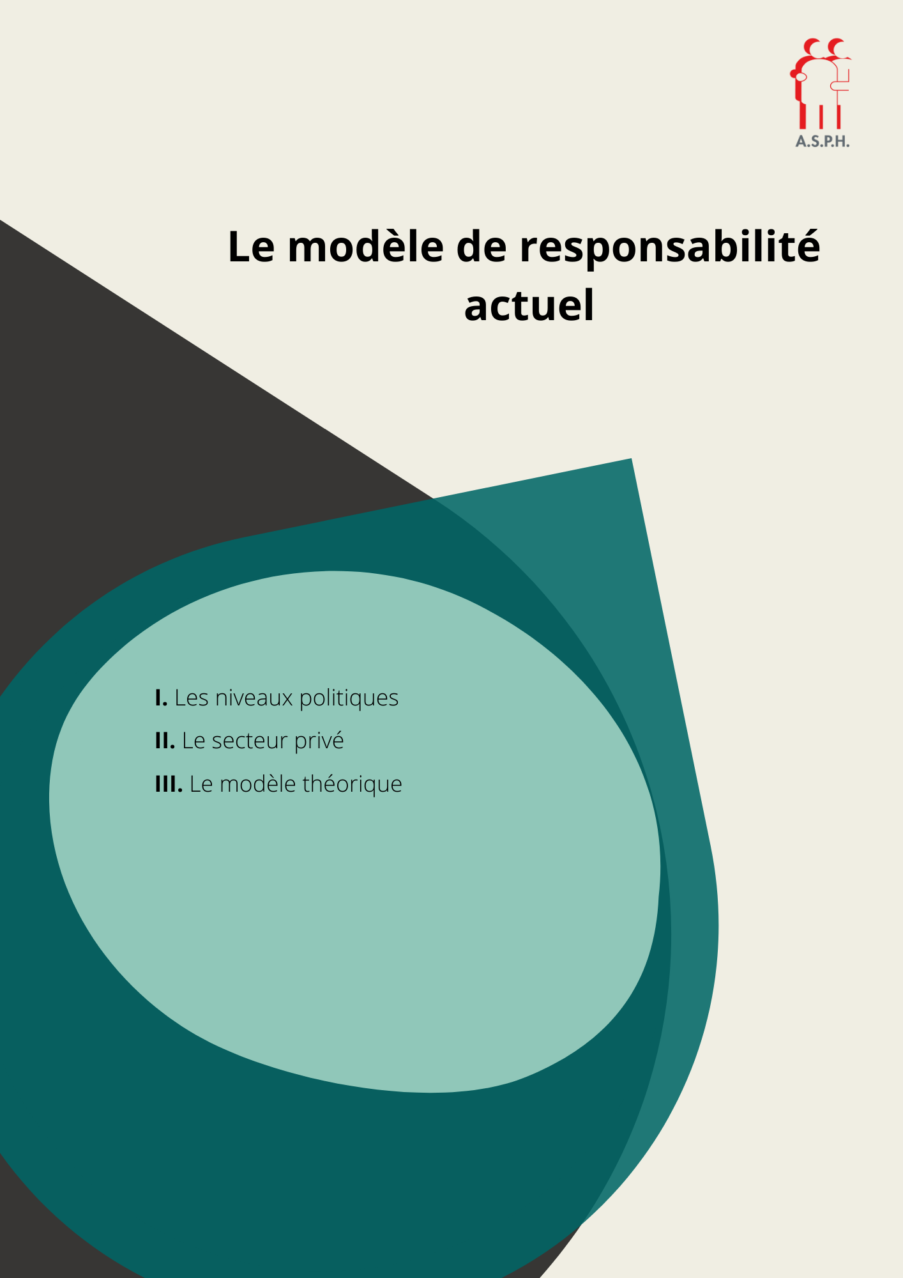

# Le modèle de responsabilité actuel

## Les niveaux politiques

Tout au long de cette étude, nous avons tenté d’analyser la part de responsabilité de chacune des parties prenantes quant à la difficulté d’appliquer et d’adapter les mesures aux réalités des citoyens et citoyennes et en particulier des personnes en situation de handicap ; de la difficulté de croiser ces préoccupations dans un système de mesures politiques.

En tant qu’association défendant les droits des personnes en situation de handicap, nous aurions vite fait de pointer les faiblesses politiques à ce sujet et de cibler les manques de mesures adaptées ayant un effet domino sur l’ensemble des partenaires dépendant de ces politiques. Toutefois, détailler le réseau d’acteurs et d’actrices nous a permis de nous rendre compte que les responsabilités ne sont pas si évidentes et binaires. Ainsi, la relation de cause à effet que nous pensions initialement hiérarchique et pyramidale prendrait davantage une autre forme où chaque partie est en interrelation, en interdépendance avec les autres parties.

Commençons par les premiers acteurs en ligne de mire, les politiques des différents niveaux de pouvoirs. Au niveau international, l’ONU a pour mission de penser les mesures environnementales à prendre pour enrayer les changements climatiques en tenant compte des publics vulnérables (CCNUCC) et d’intégrer la condition des personnes en situation de handicap dans les stratégies pertinentes de développement durable (CNU). Concrètement, son rôle est de donner les moyens aux plus petites entités pour assumer les mesures proposées. Leur rôle est aussi, et surtout, de faire le suivi des différentes mesures à adopter par tous les états partis pour que celles-ci soient appliquées de manière équitable en suivant le principe des responsabilités communes et en tenant compte des capacités respectives. Le suivi consiste en un rôle d’évaluation (aussi bien dans la CCNUCC[98] que dans l’UNCRPD[99]) des plans nationaux sur ces différents points d’attentions spécifiques pour les publics plus vulnérables, à savoir rendre les mesures adaptées et favoriser la participation de ces publics dans les mesures à prendre.

Les politiques européennes engagées tiennent approximativement les mêmes rôles. D’une part, au moyen de lois, chartes et traités, elles ont pour rôle de mettre en place des stratégies plus contraignantes obligeant notamment à considérer les populations des personnes en situation de handicap dans les mesures climatiques de favoriser leur participation lors des réflexions prises pour atteindre les objectifs de développement durable de l’ONU. D’autre part, les politiques européennes portent également un devoir de suivi des plans nationaux sur ces points, d’évaluation, mais surtout de sanctions qui établit les mesures à prendre en cas de non-respect de ces droits. Cependant les sanctions peinent par moment à être effective. Une hypothèse serait que les plans fédéraux émis par les États membres sont peut-être trop larges, avec des objectifs trop faciles à atteindre (et donc trop éloignés dans la réalité environnementale) que pour être sanctionnés.

L’État fédéral, en ce qui nous concerne la Belgique, a pour mission d’établir un plan stratégique national reprenant des mesures environnementales concrètes, accessibles et inclusives, bénéfiques à l’ensemble des publics et permettant de garantir leurs droits. Il a également pour mission de faire participer ces publics dans les décisions à adopter. Outre la mesure participative, l’État fédéral a aussi pour mission de prendre des mesures concrètes pour former l’ensemble de ces publics aux questions des changements climatiques. Les référents Handistreaming ont pour tâches à ce titre de veiller à faire respecter ces principes.

Les réformes de l’État ayant régionalisé une partie des compétences, les régions ont pour rôle de mettre en place des stratégies concrètes au travers d’un plan d’action régional reprenant des mesures environnementales accessibles et concertées avec l’ensemble des publics concernés. Certaines régions prennent un rôle d’évaluation supplémentaire en inscrivant des objectifs contraignants et un cadre d’évaluation juridique.

## Le secteur privé

Les responsabilités des différents niveaux de pouvoirs politiques sont établies. Comprenons à présent comment l’interdépendance s’établit avec le secteur privé.

Nous l’avons vu, il existe des difficultés à concerter et associer les acteurs publics et privés. Et pourtant les responsabilités politiques ne peuvent s’opérer sans le concours des corps intermédiaires, des acteurs de société, scientifiques, associatifs, civils.

D’une part, les politiques semblent se rendre dépendantes de secteur scientifique pour initier des mesures fortes, pour appuyer celles en cours (entre autres pour prouver la plus-value de la technologie). D’autre part, il semble que les associations ont également une part de responsabilité à prendre. Bien qu’elles évoluent dans le cadre législatif établi, elles ont pour mission d’établir des connexions (frame bridging) entre les aspects sociaux et environnementaux de la question des inégalités écologiques. Elles mettent en lien les préoccupations locales, les réalités de terrains et une approche plus politisée de la question pour harmoniser les politiques environnementales aux politiques du handicap. Elles ont un droit de regard sur les politiques et s’assurent de la mise en œuvre ainsi que du suivi des mesures prises au niveau national. Elles sont également porte-parole des publics plus vulnérables et s’assurent de la participation aux consultations organisées.

Elles ont pour missions de récolter des données sur la question du handicap et du développement durable, de partager ces informations avec les institutions concernées et de sensibiliser aux questions de développement durable afin que les réalités des personnes en situation de handicap soient prises en compte dans les mesures politiques prises. C’est présentement le cas dans cette étude.

Toutefois, notons qu’il existe un réel manque de moyen accordé aux associations pour pouvoir traiter ces sujets de manière approfondie. Travailler la question de la santé environnementale implique donc de faire des choix dans les thématiques et projets.

À un niveau plus micro, chacun et chacune avons également une part de responsabilité à porter dans la lutte contre les changements climatiques pour toutes et tous. Nous l’avons compris, pour que les mesures puissent être inclusives et accessibles à tous les publics, il s’agit d’engager une action politique, combinée à des actions scientifiques et associatives, mais surtout, combinées à une action collective de solidarité sans distinction de statut. Pour que le secteur associatif puisse être porte-parole de la voix des personnes oubliées dans les questions d’inégalités écologiques, il est nécessaire que ces voix leur parviennent. Et pour se frayer un chemin, ces voix ont besoin de ressources, de moyens supplémentaires. Nous avons donc chacun et chacune pour rôle de créer ou de participer à une sorte de collectivité, de réseau et de mettre à disposition nos ressources au sein de ce dernier. De ces ressources naît un soutien pour les publics plus vulnérables et donc une augmentation du pouvoir d’action, de la capacité à se mobiliser, à faire entendre sa voix, à faire valoir ses droits. Au sein de tels espaces, une meilleure communication s’opère, un meilleur échange d’informations et une participation citoyenne locale peut se développer pour orienter les associations dans les combats à mener et à porter auprès des politiques.

Pour qu’une telle alchimie puisse prendre, les voix et revendications propres aux personnes en situation de handicap doivent donc rejoindre celles du grand public afin de ne pas créer des luttes de catégories qui perdraient en solidarité, mais aussi en force d’impact. Ces dernières ont donc une responsabilité propre dans la lutte contre les changements climatiques. Il s’agit pour les personnes en situation de handicap de s’informer quant à leur droit, de s’appuyer sur les ressources mises à disposition dans les différents collectifs locaux, de prendre part aux discussions politiques via les collectifs, de se mobiliser, de passer via les associations pour faire porter leurs voix. Essentiellement de se faire entendre, de rapporter son vécu en intégrant des groupes hétérogènes facilitant ces actions tout accordant une place particulière aux réalités spécifiques de ce public, et donc des moyens spécifiques. Nous concevons cependant qu’au vu des combats à mener pour faire respecter leurs droits et du peu de moyens mis au sein de la société, ces questions ne soient, malheureusement, pas prioritaires pour elles et ce d’autant plus si les enjeux ne sont pas compréhensibles, car peu accessibles. Ce travail de fond sur l’accessibilité de l’information, de la formation/sensibilisation est essentiel pour leur permettre d’exercer ce droit en toute autonomie.

## Le modèle théorique

Ainsi, la notion clé relevée au fur et à mesure de ce modèle semble être la responsabilité partagée, commune, solidaire, mais différenciée. C’est ainsi que nous concevons le modèle de responsabilité que nous souhaitons mettre à l’épreuve. Nous partons du principe qu’un modèle hiérarchique pyramidal est peu d’application dans la question d’inégalités écologiques vécues par le public des personnes en situation de handicap. Les relations d’interdépendance entre les différentes entités nous poussent à concevoir davantage un modèle circulaire comme celui proposé ici.

Comme nous le voyons dans le schéma ci-dessous, les responsabilités permettant de mettre en œuvre des politiques environnementales adaptées et accessibles aux personnes en situation de handicap se scindent donc en deux secteurs : le secteur politique et le secteur dit privé. Au sein du premier, on retrouve les politiques internationales données par l’ONU qui définissent les mesures à appliquer par les politiques européennes, qui elles-mêmes encadrent et contrôlent les politiques des États membres, donc de notre État fédéral, ce dernier donnant le cadre d’action aux entités fédérées. Le lecteur et la lectrice retrouveront pour chaque niveau politique, les actions qui lui incombent dans le cadre inférieur. Du côté du secteur privé, nous retrouvons les quatre partenaires interdépendants avec le secteur scientifique qui initie ses recherches sur base de l’initiative d’associations de professionnels et/ou de collectifs qui eux-mêmes portent la voix de personnes en situation de handicap. Le niveau scientifique a besoin des associations et collectifs comme ces derniers ont besoin des instituts scientifiques pour apporter du poids aux réalités de terrain. Les associations et collectifs ont besoin des personnes en situation de handicap pour nourrir le contenu des revendications, comme ces dernières ont besoin de leur impact de masses pour porter leurs voix. Le lecteur et la lectrice retrouveront les actions qui incombent à chaque parti dans le cadre inférieur.

Bien que sur le schéma les deux secteurs soient dissociés, le modèle veut qu’ils soient interdépendants et qu’ils se nourrissent l’un l’autre, comme nous l’avons expliqué précédemment. Les politiques ont besoin des réalités de terrains et scientifiques pour adopter des mesures les plus applicables possible ; le terrain a besoin des politiques pour encadrer ses besoins et veiller à leur respect.

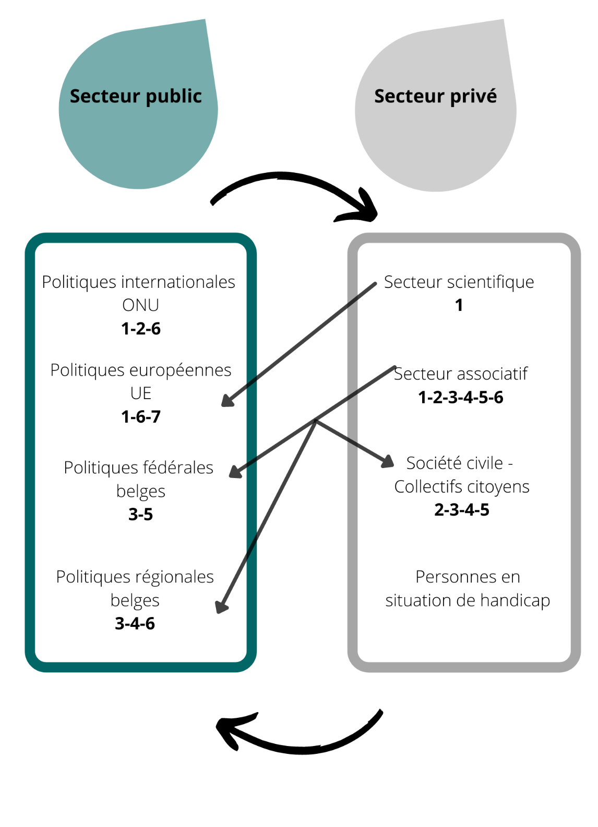

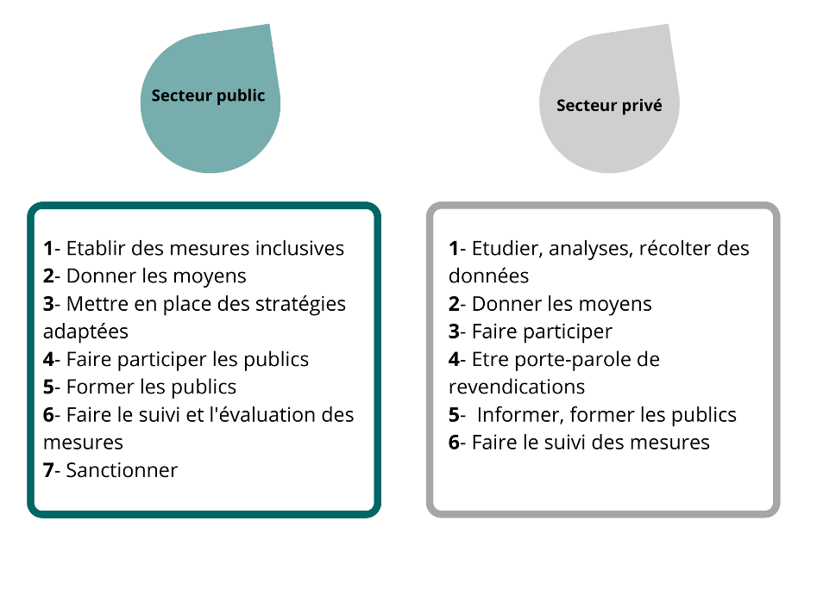

Le sujet abordé dans cette étude est au croisement de différents secteurs ; ceux des sciences sociales, des sciences politiques et économiques, des sciences du développement durable, etc. Ces différents domaines se sont peu arrêtés sur les publics dits plus vulnérables face aux changements climatiques. Les ressources bibliographiques utilisées qui touchent à cette question peuvent ainsi parfois être plus vieillissantes sans pour autant perdre en pertinence. Il était donc important de pouvoir spécifier le champ étudié par rapport notre public, mais surtout de réactualiser le regard porté aux vues des fonctionnements politiques et sociaux actuels.

# Le point de vue des différents niveaux

Dans la première partie de cette étude, nous avons pris le temps d’analyser l’ensemble des protagonistes qui portent une responsabilité dans la mise en place de mesures et de comportements qui amplifient l’impact des changements climatiques sur la santé de toutes et tous, et plus particulièrement des personnes en situation de handicap. Nous avons identifié les secteurs concernés, les supports et les obstacles en présence qui pourraient favoriser ou ralentir une action efficace et équitable en matière de politique environnementale. En fin de cette première partie, nous avons mis en évidence que, dans le cas des personnes en situation de handicap, nous sommes en présence d’une prise de responsabilité collective, solidaire, partagée tout en étant différenciée selon la nature des entités responsables. Sur base des textes de loi et des fonctionnements institutionnels politiques belges, nous sommes arrivés à un modèle de responsabilité circulaire, où toutes les parties ont un impact et une dépendance sur les autres et non pas à un modèle pyramidal duquel découlerait essentiellement un effet domino sans prise de responsabilité à part entière des entités intermédiaires.

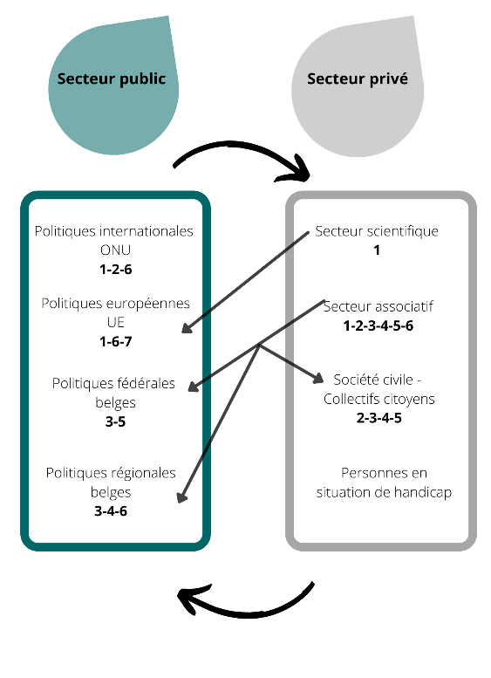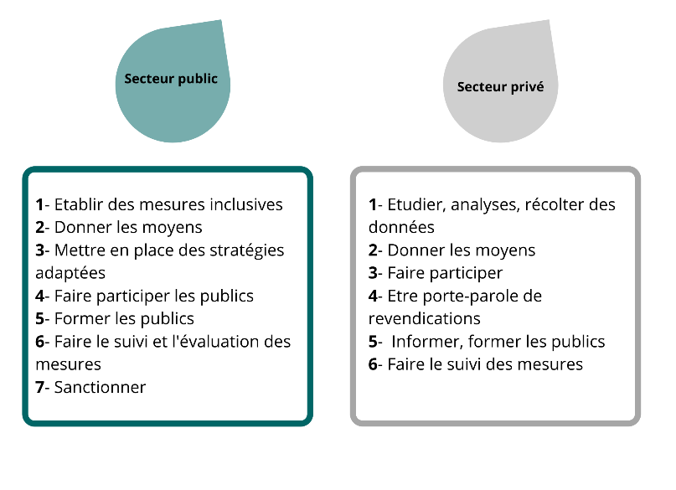

Afin de mettre ce modèle en miroir avec la réalité de terrain actuellement à l’œuvre dans notre société, nous avons souhaité prendre contact avec ces mêmes parties prenantes en incluant le secteur public et privé ainsi que les différents niveaux d’action (politique, scientifique, associatif, citoyen) ayant en charge les questions environnementales, de la santé et du handicap. Ainsi, au niveau politique, nous avons interpelé les cabinets politiques fédéraux, régionaux et communautaire des Affaires sociales, de la Santé, du Handicap, de l’Égalité des chances, de la Diversité, [du Climat, de l’Environnement, du Développement durable et de la Nature](https://fr.wikipedia.org/wiki/Service_public_f%C3%A9d%C3%A9ral_Sant%C3%A9_publique,_S%C3%A9curit%C3%A9_de_la_cha%C3%AEne_alimentaire_et_Environnement).

Au niveau scientifique, nos interpellations se sont orientées vers les professeurs universitaires en charge des questions de santé, de handicap, du climat, de l’environnement et de la santé environnementale ainsi que de différentes écoles de santé publique et les instituts de recherche. Au niveau associatif, sans avoir la prétention d’être exhaustifs, nous avons contacté d’une part les associations de professionnels défendant les droits des personnes en situation de handicap, mais également celles s’attachant aux questions climatiques. Il nous a également semblé important de prendre contact avec différents acteurs et actrices de la société civile. Ainsi, nous avons interpelé les collectifs citoyens généraux, les collectifs axés sur les questions environnementales, les associations des patients ainsi que les personnes en situation de handicap directement. La lectrice et le lecteur pourront retrouver la liste complète des entités interpelées en annexe (Annexe 1).

Afin de mobiliser un maximum les parties prenantes, nous les avons sollicités une première fois au mois de juillet (mois supposé être « creux » dans certains secteurs), une seconde fois fin septembre ; laissant ainsi plus de 2 mois et demi pour répondre. Nous avons élargi le temps de réponse jusqu’à la fin du mois d’octobre. Enfin, nous avons également diminué le niveau de précision des retours possibles en laissant la possibilité aux partenaires de nous faire un retour en dehors de l’enquête sur leur positionnement face aux questions soulevées dans cette dernière.

**Interpeller les concernées et concernés pour mieux comprendre les modèles de responsabilité**

Les citoyens et citoyennes en situation de handicap ont été sollicité. e. s via les réseaux sociaux pour répondre à un questionnaire en ligne. Les autres partenaires ont été interpelé. e. s par email avec un envoi de questionnaire en version numérique joint à cet email. Afin d’avoir de plus amples informations, ces derniers avaient la possibilité de nous joindre par courrier, emails et téléphone. Nous avons interpelé 51 partenaires (liste complète en annexe) et reçu 12 réponses.

Nos interpellations ont été constituées de plusieurs parties, avec différents contenus et différents médias. Notre envoi comprenait une première partie informative. Sous forme de vidéo[100], les interlocuteurs et interlocutrices étaient invité. e. s à prendre connaissance des constats soulevés par notre première étude. Nous avons essentiellement orienté la vidéo sur un message permettant de comprendre l’impact social et collectif des changements climatiques.

Suite à la vidéo, un texte était joint pour contextualiser la problématique de la santé environnementale pour les publics plus vulnérables face aux changements climatiques. Ce texte a été personnalisé pour chaque secteur, afin que ses acteurs et actrices comprennent les enjeux qu’il leur appartient de prendre en considération et faciliter leur prise de connaissance du sujet.

En troisième lieu, ces interpellations ont comporté une infographie reprenant les responsabilités propres au secteur concerné afin de favoriser une lutte contre les changements climatiques en faveur des personnes en situation de handicap. Les niveaux et la nature des responsabilités diffèrent selon les secteurs, ces infographies étaient elles aussi personnalisées en fonction des destinataires.

Finalement, pour chaque partie, l’interpellation s’est terminée par un questionnaire. Celui-ci a pour vocation d’interroger le ou la partenaire sur sa perception de sa responsabilité, la manière dont il ou elle l’assume et les interdépendances avec les autres entités. Plus concrètement, on y interroge la partie prenante sur la manière dont elle respecte les textes législatifs, donc elle prend en considération tous les publics dont les personnes en situation de handicap dans les actions et mesures environnementales ainsi que sur les moyens qu’elle met en œuvre pour soutenir une lutte contre les changements climatiques équitables qui tient compte de toutes et tous. Nous incitons fortement sur une approche croisée des questions climatiques et de handicap et interrogeons le ou la partenaire sur cette considération. Les questions posées ont été présentées en forme d’entonnoir, des plus larges aux plus précises afin d’affiner progressivement les réponses et partir des représentations globales pour finir sur des actions concrètes, réalisées ou espérées.

Notre approche sur cette deuxième partie de l’étude est de collecter les réponses, mais aussi les non-réponses, sur ces questions et d’en faire une synthèse par secteur, niveau et domaine concerné. D’une part ceci nous permet de comparer ces éléments par rapport aux responsabilités établies pour ces entités dans la première partie de l’étude et d’en comprendre les faiblesses. D’autre part, ceci nous donnera l’occasion de vérifier si les applications de terrain conduisent au même modèle de responsabilités que celui établi précédemment (le modèle circulaire). Dans le cas contraire, il sera intéressant de confronter les deux modèles et surtout de reprendre les éléments positifs dans chaque modèle, à savoir les éléments soutenant pour une lutte inclusive contre les changements climatiques, pour construire un modèle idéal vers lequel tendre. Ainsi analysées et décryptées, ces pistes pourraient constituer un terreau fertile à davantage d’action dans toutes les sphères de la société.

## Au niveau politique

Nous évoquons dans un premier temps les réponses reçues, avant de les analyser, en fin de chapitre. Tout au long de la lecture, gardons en tête que peu de réponses ont été reçues. Nous les avons donc traitées avec parcimonie, de manière qualitative, non représentative de l’ensemble du secteur interpelé tout en essayant de dégager quand c’était possible une tendance générale.

### Fédéral

Au niveau fédéral, nous n’avons reçu aucune réponse à notre demande de participation à notre enquête de la part du cabinet du ministre fédéral des Affaires sociales et de la Santé publique ; ni du cabinet de la [ministre fédérale belge](https://fr.wikipedia.org/wiki/Gouvernement_f%C3%A9d%C3%A9ral_(Belgique)) [du Climat, de l’Environnement, du Développement durable et du Green Deal](https://fr.wikipedia.org/wiki/Service_public_f%C3%A9d%C3%A9ral_Sant%C3%A9_publique,_S%C3%A9curit%C3%A9_de_la_cha%C3%AEne_alimentaire_et_Environnement).

La Secrétaire d’État à l’Égalité des genres, à l’Égalité des chances et à la Diversité, adjointe au ministre de la Mobilité a répondu à notre sollicitation en spécifiant que ce travail relevait davantage du cabinet fédéral du climat et de la personne handicapée.

Le cabinet de la ministre fédérale des Pensions et de l’Intégration sociale, chargée des Personnes handicapées, de la Lutte contre la pauvreté a pris contact avec nous pour entamé l’analyse de notre enquête via la conseillère à la cellule citoyenne du cabinet, mais nous n’avons pas reçu de suite à notre interpellation.

### Régional

Du côté de la Région wallonne, nous avons reçu un retour de la part du cabinet de la ministre de la Santé et de l’action sociale. Ce dernier marque ces limites d’action face aux enjeux du Handistreaming[101] et des plans de développement durable qui se jouent au niveau fédéral. Toutefois, le cabinet nous informe que « *le cabinet s’est engagé sur les questions de Handistreaming en soumettant au gouvernement wallon une proposition de test Handistreaming en juillet dernier ; proposition qui a été approuvée en 1re lecture par le Gouvernement wallon et qui est actuellement soumise à l’AVIQ du Comité de Branche Handicap de l’AVIQ et de la Commission wallonne des personnes handicapées* ». L’objectif étant que « *chaque ministre, dans ses compétences et lorsque qu’un projet d’arrêté ou de décret impacte la vie quotidienne des personnes en situation de handicap, réalise ce test*», faisant référence au Handistreaming. Parallèlement, le gouvernement wallon a approuvé un projet de décret du cabinet qui porte sur la « *création d’un conseil consultatif wallon des personnes handicapées. Cet avant-projet de décret prévoit une obligation de demande d’avis sur les projets d’arrêté et de décret qui impactent la vie des personnes handicapées (en ce compris, si c’est le cas, les mesures environnementales). »*

Toujours en Région wallonne, mais dans le secteur de l’environnement, nous avons reçu un retour du cabinet de la [ministre de l’Environnement, de la Nature, de la Forêt, de la Ruralité et du Bien-Être animal](https://tellier.wallonie.be/home.html).

Ce dernier confirme les actions énoncées ci-dessus en nous signalant que « *conformément à sa Déclaration de Politique Régionale 2019-2024, à la récente modification de la Constitution belge et à la Convention de Nations-Unies relative aux droits des personnes Handicapées, la Wallonie a adopté dernièrement l’application du Handistreaming en Wallonie. Comme vous le savez, il s’agit de la prise en compte systématique du handicap dans l’ensemble des décisions politiques. Le Handistreaming permettra d’intégrer la dimension du handicap de manière transversale et préventive afin d’éviter une différence de traitement entre les personnes porteuses d’un handicap et les personnes sans handicap. En parallèle, la mise en place d’un Conseil consultatif wallon des personnes en situation de handicap[102] est prévue. Ce dernier participera aux processus de prise de décisions lorsque les politiques sont liées au handicap* ». Plus spécifiquement, le cabinet précise qu’il ne dispose pas « *d’une personne spécifiquement dédiée à la thématique du handicap dans notre équipe. Néanmoins, nous faisons régulièrement appel à des ressources externes afin qu’elles apportent leur expertise en matière de handicap dans les projets que nous portons. Je pense entre autres au Centre Jacky Morael (service d’études d’Ecolo), à des députés de référence en la matière ou encore à d’autres cabinets ministériels dont les compétences y sont plus directement liées* ».

Du côté de la région bruxelloise, nous avons reçu un retour du cabinet de la Secrétaire d’État en charge du logement et de l’égalité des chances qui nous signale que, bien qu’« *en charge de l’Égalité des chances et ce titre de la politique du Handistreaming, votre question semble se concentrer sur les politiques environnementales qui sont de la compétence de ma collègue ministre du Gouvernement de la Région de Bruxelles-Capitale, chargée de la Mobilité, des Travaux publics et de la Sécurité routière*» en nous invitant à la contacter. Nous avons relancé nos questionnements auprès de la secrétaire d’État sur l’aspect discriminant des mesures environnementales actuelles ainsi que les politiques d’Handistreaming, sans recevoir de réponse à cette relance.

Nous avons dès lors contacté le cabinet en question de la ministre du gouvernement de la Région de Bruxelles-Capitale, chargée de la Mobilité. Cette dernière nous a accordé un retour détaillé. Au sein des politiques de mobilité, le cabinet de la ministre signale tenir compte des personnes à mobilité réduite « *en inscrivant dans les textes législatifs une exemption de la taxe et de l’interdiction de circuler pour les personnes à mobilité réduite. Nous avons veillé à ce que les deux textes législatifs prévoient la même exception et nous continuons à travailler sur le principe "only once", qui signifie qu’une exception ne doit être demandée qu’une seule fois* ». Il souligne également porter « *une attention toute particulière à l’accessibilité piétonne et des transports en commun pour rendre effective une réduction de l’usage de la voiture individuelle. Par ailleurs, nous avons parfaitement conscience que, malgré nos politiques de mise en accessibilité des transports en commun et de l’espace public, de nombreuses personnes à mobilité réduite resteront dépendantes de la voiture. Dans cette perspective, nous sommes attentifs à garantir la possibilité pour les personnes en situation de handicap de continuer à faire usage de leur voiture de la façon la plus aisée possible. Dans le cadre de la politique d’électrification du parc automobile, nous portons une attention à l’accessibilité des bornes de recharge que nous sommes en train de déployer et déploierons au cours de prochaines années* ». Afin de se nourrir en expertise, le cabinet explique que *« afin de s’ assurer de prendre en charge les besoins des personnes en situation de handicap, nous consultons de façon continue le secteur associatif les représentant à travers divers canaux : la section PMR de la Commission régionale de Mobilité, la section Modes actifs de la CRM, la Taskforce de suivi du Plan stratégique de mise en accessibilité du réseau de la STIB* ». Le cabinet met en évidence sa volonté de questionner tous les publics afin de tenir compte des réalités et besoins multiples « *Bruxelles Mobilité a récemment ouvert un marché public pour une étude relative aux besoins des Bruxellois de disposer d’une voiture. Cette recherche devrait contribuer à procéder à un report modal tout en prenant en considération le mieux possible les multiples besoins de la population, en ce compris des personnes à mobilité réduite… Les résultats de cette étude permettront de calibrer la mise en œuvre des actions du Plan Régional de Mobilité Good Move en vue d’atteindre de façon raisonnée et socialement responsable ses objectifs sous-jacents de réduction de la part modale de l’automobile* ». Il est à noter que l’axe pris par le cabinet concerne bien évidemment la mobilité et donc principalement les personnes à mobilité réduite (PMR). Cette vision ne concerne pourtant qu’une partie du public en situation de handicap. Les réflexions portées par le cabinet auraient aussi tout à gagner à s’ouvrir aux autres situations vécues et à prendre conseil auprès d’associations et d’associations de patients plus variées lors de son enquête.

En région bruxelloise, nous n’avons reçu aucun retour du cabinet du ministre de l’Environnement et du Climat, de la Propreté, de l’Énergie et de la Démocratie participative.

### Communautaire

Au niveau communautaire, nous n’avons reçu aucun retour du cabinet du ministre communauté francophone en charge de la politique d’aide aux personnes handicapées et du transport scolaire ni du cabinet du ministre communauté francophone et commune en charge de la santé et de l’action sociale et environnement.

### Que retenir de ces différentes réponses ?

Nous nous devons de porter un premier regard sur le peu de retours que nous avons reçus de la part des politiques. Sur dix cabinets contactés, trois nous ont répondu en faisant part de leur vision. Outre les différents facteurs légitimes que l’on pourrait attribuer à ces absences de réponses (manque de temps, manque de personnes pour y répondre, manque de compréhension du sujet, oublis, etc.), il nous faut également considérer le fait qu’une non-réponse est une réponse. Ainsi, nous pourrions interpréter ces absences de retours par le fait que les cabinets interpelés ne se sentent peut-être pas concernés par la question, qu’ils ne se sentent pas en maîtrise suffisante du sujet que pour fournir une réponse ou simplement que la réponse donnée ne serait pas satisfaisante au vu des attentes que l’on pourrait avoir envers ces cabinets et leurs compétences. Bien qu’il ne s’agisse que de suppositions, nous nous posons la question de savoir pourquoi certains d’entre eux n’ont simplement pas signifié leur impossibilité de répondre au questionnaire.

Considérant ces éléments, notre regard se porte dans un second temps sur le niveau de pouvoir ayant fourni un retour. Il s’agit essentiellement de cabinets ministériels régionaux wallons et bruxellois. Les cabinets fédéraux qui ont pourtant à leur charge des compétences et environnementales et santé/handicap n’ont pas répondu. Ceci reste interpelant et nous sommes en droit d’attendre plus d’implication de leur part. Pour rappel, l’État fédéral reste le premier interlocuteur face aux défis auxquels doivent faire face ses citoyens. Il a pour rôle d’appliquer les mesures proposées par l’ONU, UNCRPD et le CCNUCC de manière équitable. Ainsi il se doit d’établir un plan stratégique national qui sera évalué au niveau international et sanctionné au niveau européen. Ce plan reste le premier garant de l’application des mesures internationales et européennes sur différentes matières spécifiques pour les publics plus vulnérables. Il doit assurer des mesures environnementales concrètes, accessibles et inclusives, bénéfiques à l’ensemble des publics qu’il tente de faire participer ces publics dans les décisions à adopter. L’État fédéral se doit en parallèle de prendre des mesures concrètes pour former l’ensemble de ces publics aux questions des changements climatiques. Même si les matières travaillées sont régionales, la responsabilité engagée est toutefois celle de l’État qui se doit de veiller au maintien des droits, à la non-discrimination et la prise en compte de ces personnes dans toutes les politiques et programmes environnementaux.

Le fait qu’aucun cabinet fédéral ne parvienne à nous faire part des mesures et des points d’attention pris sur les questions de santé environnementale nous interpelle, car par ce fait nous n’avons aucune vision sur ce qui se fait quant aux premières mesures, celles qui ont un impact le plus important. Cela nous laisse également penser que, dans notre pays, la charge d’une telle question est laissée aux régions. Ou, du moins, que les régions s’en emparent plus facilement.

Pour rappel, ces dernières se doivent de mettre en place des stratégies concrètes au travers d’un plan d’action régional reprenant des mesures environnementales accessibles et concertées avec l’ensemble des publics concernés.

Dans le cas plus précisément des régions, nous avons pu observer que la Région wallonne s’est davantage manifestée que la région bruxelloise et semble s’être davantage donné les moyens pour avancer sur ces questions. Pourquoi une telle différence de retour de réponse entre régions existe-t-elle ? En quoi la question croisée de la santé environnementale et de l’impact des changements climatiques sur la population des personnes en situation de handicap traitées dans notre questionnaire mettrait-elle davantage la Région wallonne « à l’aise » dans ses réponses que la région bruxelloise ? Les effets des changements climatiques sont-ils davantage la réalité de la population wallonne ? La Région wallonne a-t-elle davantage réfléchi sur ces questions en amont ? Suite aux retours négatifs que la Belgique (entité fédérale et fédérées) a reçus dernièrement par l’Europe sur la gestion des changements climatiques par l’Europe, la Région wallonne a-t-elle revu de manière plus rapide son plan régional de fond en comble ? A-t-elle des compétences plus avancées en la matière ? Est-elle plus « équipée » en termes de ressources financières, humaines, etc. pour traiter le sujet ? Ceci nous pose question et d’autant plus en sachant que la région bruxelloise a été plus exigeante que les autres dans ses textes constitutifs en s’armant d’une déclaration de politique régionale avec des objectifs contraignants et un cadre d’évaluation encadré par une « Ordonnance bruxelloise pour le Climat ».

Il est également intéressant de noter qu’en Région wallonne, tant que les cabinets traitant de la santé et des personnes en situation de handicap d’une part que de l’environnement d’autre part ont répondu. En région bruxelloise seul le cabinet en charge de la mobilité a répondu. Les ministères bruxellois en charge de la santé et de l’Environnement étant resté silencieux. Au final, les cabinets ayant en charge prioritairement les sujets abordés dans la question de la santé environnementale ne sont pas les premiers à s’être manifestés, bien au contraire. Qu’en comprendre ? Que le modèle de responsabilité déployé sur le terrain n’est ni clair ni efficient ?

Le contenu des réponses données par les cabinets de la Région wallonne est pertinent à analyser. Bien que les deux cabinets ayant à leur charge des compétences distinctes de prime abord, tous deux ont ciblé leur réponse sur l’Handistreaming (qui normalement doit être supervisé à un niveau fédéral). Ceci nous agrée particulièrement, car il s’agit là d’un point clé de la gestion de la santé environnementale : le décloisonnement de la question santé et la question environnementale. En soulignant leur volonté d’action d’Handistreaming, ces cabinets ont marqué leur intérêt et souligné l’importance de faire valoir la voix des publics dits plus vulnérables face aux changements climatiques dans les mesures environnementales prises. Le premier cabinet s’assure de mettre à disposition une méthode d’analyse pour que les politiques environnementales considèrent les réalités des personnes en situation de handicap. Le second cabinet invoque le concept d’Handistreaming en se disciplinant à solliciter dans chaque réflexion environnementale les cabinets qui ont les compétences liées au handicap. La démarche est donc double. Les compétences liées aux personnes en situation de handicap s’imposent dans les décisions politiques environnementales ; et les compétences environnementales sont proactives et sollicitent les experts afin de s’assurer de la justesse des décisions prises. L’Handistreaming dans la question des changements climatiques semble donc se traduire par un double mouvement en Région wallonne. Il serait intéressant de voir dans une perspective à long terme comment se traduira cet investissement. Va-t-il perdurer et se restreindre essentiellement à cet aspect Handistreaming ,avec le risque de limiter ses actions au développement de ce dernier et ainsi renvoyer la responsabilité aux autres entités ? Rappelons que la voie la plus porteuse semble être celle de traiter les questions environnementales et santés conjointement, comme une seule et unique question alors que l’Handistreaming veille à la dimension handicap dans les questions environnementales. Cela reste donc une approche, intéressante, mais non suffisante sur laquelle il serait dommage de se reposer.

Du côté de la région bruxelloise, cette même attention est accordée sur l’aspect Handistreaming des questions de réduction d’utilisation de la mobilité dure[103]. La question du handicap est portée de manière transversale à travers quelques mesures liées à l’environnement. Cela ne constitue toutefois pas encore une démarche pleine et assumée dans tous les aspects touchant aux questions de santé environnementale. Une attention particulière est accordée par le cabinet bruxellois sur les questions d’accessibilité structurelle des différents modes de transports pour les personnes en situation de handicap. Cela reste fort appréciable étant donné les revendications portées notamment par les corps intermédiaires en la matière. Nous observons toutefois que les solutions pour prendre en considération les personnes en situation de handicap dans les questions de mobilité douce ou dans la verdurisation du parc automobile se résument fréquemment à ne pas les prendre en considération. Autrement dit, une grande partie des mesures environnementales prises accordent une dérogation aux personnes en situation de handicap, n’ayant pas réfléchi à une solution adaptée pour ces dernières. Des exceptions sont accordées aux personnes en situation de handicap quand elles ne peuvent pas répondre aux mesures prises (exemple les zones LEZ[104]). Peu de solutions existent permettant aux personnes en situation de handicap d’assurer les rôles écocitoyens, ces dernières tant souvent maintenues dans leurs habitudes de « consommation » sans vraiment permettre d’y apporter un comportement plus écoresponsable. Nous apprécions l’attention accordée prioritairement aux besoins humains. Nous regrettons toutefois que la réflexion n’ait pas été portée jusqu’au bout pour assurer une pleine inclusion des personnes en situation de handicap en ce compris dans les questions de mobilité douce et/ou verte. De même, nous regrettons que la région bruxelloise ne se soit pas manifestée sur l’intérêt de travailler la question environnementale au-delà des enjeux de mobilité.

Notons que les gouvernements wallon et bruxellois ne font pas que porter les voies des personnes en situation de handicap à travers ces questions environnementales, ils encouragent également cette population à participer activement. Le gouvernement bruxellois en lançant une étude relative aux besoins des citoyens et citoyennes en termes de mobilité, l’avis des personnes en situation de handicap devant dès lors être représenté. Le gouvernement wallon en proposant un conseil consultatif wallon qui traitera des questions les concernant. Il ne s’agit plus simplement de supposer, mais bien demander un avis concerné auprès d’un organe pouvant exposer les réalités de ce public ; ce qui correspond au principe d’autodétermination prôné par la convention ONU. Un élément de réponse donné par le cabinet nous pose toutefois question : « *Cet avant-projet de décret prévoit une obligation de demande d’avis sur les projets d’arrêté et de décret qui impactent la vie des personnes handicapées (en ce compris, si c’est le cas, les mesures environnementales ».* À travers cet élément « si c’est le cas », nous comprenons que les questions traitées par le conseil consultatif seront celles qui « font preuve », à savoir celle qui auront été prouvées, démontrées et validées. Nous entre-apercevons dès lors l’intérêt que les autres partenaires devront avoir pour que cette question de l’impact des changements climatiques sur les personnes en situation de handicap soit traitée par le conseil mis en place par le gouvernement wallon. Les recherches des institutions scientifiques, les revendications des associations de professionnels, des collectifs et des personnes en situation de handicap devront être tangibles pour pouvoir être portées à ce niveau politique. Cette condition nous semble être la dangereuse porte ouverte au non-traitement de la question environnementale.

## Au niveau scientifique

Malgré de nombreuses relances, nous n’avons reçu qu’un seul et unique retour de la part de la communauté scientifique ; d’une professeure de la Faculté de Sciences de l’UCL en charge de travaux sur l’environnement et de la santé.

Cette professeure participante nous fait part qu’elle « *travaille sur l’influence de l’environnement naturel et humain sur la santé, principalement les maladies infectieuses* ». Au sein de ces travaux, elle nous dit ne pas étudier la question croisée des inégalités environnementales et écologiques pour les publics plus vulnérables, dont les personnes en situation de handicap. Elle nous explique que la méthodologie de travail ne permet pas de travailler directement avec la population de personnes en situation de handicap « *les questions d’accès aux données sanitaires à caractère confidentiel font que nous travaillons souvent avec des groupes de personnes, surtout regroupées selon des unités administratives ou selon une activité bien précise. Ou alors les données individuelles sont accessibles, mais indirectement*. *En ce qui me concerne, et comme pour la plupart de nos activités, travailler sur cette thématique bien précise nécessiterait une collaboration avec une équipe bien au faîte des particularités de cette question, et qui rechercherait à enrichir son étude d’aspects spatiaux que nous pouvons apporter ».*

Nous l’avons également interrogée sur les investissements que l’institution au sein de laquelle la professeure occupe un poste pouvait accorder à des recherches sur ces questions spécifiques. « *Les financements internes ne sont pas la majorité de ce qui finance nos recherches. Il s’agit plutôt de financements extérieurs. En dehors d’un projet formalisé, les opportunités sont de nombre et d’ampleur plutôt modestes. Il existe les mémoires (mais nécessité d’une collaboration pour le volet « humain/santé »)* ». Nous n’avons reçu aucun retour des professeurs en charge des questions spécifiques de handicap, de santé ou de médecine ; ni des professeurs en charge des questions de la gestion socio-environnementale, du climat, de changements climatiques ou de toxicologie de l’environnement ; ni des professeurs en charge des questions de santé environnementale des écoles de santé publique ; ni des centres d’études en développement durable, en gestion de l’environnement et des sociétés, des instituts de recherche environnementale de l’ULB, l’UCL, l’ULG ou de l’UNamur.

À nouveau, nous pourrions invoquer des facteurs multiples qui justifieraient ce manque de réponses. Bien qu’ils seraient certainement valables, tout du moins en partie, nous ne pouvons nous empêcher d’émettre les mêmes suppositions que pour les politiques. Le corps scientifique étant fortement scindé en spécialités, difficile de trouver des experts concernés par cette question croisée de l’environnement et des publics dits vulnérables. Par ailleurs, le corps scientifique est souvent mis à l’écart des autres réalités de terrain ou politiques. L’enquête envoyée ne lui a peut-être que peu parlé. Nous le regrettons, quand on sait que les politiques semblent être dépendantes de secteur scientifique pour initier des mesures fortes et pour appuyer celles en cours.

La réponse apportée par l’un des membres du corps académiques et scientifiques est révélatrice de la manière de fonctionner sur cette question. En effet, la méthode de travail propre au cadre scientifique universitaire empêche de pouvoir mener des recherches directement avec la population concernée en l’état actuel de choses. Pour pouvoir se faire, de nouvelles collaborations, et de donc de nouveaux intérêts qui s’ouvrent sur des populations avec lesquelles il est peu courant de travailler doivent s’opérer. Pour impulser une nouvelle dynamique, il nous semble qu’une proactivité devrait exister de la part du « terrain » gravitant autour des personnes en situation de handicap, à savoir les collectifs citoyens, les associations de professionnels du secteur du handicap, etc. afin de solliciter les services de recherche universitaire et ainsi objectiver scientifiquement les réalités des publics spécifiques visés par cette étude. Outre la question de la dynamique impulsée, cela réglerait également la question de l’obstacle financier.

## Au niveau des associations de professionnels

Parmi l’ensemble des associations de professionnels sollicitées, nous avons reçu un retour du Belgian Disability Forum (BDF)[105].

« *Pour le BDF, l’action vis-à-vis des inégalités environnementales et écologiques fait partie intégrante de l’ensemble de ses axes d’action. Il s’y investit dans l’optique de positionner les personnes en situation de handicap dans le débat et dans les processus de décision*. » Et cela, malgré le fait que « *le BDF ne dispose pas de soutien spécifique structurel en lien avec les inégalités environnementales et écologiques ; il développe ces actions dans le cadre global des missions que définit son assemblée générale.* »

Le BDF signale suivre l’application des mesures respectant les droits de la personne en situation de handicap de la CNU sur les points plus particuliers des questions environnementales. Pour ce faire, il veille à « *informer ses associations membres sur les politiques européennes et supranationales ayant un impact sur la vie des personnes en situation de handicap en Belgique, de développer des actions pour inciter l’État fédéral à mettre en œuvre les lois européennes et nationales auxquels la Belgique a souscrit, de participer à la coordination des structures représentatives des personnes en situation de handicap* ». Le BDF explique se positionner depuis 2017 sur les objectifs de développement durable « *en partant du principe que les SDG[106] concernent l’ensemble de la population belge et donc les personnes en situation de handicap* ».

Le BDF souligne s’assurer que les questions environnementales et leur impact santé sont traités par les politiques en faveur des personnes en situation de handicap et que les questions d’inégalités environnementales soient prises en considération par des politiques environnementales. Pour se faire, en 2017, le BDF « *a transmis l’ONU une contribution sur le premier rapport volontaire (VNR) de la Belgique, dans le cadre du High Level Political Forum for Sustainable Development (HLPF). Au cours des années 2019-2020, il a adapté aux besoins du public belge une série de 7 vidéos de sensibilisation sur la thématique « SDG et handicap ». En 2020, il s’est associé aux travaux du Conseil Fédéral du Développement Durable (CFDD) au titre de membre observateur. Il a la ferme intention d’obtenir le statut de membre lors du renouvellement du CFDD*. » De plus, le BDF souligne que « *Dans tous ses contacts avec les autorités politiques, le BDF rappelle les engagements pris par la Belgique en signant et ratifiant des conventions internationales. [...]Du positionnement concerté avec ses membres sur l’UNCRPD, le BDF déduit un positionnement spécifique sur les SDG. Les thématiques de santé, de pauvreté et d’inégalité environnementales y occupent une place très importante* ».

Pour que les publics plus vulnérables, dont les personnes en situation de handicap, puissent s’exprimer face aux inégalités environnementales et écologiques, le BDF agit à deux niveaux en sensibilisant ses organisations membres au moyen de ses publications et au travers de ses réunions d’instances et en sensibilisant le grand public et, donc, les personnes en situation de handicap par l’adaptation et la diffusion des sept vidéos[107] « SDG et handicap » touchant les questions de la santé, de la pauvreté, de l’éducation, de l’égalité des genres, du travail, des inégalités et des villes.

Également, afin de porter les voix des publics plus vulnérables, dont les personnes en situation de handicap, quant à leurs vécus face aux inégalités environnementales/écologiques  et que ces réalités soient prises en considération dans les différentes mesures environnementales des plans fédéraux et/ou régionaux, le BDF « *aide les Comités à émettre des recommandations éclairées sur les besoins des personnes en situation de handicap. Ce travail de « rapportage » lui permet donc de mettre la pression sur les gouvernements constitutifs de la Belgique fédérale pour une meilleure prise en compte des besoins des personnes en situation de handicap*». Le BDF a par ailleurs interpelé l’État belge sur ces questions ; il a participé, au nom de ses organisations membres, aux consultations publiques. Il a également transmis à ses membres, donc aux personnes en situation de handicap, son canevas de réponse en leur proposant de s’en servir pour y répondre à leur tour.

Finalement, le BDf signale ne pas disposer de suffisamment de force de travail nécessaire pour mener à bien la récolte de données croisées sur les inégalités environnementales et écologiques pour les publics plus vulnérables, dont les personnes en situation de handicap.

Le retour donné par le Belgian Disability Forum montre que, à lui seul, il endosse une grande partie des responsabilités associatives.

* D’une part celle de veiller à l’accessibilité plurielle des mesures environnementales prises
* D’autre part d’informer les publics cibles sur les enjeux des questions de santé environnementale.
* Finalement, le BDF s’assure de la participation de ce public lors d’échanges sur cette question. Même si cela ne rentre pas dans les missions premières du BDF, un effort est fait sur les espaces laissés aux personnes en situation de handicap pour pouvoir s’exprimer sur le sujet et sur la représentativité de leurs voix auprès des instances politiques.

Malgré un travail spécifique sur les questions liées au handicap, le BDF inclut fortement le domaine des questions environnementales au sein de son travail politique. Le croisement des secteurs est donc ici clairement opérationnel, dans la limite de ses moyens.

Il semble toutefois la seule structure à être aussi avancée sur ces questions. Nous n’avons reçu aucun retour des autres associations de défenses des droits des personnes en situation de handicap ; ni des associations de professionnels du secteur de l’environnement.

Nous sommes relativement étonnés de ce manque de retour. Sans revenir une nouvelle fois sur les raisons organisationnelles qui pourraient être en cause, il semble que dans la boucle définie par les textes théoriques précédemment cités il est fortement attendu de l’ensemble des associations de professionnels d’être porte-parole des besoins, réalités et vécus des personnes en situation de handicap face aux changements climatiques. Le corps scientifique semble être en attente d’une sollicitation et d’une collaboration de la part du secteur associatif pour impulser de nouvelles recherches sur le sujet. Cela fait également partie des missions de ces associations, celle de récolter des données sur les questions croisées de handicap et de changements climatiques tout en partageant ces informations et en sensibilisant à ces questions. Même si, nous le concevons bien, cela demande certaines ressources. Les politiques semblent demandeuses de retours de terrain lors les consultations ouvertes pour établir de nouveaux plans, de nouvelles mesures. Un mouvement plus large que celui porté par une seule association de professionnels (le BDF) semble donc primordial au développement de mesures environnementales inclusives, en actionnant leurs capacités de mobilisation, mais aussi et surtout de mises en connexion, de frame bridging[108], entre les préoccupations locales, les réalités de terrains et les politiques en vigueur.

Elles ne peuvent toutefois pas travailler seules et ont besoin d’être renforcées par la société civile à savoir les collectifs voire les personnes en situation de handicap elle-même. Pour cela, il semble peut-être nécessaire de faire davantage connaître les actions en faveur de la santé environnementale et d’être plus proactives envers ce public. C’est ainsi qu’une action concertée vers les politiques pourrait efficacement être menée.

## Au niveau des collectifs de citoyens et citoyennes

De la part des collectifs citoyens, nous n’avons reçu quasiment aucune réponse à notre sollicitation. Seul un collectif orienté essentiellement sur les questions environnementales nous a répondu, en nous signalant que le personnel étant en vacances (l’enquête ayant été envoyé durant le mois de juillet), le collectif n’avait de ce fait pas le temps de nous aider dans notre enquête.

Il est difficile pour les politiques et les associations de pouvoir prendre le pouls des réalités climatiques des personnes en situation de handicap si de tels vécus ne remontent pas jusqu’à eux. Les collectifs citoyens représentent une force de frappe, des revendications représentatives et ne peuvent se distancier de ce public. Éloigner les réalités des personnes en situation de handicap de ces collectifs n’aurait pas grand intérêt. Comme nous l’avons vu, les effets des changements climatiques sur les populations dites plus vulnérables sont une responsabilité partagée. Ces questions spécifiques doivent donc être portées dans ces collectifs généraux pour être portées, au même titre que d’autres, par la masse de ce collectif afin de rencontrer les interlocuteurs et interlocutrices adéquat. e. s. Pour se frayer un chemin, ces voix spécifiques ont besoin de ressources, de moyens supplémentaires. Les collectifs, leurs réseaux, leurs ressources doivent pouvoir bénéficier aux publics plus vulnérables et soutenir les revendications émises. Il s’agit d’inclure en leur sein les personnes en situation de handicap pour augmenter leur pouvoir d’action, de la capacité à se mobiliser, à faire entendre sa voix, à faire valoir ses droits. Nous n’avons toutefois pas d’information si cela est le cas dans les collectifs environnementaux actuels.

## Les personnes en situation de handicap

Du côté des personnes en situation de handicap, peu de retours ont été reçus suite à notre sollicitation. Seulement deux réponses nous sont parvenues. Le moyen d’interpellation (réseaux sociaux) n’a peut-être pas été le plus adéquat pour solliciter notre public[109]. De plus, il nous faut nous demander si la question des changements climatiques intéresse notre public. Lors de notre précédente étude, les personnes en situation de handicap avaient notifié que le sujet des changements climatiques et de leurs impacts santé était une question à traiter, qu’elle concernait tout le monde et en majorité les publics plus fragilisés. La question est alors de savoir si ce public se représente correctement les enjeux liés aux changements climatiques. Difficile de donner son avis de manière éclairée sans être correctement informés. Il s’agit là, peut-être, de l’une des premières responsabilités à prendre au sein d’un modèle multiple. Quoi qu’il en soit, nous devrons donc traiter les réponses reçues avec parcimonie, de manière qualitative et non représentative de l’ensemble des personnes en situation de handicap.

Les personnes ayant répondu à l’enquête ont signalé que les questions environnementales faisaient partie des sujets qui les mobilisent. Toutes deux considèrent qu’elles n’ont pas l’occasion de donner leur avis sur les mesures environnementales ni sur leur manque d’accessibilité au public en situation de handicap. Elles considèrent qu’aucune association ne porte leur voix quant à leur vécu face aux inégalités environnementales et écologiques. Si on leur en donnait l’occasion, l’une des deux personnes souhaiterait le faire. Elles n’ont pas intégré un collectif citoyen pour aborder ces questions d’inégalités environnementales et écologiques et plus spécifiquement pour souligner l’impact pour les publics plus vulnérables, dont les personnes en situation de handicap. L’une des deux souhaiterait intégrer un tel collectif. L’autre personne nous signale essayer de s’exprimer face aux inégalités environnementales et écologiques via les emails, les réseaux sociaux, etc.

À travers ces réponses, une hypothèse se dessine : les personnes en situation de handicap n’ont que peu d’espaces et de moments officiels pour s’exprimer sur ces questions. Elles pourraient être en partie demandeuses que leurs voix et revendications rejoignent celles du grand public afin de ne pas créer des luttes de catégories qui perdraient en solidarité, mais aussi en force d’impact, mais bien d’aborder ce sujet de manière intersectionnelle[110].

Les personnes en situation de handicap semblent peu au courant des corps intermédiaires qui peuvent les accompagner sur ces questions et porter leurs voix. Bien qu’il soit aussi de leur responsabilité de s’informer quant à leur droit, de s’appuyer sur les ressources mises à disposition dans les différents collectifs locaux, de prendre part aux discussions politiques via les collectifs, de se mobiliser, de passer via les associations, etc. Il nous semble subsister un second nœud à défaire pour que le modèle à responsabilités multiples et circulaires qui commence à se dessiner puisse fonctionner ; celui de la circulation d’une information accessible

# Le modèle tel qu’observé sur le terrain

Les réponses reçues via notre enquête nous démontrent que la projection d’un modèle de responsabilités de type circulaire, tel qu’il commençait à se dessiner au fur et à mesure de nos lectures, semble être d’application dans les traitements accordés à la question de l’accessibilité des mesures environnementales. Pour rappel, le modèle théorique suggéré invitait à penser une responsabilité partagée, commune, solidaire et différenciée. Les relations d’interdépendance entre les différentes entités nous amenaient d’ores et déjà à concevoir ce modèle circulaire. Dans ce modèle proposé, les responsabilités politiques fédérales sont de mettre en place des stratégies adaptées et de former les publics, dont les publics plus vulnérables, aux questions environnementales et de santé. Les entités fédérées ont elles aussi la responsabilité de mettre en place des mesures adaptées, pour certaines de faire le suivi de ces mesures en plus et de s’assurer de la participation de l’ensemble des publics à la création de ces mesures. De son côté, le secteur scientifique a pour responsabilité d’étudier, analyser et récolter des données sur le sujet. Le secteur associatif porte cette même responsabilité, en plus d’informer les publics cibles sur les enjeux des questions de santé environnementale, de donner les moyens aux personnes en situation de handicap de pouvoir s’exprimer sur le sujet, de s’assurer de leur participation lors d’échanges sur cette question, d’être porte-parole de leurs voix auprès des instances politiques et de veiller à l’accessibilité plurielle des mesures prises. La société civile et les collectifs citoyens portent également la responsabilité d’informer tous citoyens et toutes citoyennes, de faire participer tous les publics, d’être porte-parole des revendications tant communes que spécifiques. Le public en situation de handicap aura lui la dernière pierre de responsabilité à poser dans ce modèle en s’assurant de porter ou de faire porter sa voix à travers les différents moyens qui lui sont offerts.

En gardant ce modèle théorique en tête, nous avons pu progressivement l’ajuster en fonction des réponses reçues par les différents partenaires. C’était bien là l’exercice de mise en critique d’un tel modèle face à la réalité de terrain.

Premièrement, nous n’avons pas d’information sur les responsabilités prises par l’État fédéral. Son poids dans l’ensemble du modèle reste donc un point à déterminer afin d’affiner le modèle observé présenté.

Les régions, de leur côté, nous ont fait un retour plus appuyé quant à leur engagement dans ces questions de santé environnementale. Parmi les prises de responsabilités attendues, elles semblent veiller à l’accessibilité des mesures prises notamment via les consultations Handistreaming. Une concertation de cabinets experts combinée à une consultation directe des publics concernés a, selon leurs dires, lieu dans les entités fédérées wallonnes et bruxelloises via le lancement d’enquête publique et de conseils consultatifs. Même si les consultations des publics en situation de handicap sur les questions environnementales pouvaient être améliorées, en sollicitant directement les associations représentatives, par exemple, les responsabilités attendues des entités fédérées semblent être comprises et prises partie.

Concernant le secteur scientifique, peu de réponses ayant été récoltées, il reste complexe de pouvoir définir le poids de cet acteur au sein de notre modèle. Toutefois, en considérant le retour reçu, le milieu académique et scientifique ne semble pas prendre part aux responsabilités attendues, ne portant pas de recherches spécifiques que la question de la santé environnementale pour les publics en situation de handicap. Les méthodes de travail devant être revues et les sollicitations pour que de telles recherches puissent être menées devant essentiellement provenir de l’extérieur (association, politique, etc.).

Le secteur associatif de son côté s’est montré mitigé. Peu de réponses ont été reçues, mais l’association investie l’a été à plus d’un titre en informant les publics, s’assurant de leur participation, en représentant leurs voix auprès des instances politiques et en veillant à l’application de mesures politiques environnementales accessibles. La place prise par les associations dans le modèle est donc limitée, mais intense. Elle reste également interconnectée avec les autres partenaires du modèle que ce soient les personnes en situation de handicap ou les différents niveaux politiques. Notons qu’il nous semble prometteur que quelques ponts soient établis et renforcés avec le secteur scientifique ainsi qu’avec les collectifs citoyens et citoyennes (dans la limite des moyens impartis).

Du côté de la société civile et des collectifs de citoyens et de citoyennes, il nous est complexe d’identifier la prise de responsabilité effective, n’ayant pas d’information sur les responsabilités prises. Son poids dans l’ensemble du modèle reste donc également un point à déterminer.

Finalement, le public en situation de handicap lui-même a son rôle à jouer dans ce modèle s’assurant que sa voix soit portée par lui ou au travers de différentes organisations. Toutefois, malgré la volonté existante, il semble complexe pour ces personnes de pouvoir s’engager sur cette question les moyens et les espaces mis à disposition étant peu présents pour ne pas dire inexistants ; et qu’elles ne sont pas informées des quelques endroits où elles pourraient, pro-activement, faire entendre leur voix.

En analysant le niveau de responsabilités assumées par chaque partenaire, selon les réponses reçues à notre enquête, en regard du niveau attendu, nous pourrions synthétiser le résultat de l’analyse des résultats et de nos réflexions y attenants sous forme de graphique suivant :

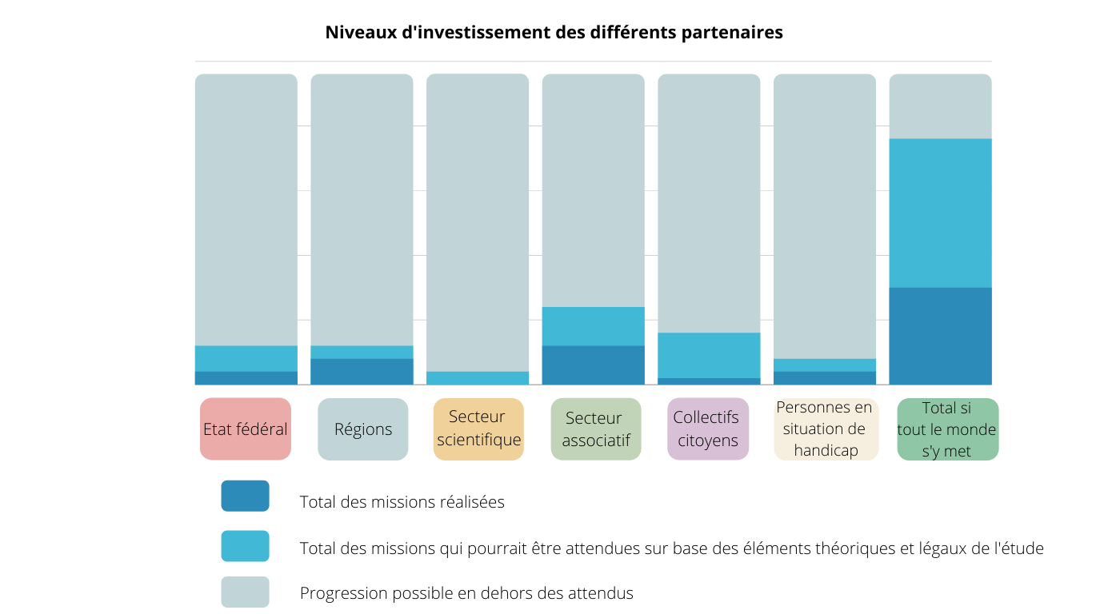

Nous comprenons que le modèle observé est loin de ressembler au modèle théorique dessiné par les différents textes de lois et travaux sur le sujet. Nous observons ici un modèle où, d’une part, les personnes en situation de handicap sont prêtes à assumer leur part de responsabilité sans en avoir les moyens. D’autre part, nous observons des entités fédérées qui tentent d’assumer ces questions croisées de handicap et d’environnement en ouvrant la porte aux personnes en situation de handicap. Le modèle actuel semble donc reposer sur deux piliers centraux sans soutien fort des autres parties ni intersectionnalité et solidarité entre les différents niveaux de pouvoirs.

En évitant de justifier cette différence uniquement par les facteurs organisationnels précités, nous pouvons invoquer d’autres éléments en cause, tels que le manque d’intérêt pour cette question particulière de la santé environnementale pour les publics dits plus vulnérables et de la question de l’accessibilité des mesures prises pour ces publics. Parmi l’ensemble des priorités à gérer dans le secteur du handicap, celle-ci ne fait peut-être pas partie du haut de la liste pour bon nombre de partenaires sauf pour les entités fédérées qui semblent porter la charge à elles seules.

Nous nous demandons si les partenaires en présence ont connaissance du modèle dans lequel ils fonctionnent. Si ces derniers se reposent sur un modèle hiérarchique, nous comprenons qu’ils soient dans l’attente d’un signal du niveau « supérieur ». Alors qu’en se situant dans un modèle circulaire, l’engagement de chacun serait sollicité.

Nous pouvons également supposer d’un manque de maîtrise de chacun des partenaires sur cette question de santé et d’environnement. Pour y pallier, un travail conjoint et décloisonné de ces matières est nécessaire. Un manque de collaboration évident entre chaque partie du modèle peut conduire chacune d’entre elles à un sentiment de devoir porter une charge unique qui n’est pas la sienne, poussant à un immobilisme certain. La répartition circulaire des tâches et responsabilités a pourtant bien pour objectif de créer une synergie permettant d’avancer sur cette question petit pas par petit pas, mais collectivement. Afin d’augmenter la maîtrise du sujet, et donc la prise de responsabilité de chacun et chacune, cela nécessiterait de miser sur davantage de collaborations et d’échanges que sur une connaissance augmentée de la matière en tant que telle.

# Quel modèle imaginer ?

Le modèle théorique supposé être en action présentait des points forts qu’il nous semble important de conserver dans un nouveau modèle à imaginer. Nous pensons bien évidemment au modèle circulaire s’éloignant du modèle pyramidal et hiérarchique. Cette étude permet d’envisager un modèle à construire et déployer, mêlant sa reconnaissance d’un point de vue théorique, sa faisabilité sur le terrain et son efficacité (pour et par les publics concernés). Il est vrai que nous avons pu observer un certain immobilisme des partenaires s’installant autour des questions soulevées. Lorsque les attentes liées à la responsabilisation d’un des partenaires ne sont pas remplies, les autres partenaires sont peu enclins à être pro-actifs. Ainsi, on trouve par exemple des régions qui restent inactives dans l’attente de positionnements de la part de l’État fédéral. Dans le modèle circulaire, les responsabilités sont partagées, engageant une certaine synergie collective, une interrelation, des collaborations. Même si cette synergie reste à améliorer pour faire tourner le modèle et encourager la prise de toutes les responsabilités, **nous pensons que maintenir un modèle de responsabilité partagée, commune, solidaire, mais différenciée reste un des moyens les plus efficaces pour permettre d’appliquer et d’adapter les mesures environnementales aux réalités des personnes en situation de handicap.**

Ainsi, dans une perspective d’action solidaire, collaborative et efficace, nous soutenons un modèle circulaire où chaque partenaire aurait connaissance des enjeux en santé environnementale pour les publics dits plus vulnérables. Où il aurait connaissance des responsabilités qui lui incombent. Où chaque partenaire serait intéressé et mettrait ses compétences respectives au service du modèle pour qu’elles puissent rencontrer celles des autres partenaires et former une maîtrise du sujet. Que dans cette synergie chaque partenaire prenne sa part pour nourrir les autres parties et être nourri, en étant proactif. Que chaque responsabilité soit prise.

**Des pistes pour nourrir un modèle de responsabilité circulaire repensé**

Pour ce faire, les **politiques fédérales** devraient se mobiliser davantage :

* Se décloisonner et croiser les compétences environnementales et santé.
* Prendre leur rôle de centralisation de la question à cœur et démontrer l’importance de traiter du sujet en appliquant des incitants et des sanctions lors de l’évaluation des mesures.
* Informer le grand public sur le sujet de manière intersectionnelle et en respect au principe du Handistreaming.
* Participer à la dynamique circulaire.
* Collaborer avec les autres partenaires du modèle pour renforcer leur maîtrise du sujet.
* Assurer le frame bridging. Là où la santé est gérée par l’État et les questions environnementales ou liées au handicap sont gérées par les régions, la question de la santé environnementale mérite d’être traitée à elle seule par le fédéral au vu des responsabilités plus macro qu’il porte. Il est nécessaire que les politiques fédérales intègrent ce modèle pour assurer la solidité des mesures prises en concertation avec tous les partenaires du modèle et ainsi affirmer le poids de l’État dans les négociations internationales.
* Soutenir structurellement, financièrement et matériellement les initiatives des autres partenaires du modèle.

Concernant les différents cabinets **politiques régionaux** :

* Continuer leur travail de collaboration sur ces questions.
* Solliciter encore davantage les personnes concernées en organisant des consultations publiques plus nombreuses, plus ciblées et en informant correctement l’ensemble du réseau de celles-ci.
* Financer davantage les recherches scientifiques permettant de soutenir et adapter les mesures proposées.

Concernant le **secteur scientifique :**

* Consacrer davantage de recherche pour nourrir des revendications vers les politiques.
* Se mettre davantage en lien avec les associations et les collectifs de terrain pour mettre en place des recherches concertées, pour étudier les réalités, les faits de société liés à la santé environnementale afin de mettre en lumière les vécus et renforcer les notes politiques.

Concernant les **associations et les collectifs :**

* S’engager de manière plus massive à s’intéresser sur le sujet.
* S’assurer d’ouvrir leurs espaces aux personnes directement concernées à travers la création de forums solidaires accessible
* Mettre tous les moyens en œuvre pour favoriser une participation de toutes et tous, d’en informer les publics et de faire remonter les vécus aussi bien au niveau politique qu’au niveau scientifique.
* Revendiquer des moyens suffisants pour travailler la question de l’environnement

Et finalement, que les **personnes en situation de handicap** concernées par les questions de santé environnementale, souhaitant appliquer les mesures si elles leur sont adaptées, puissent intégrer les collectifs, faire porter leurs voix par les associations, participer aux études menées par le corps scientifique et porter leurs revendications auprès de leurs responsables politiques régionaux et fédéraux sans que cela ne soit plus jamais un frein.

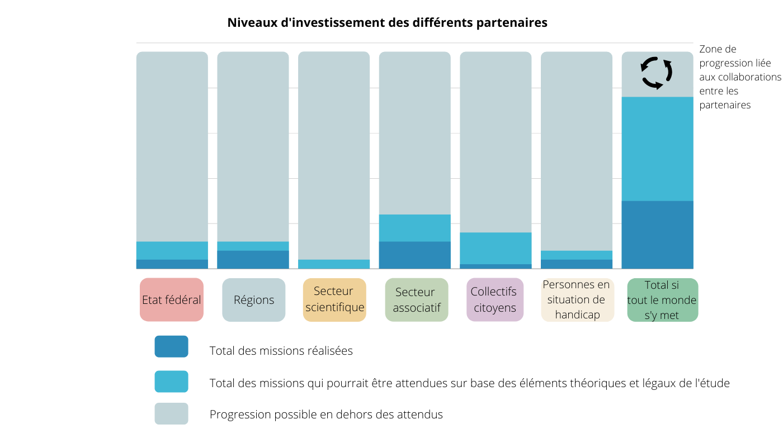

# 

# Conclusion réflexive

Notre étude a pour objectif de définir un modèle de responsabilités des différents intervenants gravitant autour des personnes en situation de handicap en analysant les opportunités, les leviers, mais aussi les obstacles générés par les mesures européennes, fédérales, régionales actuelles qui ont un impact sur les champs d’action laissés aux personnes en situation de handicap pour mettre en place des comportements durables. Notre objectif secondaire était de démontrer l’atout que représente un modèle circulaire de responsabilités.

Les freins pour permettre au modèle circulaire de fonctionner correctement dans la société actuelle sont encore nombreux : manque de prise de conscience et d’informations, manque de responsabilisation, manque de concertation, manque de transversalité, etc. Que ce soit dans les questions de santé environnementale, d’accessibilité des mesures climatiques ou dans toute autre question de société, il s’agit d’un dysfonctionnement récurrent qui fige les actions possibles, leurs pertinences ; et ce au détriment des personnes concernées.

Pourtant ces nœuds ne semblent pas insurmontables. Chaque partenaire pourrait travailler à plus de remise en question et d’ouverture à l’autre, sans que cela ne fragilise ni sa position ni ses compétences ou ses responsabilités. Cela demande tout d’abord de reconnaître ses manquements sur ces questions pour initier la boucle de l’information, de l’intérêt, de la prise de responsabilité et de la collaboration. La lasagne institutionnelle belge rend toutefois cela très complexe, nous en convenons.

Le modèle circulaire suggéré n’est pas d’application actuellement, mais cette étude démontre qu’il s’agit du modèle à privilégier pour agir plus efficacement sur les réalités de tous les publics, dont les publics dits plus vulnérables face aux changements climatiques.

Dans ce modèle, il s’agit de composer avec un savant mélange de responsabilités individuelles de chaque partenaire et de responsabilités collectives, solidaires et partagées. En agissant seul. e, chaque partenaire court le risque de s’épuiser et d’apporter une solution à impact faible. Mais cette action est pourtant nécessaire. Chaque partenaire a ses compétences d’actions propres qui, même si elles ne sont pas suffisantes, sont spécifiques et utiles pour initier les actions des autres partenaires et ainsi avoir un effet cumulatif remplissant, progressivement, le sac des responsabilités et donc des actions. Sur l’engagement des partenaires à long terme et le support que cela constitue, l’impact d’une telle prise de responsabilité ferait la différence. Chaque partenaire, à son niveau et avec ses ressources, a pour responsabilité de militer pour une transition climatique juste.

Cela doit se traduire dans ses actions[111]. Les uns étant en interrelation avec les autres, une capacité d’action en ouvre une autre, un modèle capable de prévenir les inégalités écologiques et environnementales se met en place.

La question spécifique de l’application des mesures environnementales adaptées pour les personnes en situation de handicap demande donc une réponse non spécifique, mais collective des différentes partenaires en présence. Il s’agit pour cela d’imaginer sortir d’un modèle de fonctionnement hiérarchique où est exercé un système de domination de certains partenaires, des certaines classes sociales, de certains individus sur d’autres rendant l’action de certains, stériles, voire inefficaces ou vaines. Il s’agit de porter un regard plus macro et plus universel sur la question environnementale. Un regard où, pour prendre en considération les réalités de toutes et tous, même des publics plus fragilisés face à certaines problématiques de société, il faut redonner à chacune et chacun une place, sa juste place, ainsi que son pouvoir d’action. Cette réflexion se pose aussi bien dans les questions de santé, de handicap, de société, de production, d’exploitation, d’environnement, d’espèces, de races, de genre, etc., et resteront universelles tant que nous n’aurons pas ouvert notre regard et appris à travailler de concert, sur des enjeux qui impactent chaque citoyenne et citoyen à différents niveaux.

# Les perspectives

En tant qu’association défendant les droits des personnes en situation de handicap, l’ASPH souhaite prendre sa part de responsabilité dans ce modèle.

Premièrement, nous souhaitons assurer notre mission d’information et de sensibilisation sur les enjeux des changements climatiques pour les personnes en situation de handicap. C’est cela même le cœur de notre travail en Éducation Permanente. Pour cela, nous continuerons à diffuser les vidéos réalisées pour notre enquête ainsi que les constats de nos deux études auprès des autorités politiques, des associations de professionnelles, des collectifs et des personnes en situation de handicap. Nous envisageons d’appuyer cette démarche en association aux interpellations un cahier de responsabilité pour chaque partenaire du modèle.

Concernant le grand public, nous réfléchissons à continuer la diffusion d’information lors de projections débats et lors de la participation à des festivals autour des questions de justice climatique. Tous les outils sont bons pour mettre en débat sur la place publique ces questions.

Pour approfondir notre action en interne, nous organisons également une série de conférences-débats à destination des professionnels de notre réseau (associations travaillant avec différents publics tels que les personnes vieillissantes, les femmes, les jeunes, etc.). Ceci permet de comprendre les enjeux de santé environnementale pour toutes et tous et d’encourager une action commune.

Afin d’étudier, analyser et récolter davantage des données sur le sujet des questions climatiques chez les personnes en situation de handicap, nous avons pour volonté d’initier une collaboration scientifique avec les universités belges dans les années futures pour que des travaux de recherche puissent être lancés.

Il est également de notre ressort de donner les moyens aux personnes en situation de handicap de pouvoir s’exprimer sur le sujet, de s’assurer de leur participation lors d’échanges sur cette question. Parce que « rien sur nous sans nous » est un point de départ incontournable dans notre travail, nous imaginons mettre en place, avec les associations de notre réseau de différents secteurs (femmes, jeunes, personnes âgées…), une assemblée citoyenne militante sur les questions de changements climatiques se situant au croisement des collectifs citoyens et des ateliers participatifs. L’idée est de générer un mouvement bottom-up pour l’action, à tous les niveaux, individuels ou collectifs, comme initiative de la dynamique collective[112].

Finalement, il est de notre responsabilité d’être porte-parole des voix des personnes en situation de handicap auprès des instances politiques. Que ce soit les réalités évoquées lors du forum ou sous tout autre format, notre association s’engage à porter les revendications avec et pour les PSH lors des mandats qu’elle porte dans différents organes de consultations fédérales, mais aussi d’être proactive en rédigeant des notes de position, des interpellations politiques fortes. Il s’agira de parvenir à impliquer les politiques dans une approche transversale avec les autres partenaires du modèle pour travailler prioritairement sur la vulnérabilité sociale et environnementale.

# Annexe 1 : liste des interpellations menées dans le cadre de cette étude

**Au niveau politique :**

* Ministre fédéral des Affaires sociales et de la Santé publique
* Ministre fédérale des Pensions et de l’Intégration sociale, chargée des Personnes handicapées, de la Lutte contre la pauvreté et de Beliris
* Secrétaire d’État à l’Égalité des genres, à l’Égalité des chances et à la Diversité, adjointe au ministre de la Mobilité
* [Ministre fédérale belge](https://fr.wikipedia.org/wiki/Gouvernement_f%C3%A9d%C3%A9ral_(Belgique)) [du Climat, de l’Environnement, du Développement durable et du Green Deal](https://fr.wikipedia.org/wiki/Service_public_f%C3%A9d%C3%A9ral_Sant%C3%A9_publique,_S%C3%A9curit%C3%A9_de_la_cha%C3%AEne_alimentaire_et_Environnement)
* Ministre de la Région wallonne concerné par le handicap est la ministre de la Santé et de l’action sociale
* [Ministre de la Région wallonne de l’Environnement, de la Nature, de la Forêt, de la Ruralité et du Bien-Être animal](https://tellier.wallonie.be/home.html)
* Ministre de la région bruxelloise en charge du logement et de l’égalité des chances est la Secrétaire d’État
* Ministre de la région bruxelloise de l’Environnement et du Climat, de la Propreté, de l’Énergie et de la Démocratie participative. Membre du collège de la Commission communautaire française chargé de la Santé et de l’Action sociale
* ministre cocof en charge de la politique d’aide aux personnes handicapées et du transport scolaire
* Ministre cocof et cocom en charge de la santé et de l’action sociale et environnement

**Au niveau scientifique**

* Les professeurs en charge des questions de handicap, de la santé des facultés de psychologie et de médecine de l’ULB, l’UCL et l’ULG.
* Les professeurs en charge des questions de la gestion environnementale, du climat, socio environnementale, de changements climatiques, de toxicologie de l’environnement des facultés de sciences de l’ULB, l’UCL et l’ULG.
* Les professeurs en charge des questions de santé environnementale des écoles de santé publique de l’ULB, l’UCL et l’ULG.
* Les centres d’études en développement durable, en gestion de l’environnement et des sociétés, les instituts de recherche environnementale de l’ULB, l’UCL, l’ULG et l’UNamur.

**Au niveau des associations de professionnels :**

* Dans le secteur du handicap : Belgian Disability Forum, Conseil Supérieur National des Personnes Handicapées, Alteo, Handicap international, Parthages asbl.
* Dans le secteur de l’environnement : Conseil Fédéral du développement durable, Coalition climat, 11.11.11, Greenpeace, Inter Environnement Wallonie, Espace environnement, RD Continents, BRAL, Association pour les Nations Unies

**Au niveau de la société civile :**

* Collectifs citoyens généraux : Collectif citoyen
* Collectifs environnementaux : Citizens for climate, Emprreintes asbl, Association 21, Climate express, Fucid, Climat et justice sociale.
* Associations de patients : Associations partenaires de la LUSS
* Interpellation via notre page Facebook

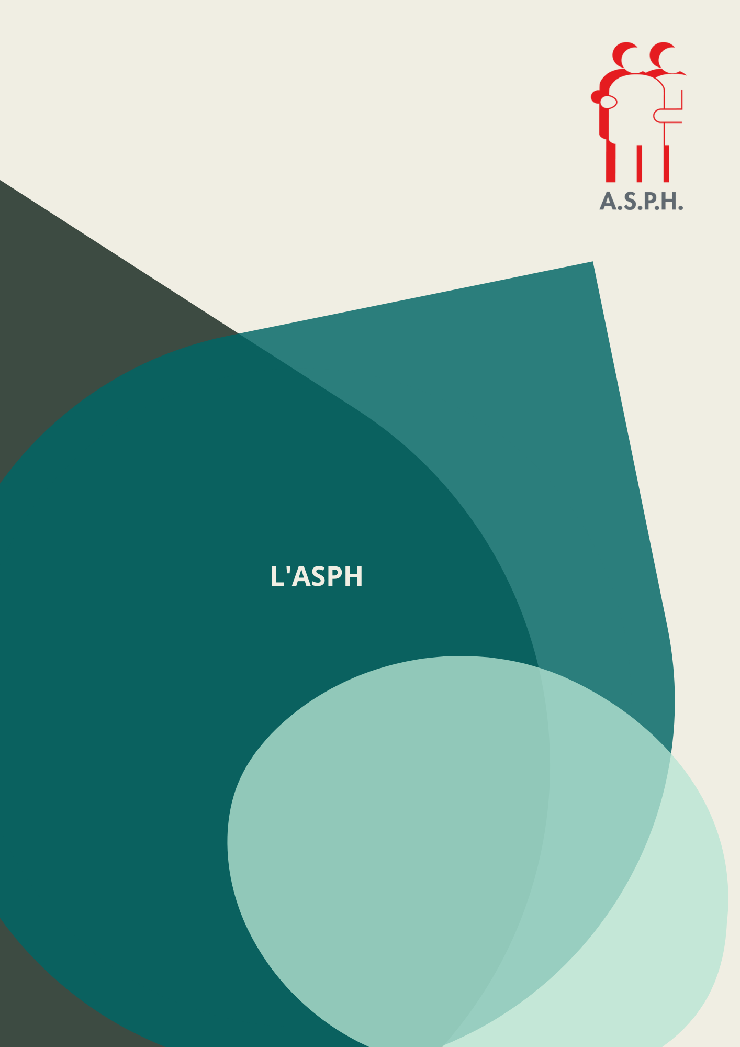

# L’ASPH

L’ASPH – **Association Socialiste de la Personne Handicapée** — défend les personnes en situation de handicap et/ou atteintes de maladie grave et invalidante, quels que soient leur âge ou leur appartenance philosophique.

Véritable syndicat des personnes en situation de handicap depuis 100 ans, l’ASPH agit concrètement pour **faire valoir les droits de ces personnes**: lobby politique, lutte contre toutes formes de discriminations, campagnes de sensibilisations, services d’aide et d’accompagnement, etc.

## Nos missions

* + Conseiller, accompagner et défendre les personnes en situation de handicap, leur famille et leur entourage
  + Militer pour plus de justice sociale
  + Informer et sensibiliser le plus largement possible sur les handicaps et les maladies graves et invalidantes
  + Informer le public sur toutes les matières qui le concernent
  + Promouvoir l’accessibilité et l’inclusion dans tous les domaines de la vie

## Nos services

### Un contact center

Pour toute question sur le handicap ou les maladies graves et invalidantes, composez le **02/515 19 19** du lundi au vendredi de 8h à 12h.

Le contact center est accessible de 9h30 à 11h00 aux personnes sourdes ou malentendantes habitant en Région wallonne ou bruxelloise. Il suffit de cliquer sur le logo "Relais Signes" du site de l’ASPH. L’ASPH prend en charge le coût de l’interprète. Pour s’assurer de la présence d’un interprète, il peut être utile de vérifier les horaires sur le site de Relais Signes.

### Handydroit®

Service de défense en justice auprès des juridictions du Tribunal du Travail. Handydroit® est compétent pour les matières liées aux allocations aux personnes handicapées, aux allocations familiales majorées, aux reconnaissances médicales, aux décisions de remise au travail et aux interventions octroyées par les Fonds régionaux.

### Handyprotection

Pour toute personne en situation de handicap ou avec une maladie grave et invalidante, l’ASPH dispose d’un service technique spécialisé dans le conseil, la guidance et l’investigation dans le cadre des législations de protection de la personne handicapée.

### Cellule Anti-discrimination

L’ASPH est un point d’appui UNIA (anciennement Centre pour l’Égalité des Chances) en ce qui concerne les situations discriminantes « handicap » afin d’introduire un signalement (plainte). Ex : votre compagnie d’assurance vous refuse une couverture, car vous êtes atteint d’une maladie chronique ? Elle vous propose une surprime ? Elle supprime votre police familiale en raison du handicap de votre enfant ou de votre partenaire ? Faites-nous-en part, nous assurerons le relais de votre situation.

### Handyaccessible

Notre association dispose d’un service en accessibilité compétent pour :

* Effectuer des visites de sites et proposer des aménagements adaptés
* Analyser des plans et vérifier si les réglementations régionales sont respectées
* Auditer les festivals et bâtiments selon les normes « Access-i »
* Proposer un suivi des travaux pour la mise en œuvre de l’accessibilité

### Contact

ASPH – Rue Saint-Jean 32/38 – 1000 Bruxelles

Tél. 02/515 02 65 — [asph@solidaris.be](mailto:asph@solidaris.be)

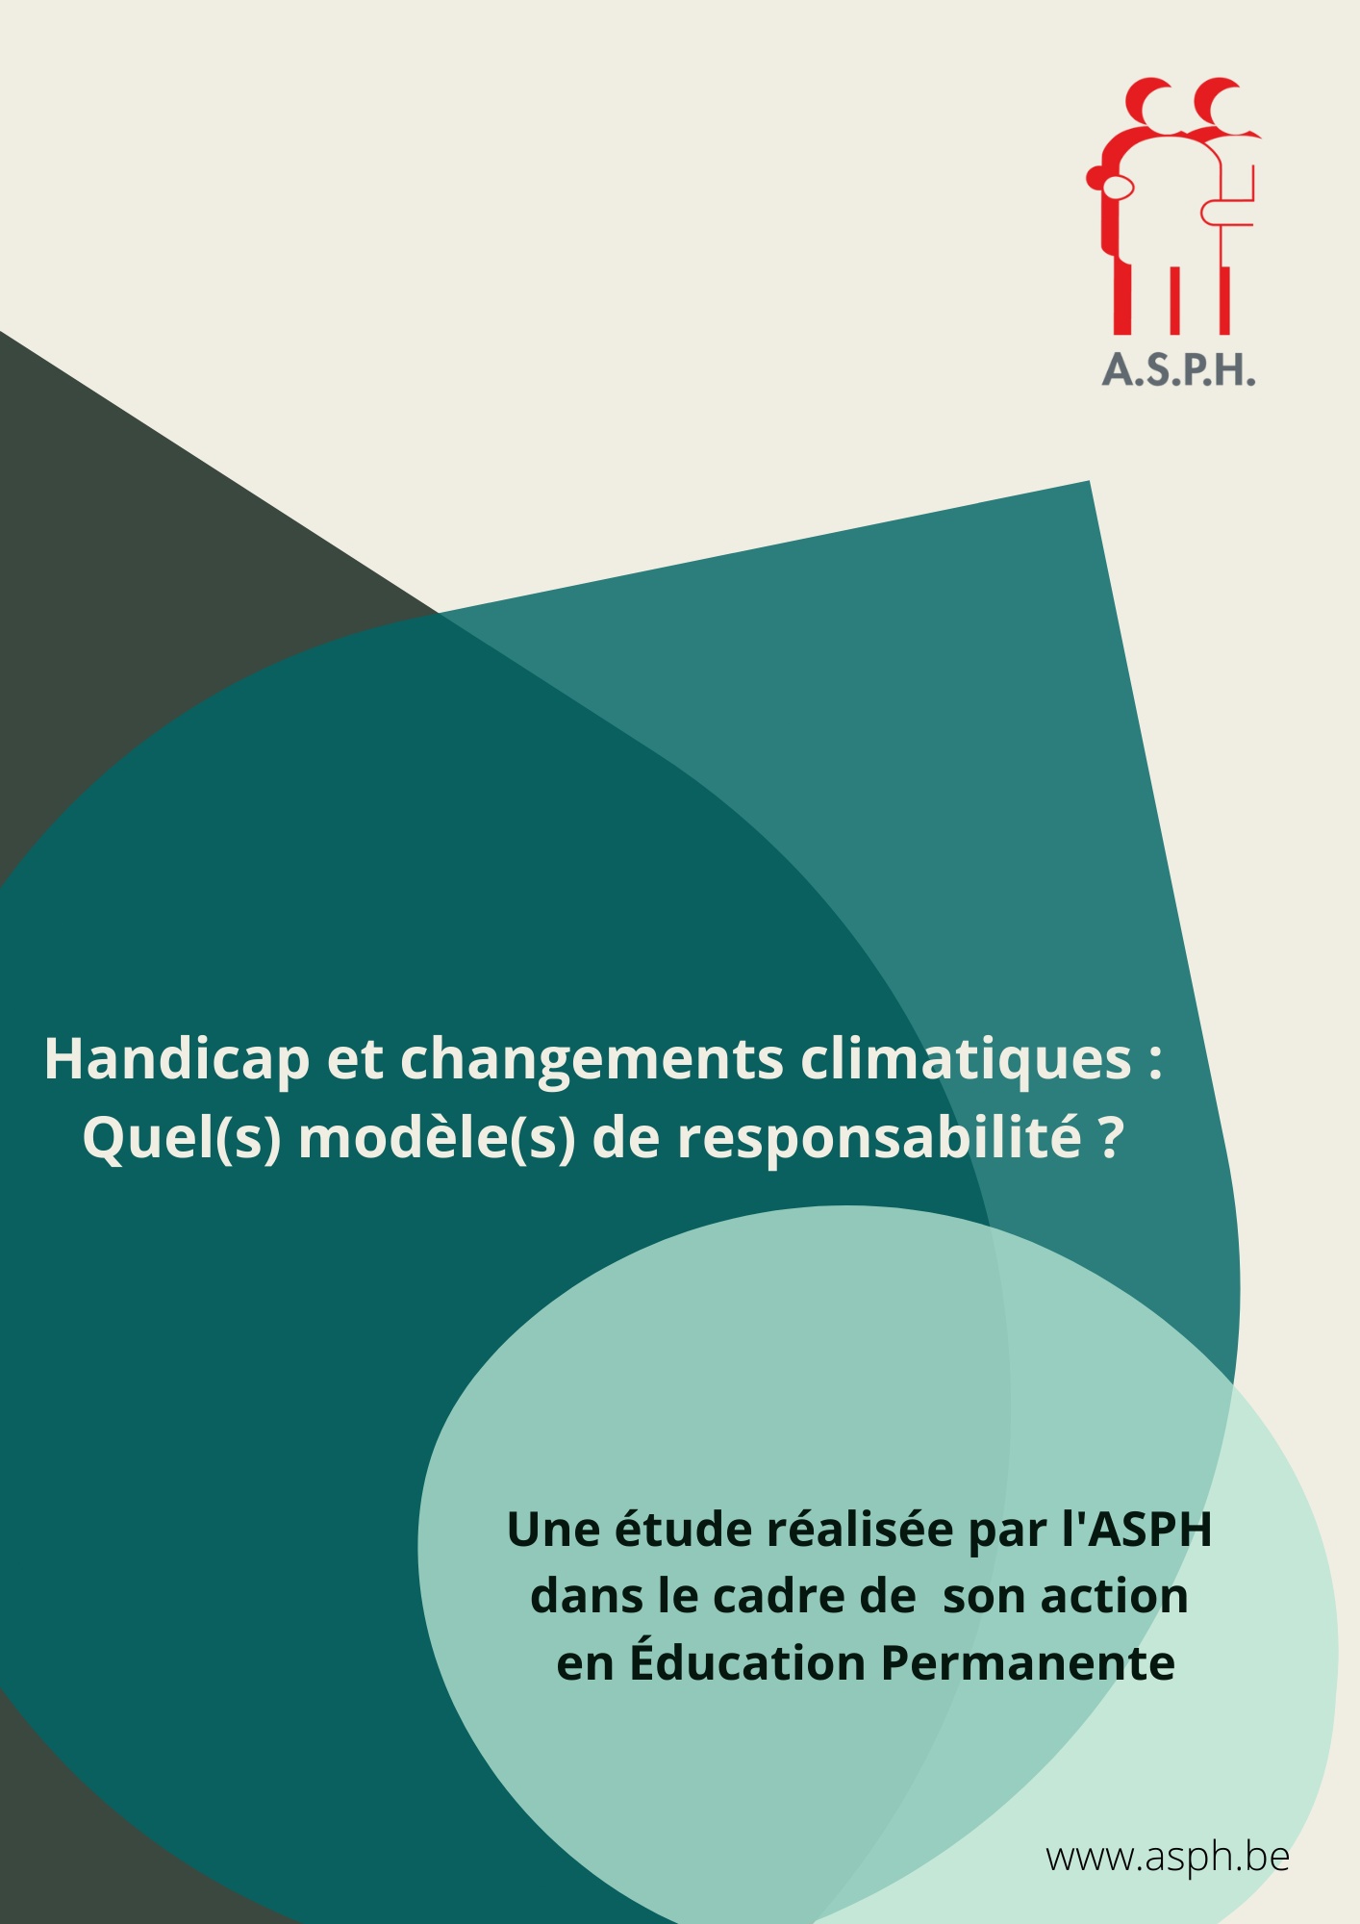

1. Consultable ici : <https://www.asph.be/wp-content/uploads/2020/12/Etude-2020-ASPH-Changements-climatiques-et-handicap-site.pdf>
2. Afin de comprendre le public que nous désignons par public en situation de handicap, nous renvoyons le lecteur et la lectrice vers l’analyse de l’ASPH : <https://www.asph.be/wp-content/uploads/2021/02/Analyse-ASPH-21-2018-handicap-de-quoi-parle-t-on.pdf>
3. « Causes of climate changes », European Commission. Consultable ici : <https://ec.europa.eu/clima/change/causes_en>
4. « Causes of climate changes », European Commission
5. « Causes of climate changes », European Commission
6. Emelianoff, C. (2006). Connaître ou reconnaître les inégalités environnementales?. *ESO, travaux et documents*, *25*, 35-43.
7. Deléage, J. P. (2008). Des inégalités écologiques parmi les hommes. *Ecologie politique*, (1), 11-17.
8. Forum economic mondal (2020). Global risk report. Consultable ici : <https://www.weforum.org/reports/the-global-risks-report-2020>
9. Rencontre francophone internationale sur les inégalités sociales de santé dans le cadre des Journées annuelles de santé publique (JASP), 17 novembre 2008. L’ensemble des présentations est disponible sur le site Web des JASP, à l’adresse <http://www.inspq.qc.ca/archives/>.
10. Laurent, É. (2009). *Écologie et inégalités*. Revue de l’OFCE, (2), 33-57.
11. Laigle, L., & Tual, M. (2007). Conceptions des inégalités écologiques dans cinq pays européens: quelle place dans les politiques de développement urbain durable?. *Développement durable et territoires. Économie, géographie, politique, droit, sociologie*, (Dossier 9).
12. Emelianoff, C. (2006). Connaître ou reconnaître les inégalités environnementales?. *ESO, travaux et documents*, *25*, 35-43.
13. Laurent, É. (2009). Écologie et inégalités. *Revue de l’OFCE*, (2), 33-57.
14. Consultable ici : <https://www.asph.be/etude-2020-changements-climatiques-quels-enjeux-pour-les-personnes-en-situation-de-handicap/>
15. Laigle, L., & Tual, M. (2007). Conceptions des inégalités écologiques dans cinq pays européens: quelle place dans les politiques de développement urbain durable?. *Développement durable et territoires. Économie, géographie, politique, droit, sociologie*, (Dossier 9).
16. # AFP (2021). De pire en pire: le réchauffement climatique s’accélère, alertent 195 scientifiques de l’ONU (Giec) [Article RTL]. Consultable : <https://www.rtl.be/info/belgique/societe/de-pire-en-pire-le-rechauffement-climatique-s-accelere-alertent-195-scientifiques-de-l-onu-giec--1317677.aspx>

   
17. Van Ypersele, J. P. (2007). L’injustice fondamentale du changement climatique (). *Bilan social de l’Union européenne*, 27-42.
18. Adrien Plomteux. (2019). Enjeux environnementaux: un système à déconstruire, une alternative à concevoir. Ligue de l’enseignement et de l’éducation permanente.
19. # Convention des Nations Unies relative aux Droits des Personnes Handicapées. AVIQ. Consultable sur : <https://www.aviq.be/handicap/AWIPH/handicap_Belgique/ONU/index.html>

   
20. Unies, N. (2015). Accord de Paris. In *21ème Conférence des Parties* (pp. 1-18).
21. Unies, N. (2006). Convention relative aux droits des personnes handicapées. Consultable sur : *http://www2. ohchr. org/french/law/disabilities-convention. htm*.
22. « Causes of climate changes », European Commission
23. Coutron, L., & Picheral, C. (Eds.). (2012). *Charte des droits fondamentaux de l’Union européenne et Convention européenne des droits de l’homme*. Primento.
24. Européenne, U. (2010). Traité sur le Fonctionnement de l’Union européenne. *Luxembourg: Journal Officiel de l’Union européenne n C*, *83*.
25. Consultable ici : <https://ec.europa.eu/commission/presscorner/detail/fr/QANDA_21_813>
26. Coutron, L., & Picheral, C. (Eds.). (2012). *Charte des droits fondamentaux de l’Union européenne et Convention européenne des droits de l’homme*. Primento.
27. Européenne, U. (2010). Traité sur le Fonctionnement de l’Union européenne. *Luxembourg: Journal Officiel de l’Union européenne n C*, *83*.
28. Loi européenne sur le climat, paragraphe 14a Consultable ici : [European Climate Law | Climate Action (europa.eu)](https://ec.europa.eu/clima/policies/eu-climate-action/law_en)
29. Stratégie adoptée par l’Union européenne en mars 2021 afin de « *de guider l’action des États membres ainsi que des institutions de l’UE pour progresser dans tous les domaines de la convention des Nations unies relative aux droits des personnes handicapées, tant au niveau de l’UE qu’au niveau des États membres* ». Consultable ici : <https://ec.europa.eu/social/main.jsp?catId=738&langId=en&pubId=8376&furtherPubs=yes>
30. Définition du [Dictionnaire des francophones](https://www.dictionnairedesfrancophones.org/form/verduriser/sense/wkt%3Asense%2F803883cd1ea320c7151257522383164d) : «[*Remplacer*](https://fr.wiktionary.org/wiki/remplacer)*des*[*véhicules*](https://fr.wiktionary.org/wiki/v%C3%A9hicule)[*polluants*](https://fr.wiktionary.org/wiki/polluant)*par d’autres davantage*[*respectueux*](https://fr.wiktionary.org/wiki/respectueux)*de l’*[*environnement*](https://fr.wiktionary.org/wiki/environnement). »
31. Stratégies à long terme de la Belgique : Plan fédéral. Consultable ici : <https://ec.europa.eu/clima/sites/lts/lts_be_fr.pdf>
32. [Affaire climat : la justice condamne l’inaction de la Belgique | écoconso (ecoconso.be)](https://www.ecoconso.be/fr/content/affaire-climat-la-justice-condamne-linaction-de-la-belgique). Le jugement étant disponible ici : [18f9910f-cd55-4c3b-bc9b-9e0e393681a8_167-4-2021.pdf (prismic-io.s3.amazonaws.com)](https://prismic-io.s3.amazonaws.com/affaireclimat/18f9910f-cd55-4c3b-bc9b-9e0e393681a8_167-4-2021.pdf)
33. Afin d’approfondir le propos, le lecteur et la lectrice pourront prendre connaissance des analyses de l’ASPH sur barrières d’accès aux soins de santé et sur les régimes résiduaires ; consultables respectivement ici ou sur simple demande à l’ASPH:

    <https://www.asph.be/wp-content/uploads/2021/02/Analyse-ASPH-27-2019-les-barrieres-face-%C3%A0-lacc%C3%A8s-aux-soins-de-sant%C3%A9.pdf>

    <https://www.asph.be/wp-content/uploads/2021/02/Analyse-ASPH-2019-Handicap-et-secu.pdf>
34. Deblander, C., & Schiffino, N. (2013). Santé environnementale et Etatfédéral. Quelles stratégies d’acteurs sur l’action publique belge en matière d’ondes électromagnétiques?. *Développement durable et territoires. Économie, géographie, politique, droit, sociologie*, *4* (2).
35. *Frame bridging, ou rapprochement de cadres en français , renvoie à la mise en rapport de deux ou plusieurs cadres qui sont idéologiquement congruents, mais qui ne sont pas connectés et qui concernent une question ou un problème en particulier.*[R. Benford](https://www.cairn.info/publications-de-Robert%20D.-Benford--91804.htm), [D. Snow](https://www.cairn.info/publications-de-David%20A.-Snow--91805.htm),  [N. Plouchard](https://www.cairn.info/publications-de-Nathalie%20Miriam-Plouchard--91806.htm) (2012). *Processus de cadrage et mouvements sociaux : présentation et bilan*. [Politix](https://www.cairn.info/revue-politix.htm) [2012/3 (n° 99)](https://www.cairn.info/revue-politix-2012-3.htm), pages 217 à 255
36. Gamp consultable sur https://www.gamp.be/politique/
37. Consultable ici : https://www.vlaanderen.be/publicaties/plan-flamand-energie-climat-2021-2030-cadre-general-applicable-aux-plans-nationaux-integres-en-matiere-denergie-et-de-climat
38. Consultable ici : https://environnement. brussels/thematiques/batiment-et-energie/bilan-energetique-et-action-de-la-region/plan-energie-climat-pnec
39. Adrien Plomteux. (2019). Enjeux environnementaux: un système à déconstruire, une alternative à concevoir. Ligue de l’enseignement et de l’éducation permanente.
40. Consultable ici : https://energie.wallonie.be/servlet/Repository/plan-air-climat-energie-2030.pdf?ID=54248
41. La pollution de l’air coûte 1250 € par habitant en Europe. Ecoconso. 12 novembre 2020. Disponible sur <https://www.ecoconso.be/fr/content/la-pollution-de-lair-coute-1250eu-par-habitant-en-europe?fbclid=IwAR3BlUmXBazlG-rWYJiUq-CRZ519lIasTQdtMkg0ko6S206XbqMFEuMTP58#_ftn1>  
    
42. Emelianoff, C. (2006). Connaître ou reconnaître les inégalités environnementales?. *ESO, travaux et documents*, *25*, 35-43.
43. Van Ypersele, J. P. (2007). L’injustice fondamentale du changement climatique. *Bilan social de l’Union européenne*, 27-42.
44. En termes d’énergie, un Américain moyen émet 25 tonnes de CO2/an, un Belge 12 tonnes, et un Burkinabé une centaine de kilogramme (Van Ypersele, 2007).
45. Emelianoff, C. (2008). La problématique des inégalités écologiques, un nouveau paysage conceptuel. *Écologie politique*, (1), 19-31.
46. Défini à partir de l’Accord de Paris
47. # Belga (2021). Climat: des milliards d’euros de compensation à des entreprises polluantes sont accordées par l’Union européenne [Article Le Soir]. Consultable : <https://www.lesoir.be/387505/article/2021-08-03/climat-des-milliards-deuros-de-compensation-des-entreprises-polluantes-sont>

   
48. Adrien Plomteux. (2019). Enjeux environnementaux: un système à déconstruire, une alternative à concevoir. Ligue de l’enseignement et de l’éducation permanente.
49. Les extraits sont disponibles page 37 de l’étude Adrien Plomteux. (2019). Enjeux environnementaux: un système à déconstruire, une alternative à concevoir. Ligue de l’enseignement et de l’éducation permanente.
50. Les extraits sont disponibles page 37 de l’étude Adrien Plomteux. (2019). Enjeux environnementaux: un système à déconstruire, une alternative à concevoir. Ligue de l’enseignement et de l’éducation permanente.
51. Adrien Plomteux. (2019). Enjeux environnementaux: un système à déconstruire, une alternative à concevoir. Ligue de l’enseignement et de l’éducation permanente.
52. Une analyse sur les nouvelles technologies et les personnes en situation de handicap a été réalisée par l’ASPH. Si le lecteur et la lectrice souhaitent approfondir le sujet, l’analyse est consultable ici : https://www.asph.be/wp-content/uploads/2021/01/Analyse-ASPH-14-2019-accessibilit%C3%A9-num%C3%A9rique.pdf
53. Adrien Plomteux. (2019). Enjeux environnementaux: un système à déconstruire, une alternative à concevoir. Ligue de l’enseignement et de l’éducation permanente.
54. Adrien Plomteux. (2019). Enjeux environnementaux: un système à déconstruire, une alternative à concevoir. Ligue de l’enseignement et de l’éducation permanente.
55. Adrien Plomteux. (2019). Enjeux environnementaux: un système à déconstruire, une alternative à concevoir. Ligue de l’enseignement et de l’éducation permanente.
56. Charles, L., Emelianoff, C., Ghorra-Gobin, C., Roussel, I., Roussel, F. X., & Scarwell, H. J. (2020). Les multiples facettes des inégalités écologiques. *Développement durable et territoires. Économie, géographie, politique, droit, sociologie*, *11* (2).
57. Laigle, L., & Tual, M. (2007). Conceptions des inégalités écologiques dans cinq pays européens: quelle place dans les politiques de développement urbain durable?. *Développement durable et territoires. Économie, géographie, politique, droit, sociologie*, (Dossier 9).
58. Laigle, L., & Tual, M. (2007). Conceptions des inégalités écologiques dans cinq pays européens: quelle place dans les politiques de développement urbain durable?. *Développement durable et territoires. Économie, géographie, politique, droit, sociologie*, (Dossier 9).
59. Laigle, L., & Tual, M. (2007). Conceptions des inégalités écologiques dans cinq pays européens: quelle place dans les politiques de développement urbain durable?. *Développement durable et territoires. Économie, géographie, politique, droit, sociologie*, (Dossier 9).
60. Emelianoff, C. (2006). Connaître ou reconnaître les inégalités environnementales?. *ESO, travaux et documents*, *25*, 35-43.
61. Deblander, C., & Schiffino, N. (2013). Santé environnementale et Etatfédéral. Quelles stratégies d’acteurs sur l’action publique belge en matière d’ondes électromagnétiques?. *Développement durable et territoires. Économie, géographie, politique, droit, sociologie*, *4* (2).
62. Scarwell, H. J., Roussel, I., & Charles, L. (2013). Environnement et santé: quels enjeux, quels acteurs, quelle intelligibilité?. *Développement durable et territoires. Économie, géographie, politique, droit, sociologie*, *4* (2).
63. L’application de la convention en Belgique sur Aviq.be. Consultable ici : <https://www.aviq.be/handicap/AWIPH/handicap_Belgique/ONU/index-new.html>
64. L’European Disability Forum (EDF) est un organisme qui rassemble des organisations représentatives de personnes handicapées de toute l’Europe, dirigés par des personnes handicapées et leurs famille. Il a pour mission d’assurer une inclusion totale des personnes en situation de handicap dans la société. Consultable ici : <https://www.edf-feph.org/>
65. Consultable sur : <https://www.edf-feph.org/sustainable-development-goals-sdgs/>
66. Le GRIP (Gelijke Rechten voor Iedere Persoon met een handicap) est l’organisation flamande œuvrant pour l’égalité des droits et des chances pour les personnes en situation de handicap. Consultable ici : https://www.gripvzw.be/
67. Par « corps intermédiaires », nous entendons ici des entités se situant entre l’État et les citoyens, dépendant, en partie ou en son tout, d’une institution. Le rôle de ces structures a été développé dans une analyse de l’ASPH que le lecteur et la lectrice pourront consulter ici : https://www.asph.be/wp-content/uploads/2021/01/Analyse-ASPH-16-2019-corps-intermediaires.pdf
68. Emelianoff, C. (2006). Connaître ou reconnaître les inégalités environnementales?. *ESO, travaux et documents*, *25*, 35-43.
69. Laurent, É. (2009). Écologie et inégalités. *Revue de l’OFCE*, (2), 33-57.
70. Cette présentation a été effectuée le 17 novembre 2008, au cours de la

    Rencontre francophone internationale sur les inégalités sociales de santé

    dans le cadre des Journées annuelles de santé publique (JASP) 2008. L’ensemble des présentations

    est disponible sur le site Web des JASP, à l’adresse http://www.inspq.qc.ca/archives/
71. Roman, P. (2011). Les pauvres sont-ils vraiment les plus gros pollueurs?. *Idées économiques et sociales*, (3), 60-69.
72. Consultable ici : <https://www.asph.be/wp-content/uploads/2020/12/Etude-2020-ASPH-Changements-climatiques-et-handicap-site.pdf>
73. Gobert, J. (2016). Les inégalités environnementales: une problématique socio-spatiale multi-dimensionnelle.
74. Adélaïde Charlier — Youth For Climate. Lutter ensemble : entre féminisme, écologie et justice sociale. FPS. 14/12/2020 Consultable ici : <https://www.facebook.com/femmes.prevoyantes.socialistes/videos/736576546974809> - 24 min 35 sec
75. Gobert, J. (2016). Les inégalités environnementales: une problématique socio-spatiale multi-dimensionnelle.
76. Laurent, É. (2009). Écologie et inégalités. *Revue de l’OFCE*, (2), 33-57.
77. Faburel, G. (2015). Les visages contrastés des inégalités socio-environnementales. In *Annales des Mines-Responsabilité et environnement* (No. 3, pp. 78-82). FFE.
78. Laurent, É. (2009). Écologie et inégalités. *Revue de l’OFCE*, (2), 33-57.
79. Deblander, C., & Schiffino, N. (2013). Santé environnementale et État fédéral. Quelles stratégies d’acteurs sur l’action publique belge en matière d’ondes électromagnétiques?. *Développement durable et territoires. Économie, géographie, politique, droit, sociologie*, *4* (2).
80. Emelianoff, C. (2008). La problématique des inégalités écologiques, un nouveau paysage conceptuel. *Écologie politique*, (1), 19-31.
81. Stratégie conçue par la Environmental Protection Agency (EPA) et publiée un en 1995
82. Laurent, É. (2009). Écologie et inégalités. *Revue de l’OFCE*, (2), 33-57.
83. Emelianoff, C. (2006). Connaître ou reconnaître les inégalités environnementales?. *ESO, travaux et documents*, *25*, 35-43.
84. Gobert, J. (2016). Les inégalités environnementales: une problématique socio-spatiale multi-dimensionnelle.
85. Gobert, J. (2016). Les inégalités environnementales: une problématique socio-spatiale multi-dimensionnelle.
86. Laurent, É. (2009). Écologie et inégalités. *Revue de l’OFCE*, (2), 33-57.
87. Emelianoff, C. (2008). La problématique des inégalités écologiques, un nouveau paysage conceptuel. *Écologie politique*, (1), 19-31.
88. Gobert, J. (2016). Les inégalités environnementales: une problématique socio-spatiale multi-dimensionnelle.
89. Deldrève, V., & Candau, J. (2014). Produire des inégalités environnementales justes?. *Sociologie*, *5* (3), 255-269.
90. « Causes of climate changes », European Commission
91. Van Steenberghe, É., & Doumont, D. (2005). L’éducation relative à la santé environnementale en milieu communautaire. Un nouveau champ en émergence?.
92. Notre première étude a analysé les effets nombreux et néfastes des changements climatiques sur les personnes en situation de handicap tels que les nombreux cancers, maladies chroniques, maladies invalidantes sur le long terme avec des symptômes respiratoires, cardiaques, vasculaires, neurologiques, rénaux, dermatologiques, développementaux. Retrouvez l’ensemble des conséquences sur le public en situation de handicap dans l’étude ici : <https://www.asph.be/wp-content/uploads/2020/12/Etude-2020-ASPH-Changements-climatiques-et-handicap-site.pdf>
93. Charles, L., Emelianoff, C., Ghorra-Gobin, C., Roussel, I., Roussel, F. X., & Scarwell, H. J. (2020). Les multiples facettes des inégalités écologiques. *Développement durable et territoires. Économie, géographie, politique, droit, sociologie*, *11* (2).
94. Charles, L., Emelianoff, C., Ghorra-Gobin, C., Roussel, I., Roussel, F. X., & Scarwell, H. J. (2020). Les multiples facettes des inégalités écologiques. *Développement durable et territoires. Économie, géographie, politique, droit, sociologie*, *11* (2).
95. Pour faire un rappel avec le « racisme environnemental » plus largement subi par les populations afro-américaines défavorisées aux Etats-Unis dans les années 60-70.
96. Laigle, L., & Tual, M. (2007). Conceptions des inégalités écologiques dans cinq pays européens: quelle place dans les politiques de développement urbain durable?. *Développement durable et territoires. Économie, géographie, politique, droit, sociologie*, (Dossier 9).
97. Le Pape François dans « Handicap et écologie » (Aout, 2020) Consultable ici : <https://www.och.fr/handicap-et-ecologie/>
98. Convention Cadre des Nations Unies sur les Changements Climatiques
99. Convention relative aux droits des personnes handicapées
100. Consultable ici : <https://www.asph.be/etude-2020-changements-climatiques-quels-enjeux-pour-les-personnes-en-situation-de-handicap/> .
101. Le Handistreaming  encourage les institutions publiques à intégrer la dimension handicap dans les politiques menées afin que cette question apparaisse de manière transversale dans toutes les réflexions.
102. Un conseil consultatif est une assemblée de personnes en situation de handicap ou de représentants associatifs constituée pour répondre et se positionner face aux interpellations politiques de différents niveaux de pouvoir (communal, régional) sur des aspects et besoins liées au quotidien des personnes en situation de handicap.
103. La mobilité dure est communément appelée ainsi, car elle englobe les moyens de transports qui ont un impact important sur l’environnement, notamment à cause des émissions polluantes. Le parc automobile est principalement associé à ce terme.
104. Les Zones LEZ, zones de basses émissions, sont des zones interdisant aux véhicules les plus polluants (en fonction de leur année, de leur cylindrée, de leur carburant) de circuler en Région de Bruxelles-Capitale, dans l’intentions de réduire les émissions de polluants provenant du transport routier. Pour plus d’informations : [Page en pratique | Low Emission Zone (lez.brussels)](https://lez.brussels/mytax/fr/practical?tab=Impact)
105. Regroupement de 18 organisations belges représentatives des personnes en situation de handicap. Le Belgian Disability Forum représente les personnes en situation de handicap belges au niveau européen et supranational.
106. Les « sustainable development goals » qui concernent les objectifs de développement durable en français
107. Vidéos consultables ici : [SDGs : Présentation générale - Belgian Disability Forum (belgium.be)](http://bdf.belgium.be/fr/th%C3%A8mes/sdgs-pr%C3%A9sentation-g%C3%A9n%C3%A9rale.html)
108. *Frame bridging, ou rapprochement de cadres en français , renvoie à la mise en rapport de deux ou plusieurs cadres qui sont idéologiquement congruents, mais qui ne sont pas connectés et qui concernent une question ou un problème en particulier.*[R. Benford](https://www.cairn.info/publications-de-Robert%20D.-Benford--91804.htm), [D. Snow](https://www.cairn.info/publications-de-David%20A.-Snow--91805.htm),  [N. Plouchard](https://www.cairn.info/publications-de-Nathalie%20Miriam-Plouchard--91806.htm) (2012). *Processus de cadrage et mouvements sociaux : présentation et bilan*. [Politix](https://www.cairn.info/revue-politix.htm) [2012/3 (n° 99)](https://www.cairn.info/revue-politix-2012-3.htm), pages 217 à 255
109. Le contexte sanitaire lié à la Covid-19 encourageant une grande vigilance avec les publics plus fragilisés, il nous a semblé préférable de mener cette enquête en distanciel.
110. «*Dans l’approche intersectionnelle, le « handicap », le « genre », la « famille », les « origines ethniques », le « statut socio-économique », etc. ne sont pas étudiés séparément comme des entités immuables, mais forment un tout pour créer une situation de vie spécifique à chaque individu. e* ». (Paulus M., 2020)
111. Vidéoconférence organisée le 21/04/2021 par le Centre d’Etudes du Développement durable intitulée « Avons-nous une responsabilité individuelle face au changement climatique ?
112. Charles, L., Emelianoff, C., Ghorra-Gobin, C., Roussel, I., Roussel, F. X., & Scarwell, H. J. (2020). Les multiples facettes des inégalités écologiques. *Développement durable et territoires. Économie, géographie, politique, droit, sociologie*, *11* (2).